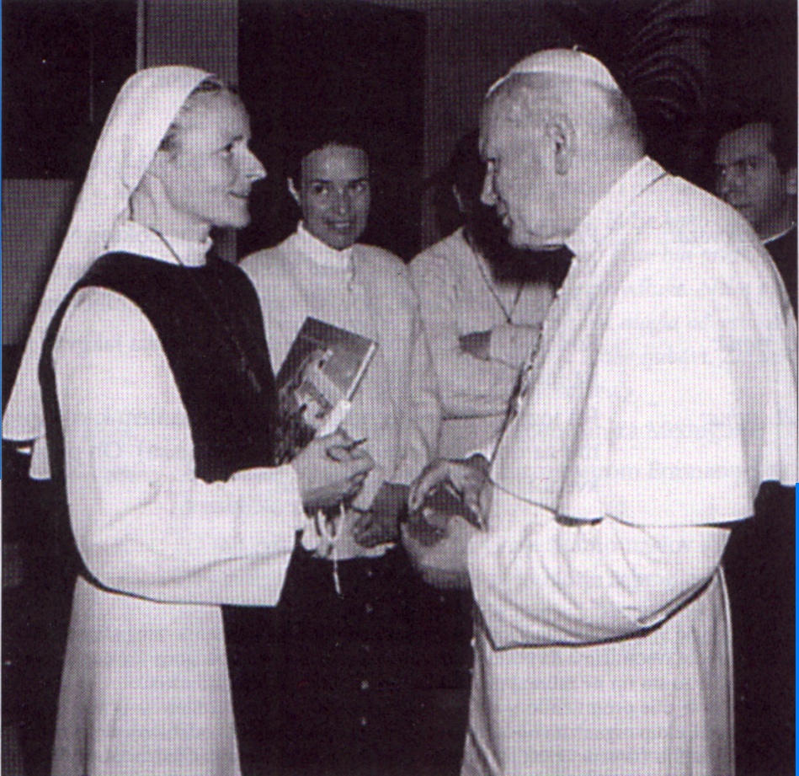
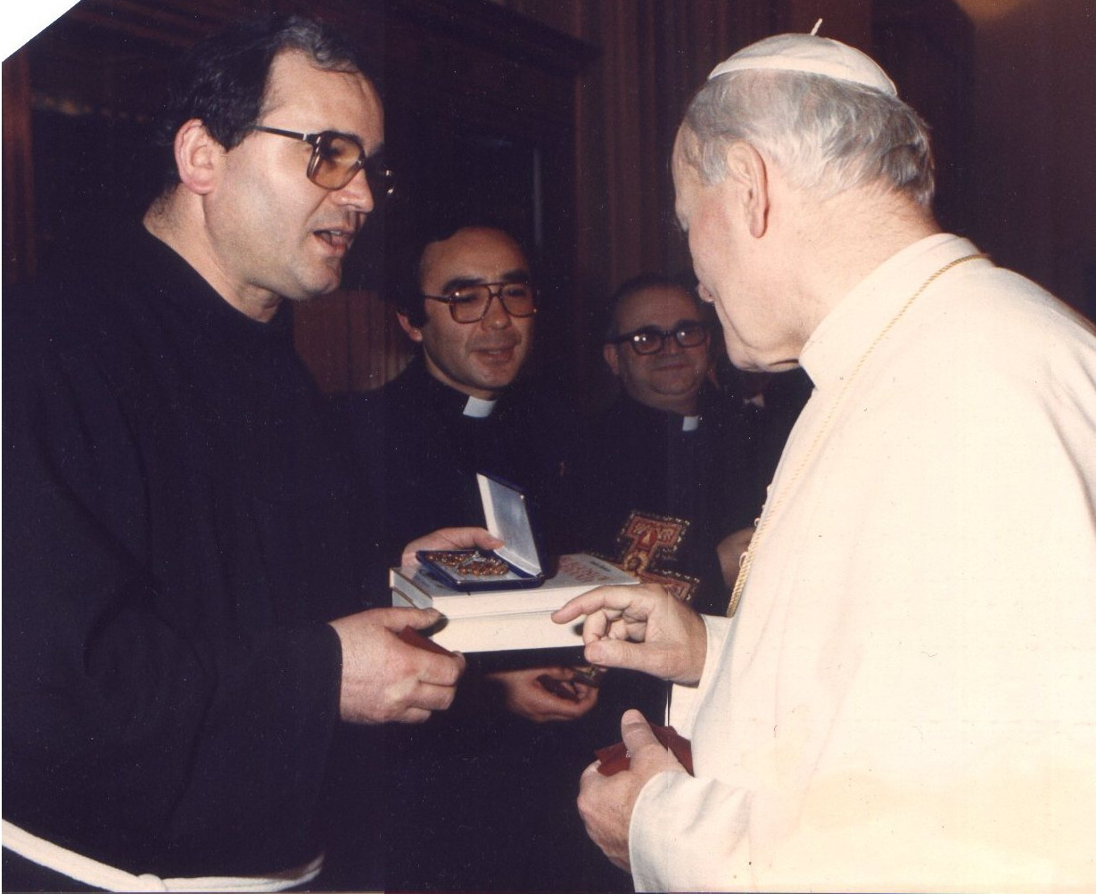
Godinu dana Gospinih poruka iz Međugorja
23 lipnja 2023. - 25. svibnja 2024.
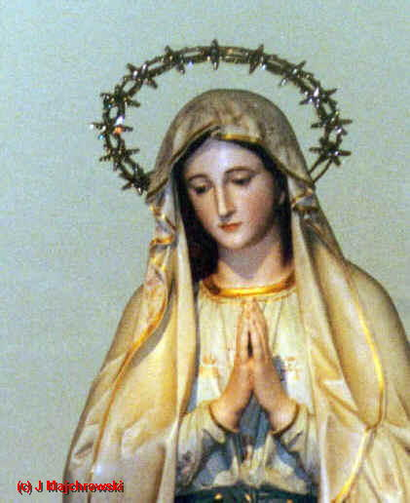
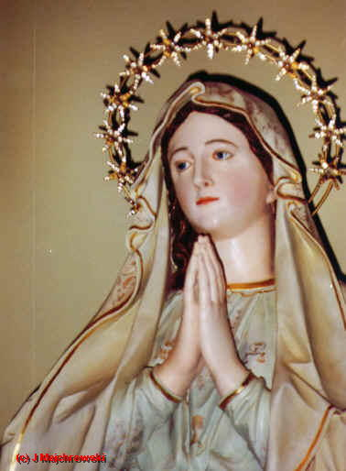
uz povijesna svjedočanstva vezana uz Ivana Pavla II, te Benedikta XVI, i Međugorje

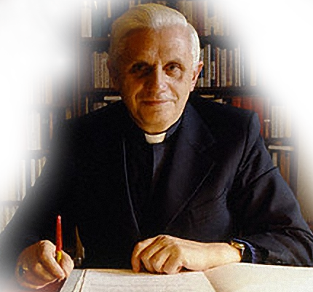
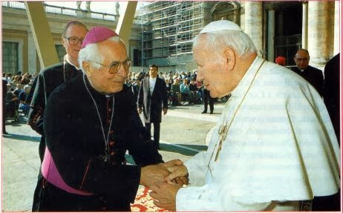

U ovoj knjižici su većina poruka iz tog razdoblja, ali nisu sve, jer zbog cenzure na Mreži, izrađivatelj nije mogao doći do nekih.
ova knjižica je obnovljena
u ožujku 2026.g.

Godinu dana Gospinih poruka iz Međugorja
23 lipnja 2023. - 25. svibnja 2024.
uz povijesna svjedočanstva vezana uz Ivana Pavla II, te Benedikta XVI, i Međugorje

U ovoj knjižici su većina poruka iz tog razdoblja, ali nisu sve, jer zbog cenzure na Mreži, izrađivatelj nije mogao doći do nekih.
ova knjižica je obnovljena
u ožujku 2026.g.

Godinu dana Gospinih poruka iz Međugorja
23 lipnja 2023. - 25. svibnja 2024.
uz povijesna svjedočanstva vezana uz Ivana Pavla II, te Benedikta XVI, i Međugorje

U ovoj knjižici su većina poruka iz tog razdoblja, ali nisu sve, jer zbog cenzure na Mreži, izrađivatelj nije mogao doći do nekih.
ova knjižica je obnovljena
u ožujku 2026.g.

Godinu dana Gospinih poruka iz Međugorja
23 lipnja 2023. - 25. svibnja 2024.
uz povijesna svjedočanstva vezana uz Ivana Pavla II, te Benedikta XVI, i Međugorje

U ovoj knjižici su većina poruka iz tog razdoblja, ali nisu sve, jer zbog cenzure na Mreži, izrađivatelj nije mogao doći do nekih.
ova knjižica je obnovljena
u ožujku 2026.g.

Godinu dana Gospinih poruka iz Međugorja
23 lipnja 2023. - 25. svibnja 2024.
uz povijesna svjedočanstva vezana uz Ivana Pavla II, te Benedikta XVI, i Međugorje

U ovoj knjižici su većina poruka iz tog razdoblja, ali nisu sve, jer zbog cenzure na Mreži, izrađivatelj nije mogao doći do nekih.
ova knjižica je obnovljena
u ožujku 2026.g.


https://drive.proton.me/urls/WS2DV2JYT0#MvyRIUmSGIGK
Uz svaki QR-kod zapisane su lokacije koje će vam taj QR-kod dati. Točno te lokacije trebate dobiti. Pregledajte pomno što vam QR-kod pročita, uredite pročitano ako treba, kao i tzv. adresnu traku gdje se znaju zbiti izmjene . Lokacija je kao i nečija adresa elektroničke pošte, jedinstvena adresa na Internetu nekog sadržaja. Svaki korisnik Interneta treba toliko razaznavati, želi li koliko-toliko neometano brstiti (browse-ati) Internetom.
Sama adresa lokacije koju posjećujete može se pregledati i ispraviti u vašem pregledniku u adresnoj traci, koja je obično pri vrhu vašeg preglednika, malo iznad samog sadržaja (kod mobitela zna biti i pri dnu, ispod sadržaja).

Ako možete svojim uređajem skenirati i imate kakvih poteškoća u vezi QR-kodova u ovoj “knjižici”, pregledajte na gornjoj Proton adresi (dobijete ju skeniranjem QR-koda lijevo), ili Rumble adresi (QR-koda desno, isti je video), kako bi vam se trebale poveznice QR-kodova iz ove knjižice iz 2023/2024 prikazivati [*].

https://rumble.com/v54y2tu-qr-kodovi-iz-gospinih-poruka-2023-2024.html

https://rumble.com/v76pfqo-foreign-code-in-my-website.html
Ovdje su sve poveznice koje daju QR-kodovi iz ove knjižice [*], prema tome gdje se u snimci pojavljuju. Snimku sam izradio kombiniranjem vanjskih snimki mog smartphone-a koji zna skenirati QR-kod, ali koji nema vezu na Internet, i iste poveznice otvorene na Internetu s mog stolnog računala. (Vidi zašto još nisam na Internetu sa smartphone-om poveznicom od 2:35.)
Nažalost i uza sav trud i točnost pri izradi ove knjižice, cenzura vam može zadati i dodatnih teškoća. Nema ovdje mjesta za objašnjenje svega, a imamo i mi nepoznanica u tehnologiji Mreže.
Provjerite desno kako se ubacuju smetnje u posluživanje nekog website-a,
ako vas ne ometu pristupiti i pregledati, naravno.
Potonje vam vrijedi, premda nije uvijek uobičajeno, za bilo koju poveznicu I inače. Sloboda surfanja, često se čini, u Europi ostaje samo na papiru.
0:00 - 0:24 https://www.youtube.com/watch?v=tJQKxfeA1HU
0:25 - 1:02 https://twitter.com/miro_rovis/status/1675377997493202944
1:03 - 1:46 https://exdeo.net/medjugor/pSmiljan/indexh.php
1:47 - 2:34 https://exdeo.net/medjugor/indexh.php#2023-07-29
2:35 - 3:34 https://croatiafidelis.hr/foss/cap/cap-230921-Schmoog-not-show-mail-and-breaks-app/
3:35 - 4:24 https://www.exdeo.net/medjugor/indexh.php#2023-01-25
4:24 - 4:45 https://www.medjugorje-info.com/gospine-poruke/gospina-poruka-preko-marije-pavlovic-lunetti-1-1-2024
4:46 - 5:03 https://crodex.net/nismo-ni-svjesni-onoga-sto-se-danas-dogodilo-za-vrijeme-ukazanja-u-medugorju/
5:04 - 6:04 https://www.exdeo.net/medjugor/stueLsJ/
6:04 - 6:55 https://exDeo.net/medjugor/tihomir/
6:55 - 7:10 https://laudato.hr/emisije/marian-danev
7:11 - 7:40 https://exDeo.net/medjugor/MarianDanev/
7:40 –10:55 https://croatiafidelis.hr/cenz/230624-facebook-planting/
poveznice svih QR-kodova, naših I vanjskih, provjerene su i otvaraju svoj sadržaj, prvih dana ožujka 2026.
nije na
prodaju
Htjeli bismo ovim putem apelirati na poštene u sustavu u Hrvatskoj i u EU, da se ne grade kao da ne razumiju što se zbiva nego da ne dopuštaju ovoliku cenzuru i zlorabu.
Pojedinačni listići su onakvi kakvi su izrađeni i dijeljeni u danima nakon nadnevka svoje poruke, ako drukčije nije navedeno.
inačica 2026-03-09
[*] poveznice stranica exDeo.net i croatiafidelis.hr iz 2023. i 2024. imaju identičnu adresu kao u videu, website može biti izmjenjen
https://drive.proton.me/urls/WS2DV2JYT0#MvyRIUmSGIGK
Uz svaki QR-kod zapisane su lokacije koje će vam taj QR-kod dati. Točno te lokacije trebate dobiti. Pregledajte pomno što vam QR-kod pročita, uredite pročitano ako treba, kao i tzv. adresnu traku gdje se znaju zbiti izmjene . Lokacija je kao i nečija adresa elektroničke pošte, jedinstvena adresa na Internetu nekog sadržaja. Svaki korisnik Interneta treba toliko razaznavati, želi li koliko-toliko neometano brstiti (browse-ati) Internetom.
Sama adresa lokacije koju posjećujete može se pregledati i ispraviti u vašem pregledniku u adresnoj traci, koja je obično pri vrhu vašeg preglednika, malo iznad samog sadržaja (kod mobitela zna biti i pri dnu, ispod sadržaja).
Ako možete svojim uređajem skenirati i imate kakvih poteškoća u vezi QR-kodova u ovoj “knjižici”, pregledajte na gornjoj Proton adresi (dobijete ju skeniranjem QR-koda lijevo), ili Rumble adresi (QR-koda desno, isti je video), kako bi vam se trebale poveznice QR-kodova iz ove knjižice iz 2023/2024 prikazivati [*].

https://rumble.com/v54y2tu-qr-kodovi-iz-gospinih-poruka-2023-2024.html
https://rumble.com/v76pfqo-foreign-code-in-my-website.html
Ovdje su sve poveznice koje daju QR-kodovi iz ove knjižice [*], prema tome gdje se u snimci pojavljuju. Snimku sam izradio kombiniranjem vanjskih snimki mog “smartphone”-a koji zna skenirati QR-kod, ali koji nema vezu na Internet, i iste poveznice otvorene na Internetu s mog stolnog računala. (vidi zašto još nisam na Internetu sa “smartphone”-om poveznicom od 2:35).
Nažalost i uza sav trud i točnost pri izradi ove knjižice, cenzura vam može zadati i dodatnih teškoća. Nema ovdje mjesta za objašnjenje svega, a imamo i mi nepoznanica u tehnologiji Mreže.
Provjerite desno kako se ubacuju smetnje u posluživanje nekog website-a,
ako vas ne ometu pristupiti i pregledati, naravno.
Potonje vam vrijedi, premda nije uvijek uobičajeno, za bilo koju poveznicu I inače. Sloboda surfanja, često se čini, u Europi ostaje samo na papiru.
0:00 - 0:24 https://www.youtube.com/watch?v=tJQKxfeA1HU
0:25 - 1:02 https://twitter.com/miro_rovis/status/1675377997493202944
1:03 - 1:46 https://exdeo.net/medjugor/pSmiljan/indexh.php
1:47 - 2:34 https://exdeo.net/medjugor/indexh.php#2023-07-29
2:35 - 3:34 https://croatiafidelis.hr/foss/cap/cap-230921-Schmoog-not-show-mail-and-breaks-app/
3:35 - 4:24 https://www.exdeo.net/medjugor/indexh.php#2023-01-25
4:24 - 4:45 https://www.medjugorje-info.com/gospine-poruke/gospina-poruka-preko-marije-pavlovic-lunetti-1-1-2024
4:46 - 5:03 https://crodex.net/nismo-ni-svjesni-onoga-sto-se-danas-dogodilo-za-vrijeme-ukazanja-u-medugorju/
5:04 - 6:04 https://www.exdeo.net/medjugor/stueLsJ/
6:04 - 6:55 https://exDeo.net/medjugor/tihomir/
6:55 - 7:10 https://laudato.hr/emisije/marian-danev
7:11 - 7:40 https://exDeo.net/medjugor/MarianDanev/
7:40 –10:55 https://croatiafidelis.hr/cenz/230624-facebook-planting/
poveznice svih QR-kodova, naših I vanjskih, provjerene su i otvaraju svoj sadržaj, prvih dana ožujka 2026.
nije na
prodaju
Htjeli bismo ovim putem apelirati na poštene u sustavu u Hrvatskoj i u EU, da se ne grade kao da ne razumiju što se zbiva nego da ne dopuštaju ovoliku cenzuru i zlorabu.
Pojedinačni listići su onakvi kakvi su izrađeni i dijeljeni u danima nakon nadnevka svoje poruke, ako drukčije nije navedeno.
inačica 2026-03-09
[*] poveznice stranica exDeo.net i croatiafidelis.hr iz 2023. i 2024. imaju identičnu adresu kao u videu, website može biti izmjenjen
https://drive.proton.me/urls/WS2DV2JYT0#MvyRIUmSGIGK
Uz svaki QR-kod zapisane su lokacije koje će vam taj QR-kod dati. Točno te lokacije trebate dobiti. Pregledajte pomno što vam QR-kod pročita, uredite pročitano ako treba, kao i tzv. adresnu traku gdje se znaju zbiti izmjene . Lokacija je kao i nečija adresa elektroničke pošte, jedinstvena adresa na Internetu nekog sadržaja. Svaki korisnik Interneta treba toliko razaznavati, želi li koliko-toliko neometano brstiti (browse-ati) Internetom.
Sama adresa lokacije koju posjećujete može se pregledati i ispraviti u vašem pregledniku u adresnoj traci, koja je obično pri vrhu vašeg preglednika, malo iznad samog sadržaja (kod mobitela zna biti i pri dnu, ispod sadržaja).
Ako možete svojim uređajem skenirati i imate kakvih poteškoća u vezi QR-kodova u ovoj “knjižici”, pregledajte na gornjoj Proton adresi (dobijete ju skeniranjem QR-koda lijevo), ili Rumble adresi (QR-koda desno, isti je video), kako bi vam se trebale poveznice QR-kodova iz ove knjižice iz 2023/2024 prikazivati [*].

https://rumble.com/v54y2tu-qr-kodovi-iz-gospinih-poruka-2023-2024.html
https://rumble.com/v76pfqo-foreign-code-in-my-website.html
Ovdje su sve poveznice koje daju QR-kodovi iz ove knjižice [*], prema tome gdje se u snimci pojavljuju. Snimku sam izradio kombiniranjem vanjskih snimki mog “smartphone”-a koji zna skenirati QR-kod, ali koji nema vezu na Internet, i iste poveznice otvorene na Internetu s mog stolnog računala. (vidi zašto još nisam na Internetu sa “smartphone”-om poveznicom od 2:35).
Nažalost i uza sav trud i točnost pri izradi ove knjižice, cenzura vam može zadati i dodatnih teškoća. Nema ovdje mjesta za objašnjenje svega, a imamo i mi nepoznanica u tehnologiji Mreže.
Provjerite desno kako se ubacuju smetnje u posluživanje nekog website-a,
ako vas ne ometu pristupiti i pregledati, naravno.
Potonje vam vrijedi, premda nije uvijek uobičajeno, za bilo koju poveznicu I inače. Sloboda surfanja, često se čini, u Europi ostaje samo na papiru.
0:00 - 0:24 https://www.youtube.com/watch?v=tJQKxfeA1HU
0:25 - 1:02 https://twitter.com/miro_rovis/status/1675377997493202944
1:03 - 1:46 https://exdeo.net/medjugor/pSmiljan/indexh.php
1:47 - 2:34 https://exdeo.net/medjugor/indexh.php#2023-07-29
2:35 - 3:34 https://croatiafidelis.hr/foss/cap/cap-230921-Schmoog-not-show-mail-and-breaks-app/
3:35 - 4:24 https://www.exdeo.net/medjugor/indexh.php#2023-01-25
4:24 - 4:45 https://www.medjugorje-info.com/gospine-poruke/gospina-poruka-preko-marije-pavlovic-lunetti-1-1-2024
4:46 - 5:03 https://crodex.net/nismo-ni-svjesni-onoga-sto-se-danas-dogodilo-za-vrijeme-ukazanja-u-medugorju/
5:04 - 6:04 https://www.exdeo.net/medjugor/stueLsJ/
6:04 - 6:55 https://exDeo.net/medjugor/tihomir/
6:55 - 7:10 https://laudato.hr/emisije/marian-danev
7:11 - 7:40 https://exDeo.net/medjugor/MarianDanev/
7:40 –10:55 https://croatiafidelis.hr/cenz/230624-facebook-planting/
poveznice svih QR-kodova, naših I vanjskih, provjerene su i otvaraju svoj sadržaj, prvih dana ožujka 2026.
nije na
prodaju
Htjeli bismo ovim putem apelirati na poštene u sustavu u Hrvatskoj i u EU, da se ne grade kao da ne razumiju što se zbiva nego da ne dopuštaju ovoliku cenzuru i zlorabu.
Pojedinačni listići su onakvi kakvi su izrađeni i dijeljeni u danima nakon nadnevka svoje poruke, ako drukčije nije navedeno.
inačica 2026-03-09
[*] poveznice stranica exDeo.net i croatiafidelis.hr iz 2023. i 2024. imaju identičnu adresu kao u videu, website može biti izmjenjen
https://drive.proton.me/urls/WS2DV2JYT0#MvyRIUmSGIGK
Uz svaki QR-kod zapisane su lokacije koje će vam taj QR-kod dati. Točno te lokacije trebate dobiti. Pregledajte pomno što vam QR-kod pročita, uredite pročitano ako treba, kao i tzv. adresnu traku gdje se znaju zbiti izmjene . Lokacija je kao i nečija adresa elektroničke pošte, jedinstvena adresa na Internetu nekog sadržaja. Svaki korisnik Interneta treba toliko razaznavati, želi li koliko-toliko neometano brstiti (browse-ati) Internetom.
Sama adresa lokacije koju posjećujete može se pregledati i ispraviti u vašem pregledniku u adresnoj traci, koja je obično pri vrhu vašeg preglednika, malo iznad samog sadržaja (kod mobitela zna biti i pri dnu, ispod sadržaja).
Ako možete svojim uređajem skenirati i imate kakvih poteškoća u vezi QR-kodova u ovoj “knjižici”, pregledajte na gornjoj Proton adresi (dobijete ju skeniranjem QR-koda lijevo), ili Rumble adresi (QR-koda desno, isti je video), kako bi vam se trebale poveznice QR-kodova iz ove knjižice iz 2023/2024 prikazivati [*].

https://rumble.com/v54y2tu-qr-kodovi-iz-gospinih-poruka-2023-2024.html
https://rumble.com/v76pfqo-foreign-code-in-my-website.html
Ovdje su sve poveznice koje daju QR-kodovi iz ove knjižice [*], prema tome gdje se u snimci pojavljuju. Snimku sam izradio kombiniranjem vanjskih snimki mog “smartphone”-a koji zna skenirati QR-kod, ali koji nema vezu na Internet, i iste poveznice otvorene na Internetu s mog stolnog računala. (vidi zašto još nisam na Internetu sa “smartphone”-om poveznicom od 2:35).
Nažalost i uza sav trud i točnost pri izradi ove knjižice, cenzura vam može zadati i dodatnih teškoća. Nema ovdje mjesta za objašnjenje svega, a imamo i mi nepoznanica u tehnologiji Mreže.
Provjerite desno kako se ubacuju smetnje u posluživanje nekog website-a,
ako vas ne ometu pristupiti i pregledati, naravno.
Potonje vam vrijedi, premda nije uvijek uobičajeno, za bilo koju poveznicu I inače. Sloboda surfanja, često se čini, u Europi ostaje samo na papiru.
0:00 - 0:24 https://www.youtube.com/watch?v=tJQKxfeA1HU
0:25 - 1:02 https://twitter.com/miro_rovis/status/1675377997493202944
1:03 - 1:46 https://exdeo.net/medjugor/pSmiljan/indexh.php
1:47 - 2:34 https://exdeo.net/medjugor/indexh.php#2023-07-29
2:35 - 3:34 https://croatiafidelis.hr/foss/cap/cap-230921-Schmoog-not-show-mail-and-breaks-app/
3:35 - 4:24 https://www.exdeo.net/medjugor/indexh.php#2023-01-25
4:24 - 4:45 https://www.medjugorje-info.com/gospine-poruke/gospina-poruka-preko-marije-pavlovic-lunetti-1-1-2024
4:46 - 5:03 https://crodex.net/nismo-ni-svjesni-onoga-sto-se-danas-dogodilo-za-vrijeme-ukazanja-u-medugorju/
5:04 - 6:04 https://www.exdeo.net/medjugor/stueLsJ/
6:04 - 6:55 https://exDeo.net/medjugor/tihomir/
6:55 - 7:10 https://laudato.hr/emisije/marian-danev
7:11 - 7:40 https://exDeo.net/medjugor/MarianDanev/
7:40 –10:55 https://croatiafidelis.hr/cenz/230624-facebook-planting/
poveznice svih QR-kodova, naših I vanjskih, provjerene su i otvaraju svoj sadržaj, prvih dana ožujka 2026.
nije na
prodaju
Htjeli bismo ovim putem apelirati na poštene u sustavu u Hrvatskoj i u EU, da se ne grade kao da ne razumiju što se zbiva nego da ne dopuštaju ovoliku cenzuru i zlorabu.
Pojedinačni listići su onakvi kakvi su izrađeni i dijeljeni u danima nakon nadnevka svoje poruke, ako drukčije nije navedeno.
inačica 2026-03-09
[*] poveznice stranica exDeo.net i croatiafidelis.hr iz 2023. i 2024. imaju identičnu adresu kao u videu, website može biti izmjenjen
https://drive.proton.me/urls/WS2DV2JYT0#MvyRIUmSGIGK
Uz svaki QR-kod zapisane su lokacije koje će vam taj QR-kod dati. Točno te lokacije trebate dobiti. Pregledajte pomno što vam QR-kod pročita, uredite pročitano ako treba, kao i tzv. adresnu traku gdje se znaju zbiti izmjene . Lokacija je kao i nečija adresa elektroničke pošte, jedinstvena adresa na Internetu nekog sadržaja. Svaki korisnik Interneta treba toliko razaznavati, želi li koliko-toliko neometano brstiti (browse-ati) Internetom.
Sama adresa lokacije koju posjećujete može se pregledati i ispraviti u vašem pregledniku u adresnoj traci, koja je obično pri vrhu vašeg preglednika, malo iznad samog sadržaja (kod mobitela zna biti i pri dnu, ispod sadržaja).
Ako možete svojim uređajem skenirati i imate kakvih poteškoća u vezi QR-kodova u ovoj “knjižici”, pregledajte na gornjoj Proton adresi (dobijete ju skeniranjem QR-koda lijevo), ili Rumble adresi (QR-koda desno, isti je video), kako bi vam se trebale poveznice QR-kodova iz ove knjižice iz 2023/2024 prikazivati [*].

https://rumble.com/v54y2tu-qr-kodovi-iz-gospinih-poruka-2023-2024.html
https://rumble.com/v76pfqo-foreign-code-in-my-website.html
Ovdje su sve poveznice koje daju QR-kodovi iz ove knjižice [*], prema tome gdje se u snimci pojavljuju. Snimku sam izradio kombiniranjem vanjskih snimki mog “smartphone”-a koji zna skenirati QR-kod, ali koji nema vezu na Internet, i iste poveznice otvorene na Internetu s mog stolnog računala. (vidi zašto još nisam na Internetu sa “smartphone”-om poveznicom od 2:35).
Nažalost i uza sav trud i točnost pri izradi ove knjižice, cenzura vam može zadati i dodatnih teškoća. Nema ovdje mjesta za objašnjenje svega, a imamo i mi nepoznanica u tehnologiji Mreže.
Provjerite desno kako se ubacuju smetnje u posluživanje nekog website-a,
ako vas ne ometu pristupiti i pregledati, naravno.
Potonje vam vrijedi, premda nije uvijek uobičajeno, za bilo koju poveznicu I inače. Sloboda surfanja, često se čini, u Europi ostaje samo na papiru.
0:00 - 0:24 https://www.youtube.com/watch?v=tJQKxfeA1HU
0:25 - 1:02 https://twitter.com/miro_rovis/status/1675377997493202944
1:03 - 1:46 https://exdeo.net/medjugor/pSmiljan/indexh.php
1:47 - 2:34 https://exdeo.net/medjugor/indexh.php#2023-07-29
2:35 - 3:34 https://croatiafidelis.hr/foss/cap/cap-230921-Schmoog-not-show-mail-and-breaks-app/
3:35 - 4:24 https://www.exdeo.net/medjugor/indexh.php#2023-01-25
4:24 - 4:45 https://www.medjugorje-info.com/gospine-poruke/gospina-poruka-preko-marije-pavlovic-lunetti-1-1-2024
4:46 - 5:03 https://crodex.net/nismo-ni-svjesni-onoga-sto-se-danas-dogodilo-za-vrijeme-ukazanja-u-medugorju/
5:04 - 6:04 https://www.exdeo.net/medjugor/stueLsJ/
6:04 - 6:55 https://exDeo.net/medjugor/tihomir/
6:55 - 7:10 https://laudato.hr/emisije/marian-danev
7:11 - 7:40 https://exDeo.net/medjugor/MarianDanev/
7:40 –10:55 https://croatiafidelis.hr/cenz/230624-facebook-planting/
poveznice svih QR-kodova, naših I vanjskih, provjerene su i otvaraju svoj sadržaj, prvih dana ožujka 2026.
nije na
prodaju
Htjeli bismo ovim putem apelirati na poštene u sustavu u Hrvatskoj i u EU, da se ne grade kao da ne razumiju što se zbiva nego da ne dopuštaju ovoliku cenzuru i zlorabu.
Pojedinačni listići su onakvi kakvi su izrađeni i dijeljeni u danima nakon nadnevka svoje poruke, ako drukčije nije navedeno.
inačica 2026-03-09
[*] poveznice stranica exDeo.net i croatiafidelis.hr iz 2023. i 2024. imaju identičnu adresu kao u videu, website može biti izmjenjen

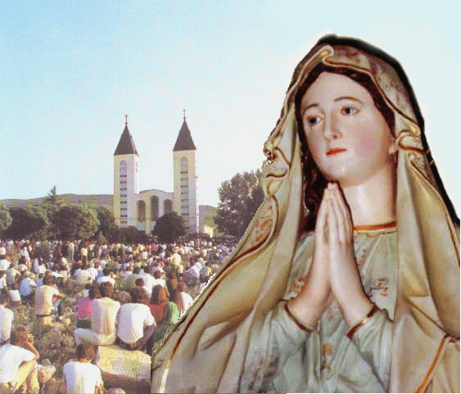
Gospina poruka iz Međugorja 23. lipnja 2023. preko vidioca Ivana Dragičevića
Draga djeco!
I danas vas želim pozvati na mir. Ovdje sam se predstavila kao Kraljica Mira, i vas pozivam da budete moji nosioci mira u ovom umornom svijetu. Nosite mir, molite za mir! Molite za moje planove koje želim ostvariti. Želim vam ponoviti, moj Sin dopušta da ostajem ovoliko zajedno s vama jer vas želim učiti, odgajati, i sve voditi k Njemu, da u Njemu nađete pravi i istinski mir.

Hvala vam draga djeco i danas da ste se odazvali mome pozivu.
preuzeto slušanjem snimke govora Ivana Dragičevića sa:
https://www.youtube.com/watch?v=tJQKxfeA1HU
(koju poveznicu dobijete skeniranjem QR koda)
kanal medjugorje.si, naslov “23.6.2023 videnje Ivan Dragičević”

Gospina poruka iz Međugorja 23. lipnja 2023. preko vidioca Ivana Dragičevića
Draga djeco!
I danas vas želim pozvati na mir. Ovdje sam se predstavila kao Kraljica Mira, i vas pozivam da budete moji nosioci mira u ovom umornom svijetu. Nosite mir, molite za mir! Molite za moje planove koje želim ostvariti. Želim vam ponoviti, moj Sin dopušta da ostajem ovoliko zajedno s vama jer vas želim učiti, odgajati, i sve voditi k Njemu, da u Njemu nađete pravi i istinski mir.
Hvala vam draga djeco i danas da ste se odazvali mome pozivu.
preuzeto slušanjem snimke govora Ivana Dragičevića sa:
https://www.youtube.com/watch?v=tJQKxfeA1HU
(koju poveznicu dobijete skeniranjem QR koda)
kanal medjugorje.si, naslov “23.6.2023 videnje Ivan Dragičević”

Gospina poruka iz Međugorja 23. lipnja 2023. preko vidioca Ivana Dragičevića
Draga djeco!
I danas vas želim pozvati na mir. Ovdje sam se predstavila kao Kraljica Mira, i vas pozivam da budete moji nosioci mira u ovom umornom svijetu. Nosite mir, molite za mir! Molite za moje planove koje želim ostvariti. Želim vam ponoviti, moj Sin dopušta da ostajem ovoliko zajedno s vama jer vas želim učiti, odgajati, i sve voditi k Njemu, da u Njemu nađete pravi i istinski mir.
Hvala vam draga djeco i danas da ste se odazvali mome pozivu.
preuzeto slušanjem snimke govora Ivana Dragičevića sa:
https://www.youtube.com/watch?v=tJQKxfeA1HU
(koju poveznicu dobijete skeniranjem QR koda)
kanal medjugorje.si, naslov “23.6.2023 videnje Ivan Dragičević”

Gospina poruka iz Međugorja 23. lipnja 2023. preko vidioca Ivana Dragičevića
Draga djeco!
I danas vas želim pozvati na mir. Ovdje sam se predstavila kao Kraljica Mira, i vas pozivam da budete moji nosioci mira u ovom umornom svijetu. Nosite mir, molite za mir! Molite za moje planove koje želim ostvariti. Želim vam ponoviti, moj Sin dopušta da ostajem ovoliko zajedno s vama jer vas želim učiti, odgajati, i sve voditi k Njemu, da u Njemu nađete pravi i istinski mir.
Hvala vam draga djeco i danas da ste se odazvali mome pozivu.
preuzeto slušanjem snimke govora Ivana Dragičevića sa:
https://www.youtube.com/watch?v=tJQKxfeA1HU
(koju poveznicu dobijete skeniranjem QR koda)
kanal medjugorje.si, naslov “23.6.2023 videnje Ivan Dragičević”

Gospina poruka iz Međugorja 23. lipnja 2023. preko vidioca Ivana Dragičevića
Draga djeco!
I danas vas želim pozvati na mir. Ovdje sam se predstavila kao Kraljica Mira, i vas pozivam da budete moji nosioci mira u ovom umornom svijetu. Nosite mir, molite za mir! Molite za moje planove koje želim ostvariti. Želim vam ponoviti, moj Sin dopušta da ostajem ovoliko zajedno s vama jer vas želim učiti, odgajati, i sve voditi k Njemu, da u Njemu nađete pravi i istinski mir.
Hvala vam draga djeco i danas da ste se odazvali mome pozivu.
preuzeto slušanjem snimke govora Ivana Dragičevića sa:
https://www.youtube.com/watch?v=tJQKxfeA1HU
(koju poveznicu dobijete skeniranjem QR koda)
kanal medjugorje.si, naslov “23.6.2023 videnje Ivan Dragičević”


https://twitter.com/miro_rovis/status/1675377997493202944
Poruka na prednjoj strani se, vrlo vjerovatno svojevrsnom cenzurom Big Businessa (Facebook-a i Google-a) širi netočna, onako kako Gospa nije rekla.
(skeniranjem QR koda dobijete gornju poveznicu na moj Twitter profil gdje ću to jasno indicirati; već ima ponešto).


Lijevo gore je sve što je poleđina ovog lista sadržavala do ožujka 2026. Poveznica koju dobijete QR-kodom desno pokazuje vam kako je X (Twitter) sa te moje podjele s vremenom izbrisao slike s poveznicama te čak meni (koji sam korisnik @miro_rovis), neulogiranom, a vjerojatno i mnogima, pri posjeti gornje poveznice prikazivao kako @miro_rovis nije još ništa postavio. Može li uopće biti zabuna da takva sofisticirana platforma poriče postove nekog svog korisnika? A da ne govorimo da Twitter nikad nije imao običaj da za postove postavljene za javnost (kakav je i ovaj) traži posjetiteljevo ulogiranje. Nije li razlog radi kojeg je Elon Musk kupio Twitter naprotiv sloboda govora, a ne cenzura.
https://croatiafidelis.hr/cenz/230702-x/

https://twitter.com/miro_rovis/status/1675377997493202944
Poruka na prednjoj strani se, vrlo vjerovatno svojevrsnom cenzurom Big Businessa (Facebook-a i Google-a) širi netočna, onako kako Gospa nije rekla.
(skeniranjem QR koda dobijete gornju poveznicu na moj Twitter profil gdje ću to jasno indicirati; već ima ponešto).

Lijevo gore je sve što je poleđina ovog lista sadržavala do ožujka 2026. Poveznica koju dobijete QR-kodom desno pokazuje vam kako je X (Twitter) sa te moje podjele s vremenom izbrisao slike s poveznicama te čak meni (koji sam korisnik @miro_rovis), neulogiranom, a vjerojatno i mnogima, pri posjeti gornje poveznice prikazivao kako @miro_rovis nije još ništa postavio. Može li uopće biti zabuna da takva sofisticirana platforma poriče postove nekog svog korisnika? A da ne govorimo da Twitter nikad nije imao običaj da za postove postavljene za javnost (kakav je i ovaj) traži posjetiteljevo ulogiranje. Nije li razlog radi kojeg je Elon Musk kupio Twitter naprotiv sloboda govora, a ne cenzura.
https://croatiafidelis.hr/cenz/230702-x/

https://twitter.com/miro_rovis/status/1675377997493202944
Poruka na prednjoj strani se, vrlo vjerovatno svojevrsnom cenzurom Big Businessa (Facebook-a i Google-a) širi netočna, onako kako Gospa nije rekla.
(skeniranjem QR koda dobijete gornju poveznicu na moj Twitter profil gdje ću to jasno indicirati; već ima ponešto).

Lijevo gore je sve što je poleđina ovog lista sadržavala do ožujka 2026. Poveznica koju dobijete QR-kodom desno pokazuje vam kako je X (Twitter) sa te moje podjele s vremenom izbrisao slike s poveznicama te čak meni (koji sam korisnik @miro_rovis), neulogiranom, a vjerojatno i mnogima, pri posjeti gornje poveznice prikazivao kako @miro_rovis nije još ništa postavio. Može li uopće biti zabuna da takva sofisticirana platforma poriče postove nekog svog korisnika? A da ne govorimo da Twitter nikad nije imao običaj da za postove postavljene za javnost (kakav je i ovaj) traži posjetiteljevo ulogiranje. Nije li razlog radi kojeg je Elon Musk kupio Twitter naprotiv sloboda govora, a ne cenzura.
https://croatiafidelis.hr/cenz/230702-x/

https://twitter.com/miro_rovis/status/1675377997493202944
Poruka na prednjoj strani se, vrlo vjerovatno svojevrsnom cenzurom Big Businessa (Facebook-a i Google-a) širi netočna, onako kako Gospa nije rekla.
(skeniranjem QR koda dobijete gornju poveznicu na moj Twitter profil gdje ću to jasno indicirati; već ima ponešto).

Lijevo gore je sve što je poleđina ovog lista sadržavala do ožujka 2026. Poveznica koju dobijete QR-kodom desno pokazuje vam kako je X (Twitter) sa te moje podjele s vremenom izbrisao slike s poveznicama te čak meni (koji sam korisnik @miro_rovis), neulogiranom, a vjerojatno i mnogima, pri posjeti gornje poveznice prikazivao kako @miro_rovis nije još ništa postavio. Može li uopće biti zabuna da takva sofisticirana platforma poriče postove nekog svog korisnika? A da ne govorimo da Twitter nikad nije imao običaj da za postove postavljene za javnost (kakav je i ovaj) traži posjetiteljevo ulogiranje. Nije li razlog radi kojeg je Elon Musk kupio Twitter naprotiv sloboda govora, a ne cenzura.
https://croatiafidelis.hr/cenz/230702-x/

https://twitter.com/miro_rovis/status/1675377997493202944
Poruka na prednjoj strani se, vrlo vjerovatno svojevrsnom cenzurom Big Businessa (Facebook-a i Google-a) širi netočna, onako kako Gospa nije rekla.
(skeniranjem QR koda dobijete gornju poveznicu na moj Twitter profil gdje ću to jasno indicirati; već ima ponešto).

Lijevo gore je sve što je poleđina ovog lista sadržavala do ožujka 2026. Poveznica koju dobijete QR-kodom desno pokazuje vam kako je X (Twitter) sa te moje podjele s vremenom izbrisao slike s poveznicama te čak meni (koji sam korisnik @miro_rovis), neulogiranom, a vjerojatno i mnogima, pri posjeti gornje poveznice prikazivao kako @miro_rovis nije još ništa postavio. Može li uopće biti zabuna da takva sofisticirana platforma poriče postove nekog svog korisnika? A da ne govorimo da Twitter nikad nije imao običaj da za postove postavljene za javnost (kakav je i ovaj) traži posjetiteljevo ulogiranje. Nije li razlog radi kojeg je Elon Musk kupio Twitter naprotiv sloboda govora, a ne cenzura.
https://croatiafidelis.hr/cenz/230702-x/

Gospina Poruka iz Međugorja 25. lipnja 2023. preko vidjelice Marije Pavlović Lunetti
Draga djeco!
Svevišnji mi dozvoli da budem među vama, da za vas molim, da vam budem Majka i utočište vaše. Dječice, pozivam vas, vratite se Bogu i molitvi i Bog će vas obilno blagosloviti.
Hvala vam što ste se odazvali mome pozivu.
Godišnja Gospina poruka 25. lipnja 2023. preko vidjelice iz Međugorja Ivanke Ivanković Elez
Dječice, potrebna sam vaše molitve. Molite, molite, molite!
preuzeto sa www.medjugorje.hr

Gospina Poruka iz Međugorja 25. lipnja 2023. preko vidjelice Marije Pavlović Lunetti
Draga djeco!
Svevišnji mi dozvoli da budem među vama, da za vas molim, da vam budem Majka i utočište vaše. Dječice, pozivam vas, vratite se Bogu i molitvi i Bog će vas obilno blagosloviti.
Hvala vam što ste se odazvali mome pozivu.
Godišnja Gospina poruka 25. lipnja 2023. preko vidjelice iz Međugorja Ivanke Ivanković Elez
Dječice, potrebna sam vaše molitve. Molite, molite, molite!
preuzeto sa www.medjugorje.hr

Gospina Poruka iz Međugorja 25. lipnja 2023. preko vidjelice Marije Pavlović Lunetti
Draga djeco!
Svevišnji mi dozvoli da budem među vama, da za vas molim, da vam budem Majka i utočište vaše. Dječice, pozivam vas, vratite se Bogu i molitvi i Bog će vas obilno blagosloviti.
Hvala vam što ste se odazvali mome pozivu.
Godišnja Gospina poruka 25. lipnja 2023. preko vidjelice iz Međugorja Ivanke Ivanković Elez
Dječice, potrebna sam vaše molitve. Molite, molite, molite!
preuzeto sa www.medjugorje.hr

Gospina Poruka iz Međugorja 25. lipnja 2023. preko vidjelice Marije Pavlović Lunetti
Draga djeco!
Svevišnji mi dozvoli da budem među vama, da za vas molim, da vam budem Majka i utočište vaše. Dječice, pozivam vas, vratite se Bogu i molitvi i Bog će vas obilno blagosloviti.
Hvala vam što ste se odazvali mome pozivu.
Godišnja Gospina poruka 25. lipnja 2023. preko vidjelice iz Međugorja Ivanke Ivanković Elez
Dječice, potrebna sam vaše molitve. Molite, molite, molite!
preuzeto sa www.medjugorje.hr

Gospina Poruka iz Međugorja 25. lipnja 2023. preko vidjelice Marije Pavlović Lunetti
Draga djeco!
Svevišnji mi dozvoli da budem među vama, da za vas molim, da vam budem Majka i utočište vaše. Dječice, pozivam vas, vratite se Bogu i molitvi i Bog će vas obilno blagosloviti.
Hvala vam što ste se odazvali mome pozivu.
Godišnja Gospina poruka 25. lipnja 2023. preko vidjelice iz Međugorja Ivanke Ivanković Elez
Dječice, potrebna sam vaše molitve. Molite, molite, molite!
preuzeto sa www.medjugorje.hr

Pater Smiljan Dragan Kožul Papi Ivanu Pavlu II predaje krunicu i knjigu “Tisuću susreta s Gospom u Međugorju”, dolje slika naslovnice. Omogućio (tada) kardinal Ratzinger.
Pater Smiljan Dragan Kožul Papi Ivanu Pavlu II predaje krunicu i knjigu “Tisuću susreta s Gospom u Međugorju”, dolje slika naslovnice. Omogućio (tada) kardinal Ratzinger.
Pater Smiljan Dragan Kožul Papi Ivanu Pavlu II predaje krunicu i knjigu “Tisuću susreta s Gospom u Međugorju”, dolje slika naslovnice. Omogućio (tada) kardinal Ratzinger.
Pater Smiljan Dragan Kožul Papi Ivanu Pavlu II predaje krunicu i knjigu “Tisuću susreta s Gospom u Međugorju”, dolje slika naslovnice. Omogućio (tada) kardinal Ratzinger.
Pater Smiljan Dragan Kožul Papi Ivanu Pavlu II predaje krunicu i knjigu “Tisuću susreta s Gospom u Međugorju”, dolje slika naslovnice. Omogućio (tada) kardinal Ratzinger.
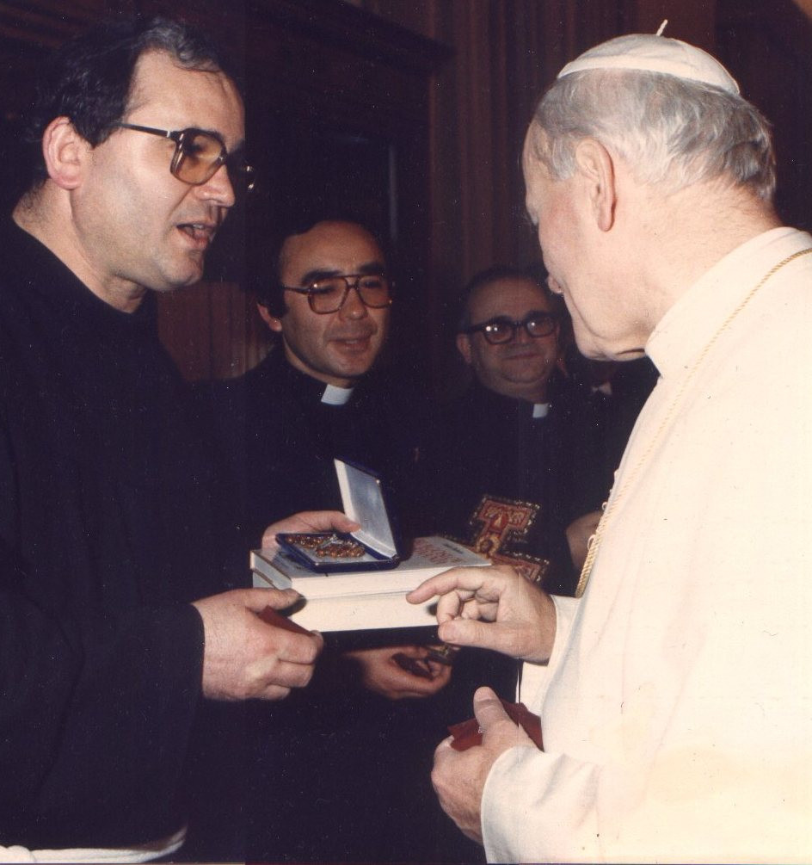

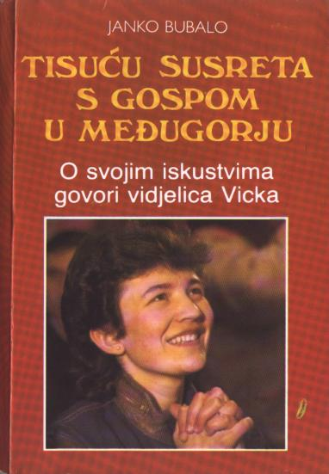
Pater Smiljan Dragan Kožul Papi Ivanu Pavlu II predaje krunicu i knjigu “Tisuću susreta s Gospom u Međugorju”, dolje slika naslovnice. Omogućio (tada) kardinal Ratzinger.
Govori pater Smiljan (snimljeno oko 2003.g.):
“Nažalost UDB-a, jugoslavenska tajna služba nije dopustila ni u jednom dijelu Jugoslavije tiskanje te knjige, i onda je Gospa rekla da tu knjigu treba prevesti na talijanski jezik i objaviti u Italiji, a onda će nakon toga biti objavljena na mnogim drugim jezicima.
Dapače, Gospa je dodala u tom trenutku, dakle u tom istom ukazanju, da profesor pater Smiljan to treba prevesti na talijanski.” Knjiga biva prevedena.
“Tada smo doživjeli veliko iznenađenje jer ni u Italiji nijedna izdavačka kuća se nije usudila na prvi trenutak tu knjigu objaviti, tumačeći to da je Biskup Žanić zabranio svako objavljivanje u vezi Međugorja.
I onda smo vezom došli do Kardinala Ratzingera, Prefekta Kongregacije za Nauk Vjere. Kad je Kardinal Ratzinger čuo da postoji takav jedan intervju s djecom, on je rekao: ‘To je trebalo
već davno objaviti!’ i dodao da se slobodno
pozovemo na njega pri ponudi izdavaču.”

7. ožujka
1986.g.
Franjevci Svetišta Svetog Antuna u Padovi, izdavačka kuća Messagero, već sutradan dolaze iz Padove u Rim po materijale. Knjiga na talijanskom se tiska i p. Smiljan je šalje Papi Ivanu Pavlu II.
“Papa mi je zahvalio za tu knjigu s napomenom da ju je rado i s velikim interesom pročitao.”
Skeniranjem ovog QR koda dobijete poveznicu:
https://exdeo.net/medjugor/pSmiljan/indexh.php
gdje imate više izvora za verificiranje ovih zbivanja i čvrste vjere Svetog Ivana Pavla II u istinitost ukazanja u Međugorju.

Tada Kardinal i Prefekt
Kongregacije za nauk vjere, kasnije Papa Benedikt XVI
Izrada: Miroslav Rovis, miro.rovis@exdeo.net, 01/6602633 091/2660202 www.exDeo.net
(u mnogim crkvama nadležni dopuštaju ponuditi ove listiće na stoliću za tisak, tražite dopuštenje!)
Pater Smiljan Dragan Kožul Papi Ivanu Pavlu II predaje krunicu i knjigu “Tisuću susreta s Gospom u Međugorju”, dolje slika naslovnice. Omogućio (tada) kardinal Ratzinger.
Pater Smiljan Dragan Kožul Papi Ivanu Pavlu II predaje krunicu i knjigu “Tisuću susreta s Gospom u Međugorju”, dolje slika naslovnice. Omogućio (tada) kardinal Ratzinger.
Govori pater Smiljan (snimljeno oko 2003.g.):
“Nažalost UDB-a, jugoslavenska tajna služba nije dopustila ni u jednom dijelu Jugoslavije tiskanje te knjige, i onda je Gospa rekla da tu knjigu treba prevesti na talijanski jezik i objaviti u Italiji, a onda će nakon toga biti objavljena na mnogim drugim jezicima.
Dapače, Gospa je dodala u tom trenutku, dakle u tom istom ukazanju, da profesor pater Smiljan to treba prevesti na talijanski.” Knjiga biva prevedena.
“Tada smo doživjeli veliko iznenađenje jer ni u Italiji nijedna izdavačka kuća se nije usudila na prvi trenutak tu knjigu objaviti, tumačeći to da je Biskup Žanić zabranio svako objavljivanje u vezi Međugorja.
Pater Smiljan Dragan Kožul Papi Ivanu Pavlu II predaje krunicu i knjigu “Tisuću susreta s Gospom u Međugorju”, dolje slika naslovnice. Omogućio (tada) kardinal Ratzinger.
I onda smo vezom došli do Kardinala Ratzingera, Prefekta Kongregacije za Nauk Vjere. Kad je Kardinal Ratzinger čuo da postoji takav jedan intervju s djecom, on je rekao: ‘To je trebalo
već davno objaviti!’ i dodao da se slobodno
pozovemo na njega pri ponudi izdavaču.”

7. ožujka
1986.g.
Franjevci Svetišta Svetog Antuna u Padovi, izdavačka kuća Messagero, već sutradan dolaze iz Padove u Rim po materijale. Knjiga na talijanskom se tiska i p. Smiljan je šalje Papi Ivanu Pavlu II.
“Papa mi je zahvalio za tu knjigu s napomenom da ju je rado i s velikim interesom pročitao.”
Skeniranjem ovog QR koda dobijete poveznicu:
https://exdeo.net/medjugor/pSmiljan/indexh.php
gdje imate više izvora za verificiranje ovih zbivanja i čvrste vjere Svetog Ivana Pavla II u istinitost ukazanja u Međugorju.

Tada Kardinal i Prefekt
Kongregacije za nauk vjere, kasnije Papa Benedikt XVI
Izrada: Miroslav Rovis, miro.rovis@exdeo.net, 01/6602633 091/2660202 www.exDeo.net
(u mnogim crkvama nadležni dopuštaju ponuditi ove listiće na stoliću za tisak, tražite dopuštenje!)
Pater Smiljan Dragan Kožul Papi Ivanu Pavlu II predaje krunicu i knjigu “Tisuću susreta s Gospom u Međugorju”, dolje slika naslovnice. Omogućio (tada) kardinal Ratzinger.
Pater Smiljan Dragan Kožul Papi Ivanu Pavlu II predaje krunicu i knjigu “Tisuću susreta s Gospom u Međugorju”, dolje slika naslovnice. Omogućio (tada) kardinal Ratzinger.
“Tada smo doživjeli veliko iznenađenje jer ni u Italiji nijedna izdavačka kuća se nije usudila na prvi trenutak tu knjigu objaviti, tumačeći to da je Biskup Žanić zabranio svako objavljivanje u vezi Međugorja.
Pater Smiljan Dragan Kožul Papi Ivanu Pavlu II predaje krunicu i knjigu “Tisuću susreta s Gospom u Međugorju”, dolje slika naslovnice. Omogućio (tada) kardinal Ratzinger.
Govori pater Smiljan (snimljeno oko 2003.g.):
“Nažalost UDB-a, jugoslavenska tajna služba nije dopustila ni u jednom dijelu Jugoslavije tiskanje te knjige, i onda je Gospa rekla da tu knjigu treba prevesti na talijanski jezik i objaviti u Italiji, a onda će nakon toga biti objavljena na mnogim drugim jezicima.
Dapače, Gospa je dodala u tom trenutku, dakle u tom istom ukazanju, da profesor pater Smiljan to treba prevesti na talijanski.” Knjiga biva prevedena.
I onda smo vezom došli do Kardinala Ratzingera, Prefekta Kongregacije za Nauk Vjere. Kad je Kardinal Ratzinger čuo da postoji takav jedan intervju s djecom, on je rekao: ‘To je trebalo
već davno objaviti!’ i dodao da se slobodno
pozovemo na njega pri ponudi izdavaču.”

7. ožujka
1986.g.
Franjevci Svetišta Svetog Antuna u Padovi, izdavačka kuća Messagero, već sutradan dolaze iz Padove u Rim po materijale. Knjiga na talijanskom se tiska i p. Smiljan je šalje Papi Ivanu Pavlu II.
“Papa mi je zahvalio za tu knjigu s napomenom da ju je rado i s velikim interesom pročitao.”
Skeniranjem ovog QR koda dobijete poveznicu:
https://exdeo.net/medjugor/pSmiljan/indexh.php
gdje imate više izvora za verificiranje ovih zbivanja i čvrste vjere Svetog Ivana Pavla II u istinitost ukazanja u Međugorju.

Tada Kardinal i Prefekt
Kongregacije za nauk vjere, kasnije Papa Benedikt XVI
Izrada: Miroslav Rovis, miro.rovis@exdeo.net, 01/6602633 091/2660202 www.exDeo.net
(u mnogim crkvama nadležni dopuštaju ponuditi ove listiće na stoliću za tisak, tražite dopuštenje!)
Pater Smiljan Dragan Kožul Papi Ivanu Pavlu II predaje krunicu i knjigu “Tisuću susreta s Gospom u Međugorju”, dolje slika naslovnice. Omogućio (tada) kardinal Ratzinger.
Pater Smiljan Dragan Kožul Papi Ivanu Pavlu II predaje krunicu i knjigu “Tisuću susreta s Gospom u Međugorju”, dolje slika naslovnice. Omogućio (tada) kardinal Ratzinger.
“Tada smo doživjeli veliko iznenađenje jer ni u Italiji nijedna izdavačka kuća se nije usudila na prvi trenutak tu knjigu objaviti, tumačeći to da je Biskup Žanić zabranio svako objavljivanje u vezi Međugorja.
Govori pater Smiljan (snimljeno oko 2003.g.):
“Nažalost UDB-a, jugoslavenska tajna služba nije dopustila ni u jednom dijelu Jugoslavije tiskanje te knjige, i onda je Gospa rekla da tu knjigu treba prevesti na talijanski jezik i objaviti u Italiji, a onda će nakon toga biti objavljena na mnogim drugim jezicima.
Dapače, Gospa je dodala u tom trenutku, dakle u tom istom ukazanju, da profesor pater Smiljan to treba prevesti na talijanski.” Knjiga biva prevedena.
Pater Smiljan Dragan Kožul Papi Ivanu Pavlu II predaje krunicu i knjigu “Tisuću susreta s Gospom u Međugorju”, dolje slika naslovnice. Omogućio (tada) kardinal Ratzinger.
I onda smo vezom došli do Kardinala Ratzingera, Prefekta Kongregacije za Nauk Vjere. Kad je Kardinal Ratzinger čuo da postoji takav jedan intervju s djecom, on je rekao: ‘To je trebalo
već davno objaviti!’ i dodao da se slobodno
pozovemo na njega pri ponudi izdavaču.”

7. ožujka
1986.g.
Franjevci Svetišta Svetog Antuna u Padovi, izdavačka kuća Messagero, već sutradan dolaze iz Padove u Rim po materijale. Knjiga na talijanskom se tiska i p. Smiljan je šalje Papi Ivanu Pavlu II.
“Papa mi je zahvalio za tu knjigu s napomenom da ju je rado i s velikim interesom pročitao.”
Skeniranjem ovog QR koda dobijete poveznicu:
https://exdeo.net/medjugor/pSmiljan/indexh.php
gdje imate više izvora za verificiranje ovih zbivanja i čvrste vjere Svetog Ivana Pavla II u istinitost ukazanja u Međugorju.

Tada Kardinal i Prefekt
Kongregacije za nauk vjere, kasnije Papa Benedikt XVI
Izrada: Miroslav Rovis, miro.rovis@exdeo.net, 01/6602633 091/2660202 www.exDeo.net
(u mnogim crkvama nadležni dopuštaju ponuditi ove listiće na stoliću za tisak, tražite dopuštenje!)
Pater Smiljan Dragan Kožul Papi Ivanu Pavlu II predaje krunicu i knjigu “Tisuću susreta s Gospom u Međugorju”, dolje slika naslovnice. Omogućio (tada) kardinal Ratzinger.
Pater Smiljan Dragan Kožul Papi Ivanu Pavlu II predaje krunicu i knjigu “Tisuću susreta s Gospom u Međugorju”, dolje slika naslovnice. Omogućio (tada) kardinal Ratzinger.
Govori pater Smiljan (snimljeno oko 2003.g.):
“Nažalost UDB-a, jugoslavenska tajna služba nije dopustila ni u jednom dijelu Jugoslavije tiskanje te knjige, i onda je Gospa rekla da tu knjigu treba prevesti na talijanski jezik i objaviti u Italiji, a onda će nakon toga biti objavljena na mnogim drugim jezicima.
Dapače, Gospa je dodala u tom trenutku, dakle u tom istom ukazanju, da profesor pater Smiljan to treba prevesti na talijanski.” Knjiga biva prevedena.
Pater Smiljan Dragan Kožul Papi Ivanu Pavlu II predaje krunicu i knjigu “Tisuću susreta s Gospom u Međugorju”, dolje slika naslovnice. Omogućio (tada) kardinal Ratzinger.
“Tada smo doživjeli veliko iznenađenje jer ni u Italiji nijedna izdavačka kuća se nije usudila na prvi trenutak tu knjigu objaviti, tumačeći to da je Biskup Žanić zabranio svako objavljivanje u vezi Međugorja.
I onda smo vezom došli do Kardinala Ratzingera, Prefekta Kongregacije za Nauk Vjere. Kad je Kardinal Ratzinger čuo da postoji takav jedan intervju s djecom, on je rekao: ‘To je trebalo
već davno objaviti!’ i dodao da se slobodno
pozovemo na njega pri ponudi izdavaču.”

7. ožujka
1986.g.
Franjevci Svetišta Svetog Antuna u Padovi, izdavačka kuća Messagero, već sutradan dolaze iz Padove u Rim po materijale. Knjiga na talijanskom se tiska i p. Smiljan je šalje Papi Ivanu Pavlu II.
“Papa mi je zahvalio za tu knjigu s napomenom da ju je rado i s velikim interesom pročitao.”
Skeniranjem ovog QR koda dobijete poveznicu:
https://exdeo.net/medjugor/pSmiljan/indexh.php
gdje imate više izvora za verificiranje ovih zbivanja i čvrste vjere Svetog Ivana Pavla II u istinitost ukazanja u Međugorju.

Tada Kardinal i Prefekt
Kongregacije za nauk vjere, kasnije Papa Benedikt XVI
Izrada: Miroslav Rovis, miro.rovis@exdeo.net, 01/6602633 091/2660202 www.exDeo.net
(u mnogim crkvama nadležni dopuštaju ponuditi ove listiće na stoliću za tisak, tražite dopuštenje!)
Gospina Poruka iz Međugorja, 25. srpnja 2023. preko vidjelice Marije Pavlović Lunetti

Draga djeco!
U ovom milosnom vremenu, u kojem me Svevišnji vama posla da vas ljubim i vodim na putu obraćenja, prikažite vaše molitve i žrtve za sve one koji su daleko i nisu upoznali Božju ljubav. Vi budite, dječice, svjedoci ljubavi i mira za sva nemirna srca.
Hvala vam što ste se odazvali mome pozivu.

preuzeto sa http://www.medjugorje.hr, uspoređeno sa drugim lokacijama https://www.medjugorje-info.com, https://radio-medjugorje.com https://www.medjugorje.ws/hr/ ... koje iz istog izvora preuzimaju

Gospina Poruka iz Međugorja, 25. srpnja 2023. preko vidjelice Marije Pavlović Lunetti

Draga djeco!
U ovom milosnom vremenu, u kojem me Svevišnji vama posla da vas ljubim i vodim na putu obraćenja, prikažite vaše molitve i žrtve za sve one koji su daleko i nisu upoznali Božju ljubav. Vi budite, dječice, svjedoci ljubavi i mira za sva nemirna srca.
Hvala vam što ste se odazvali mome pozivu.

preuzeto sa http://www.medjugorje.hr, uspoređeno sa drugim lokacijama https://www.medjugorje-info.com, https://radio-medjugorje.com https://www.medjugorje.ws/hr/ ... koje iz istog izvora preuzimaju

Gospina Poruka iz Međugorja, 25. srpnja 2023. preko vidjelice Marije Pavlović Lunetti

Draga djeco!
U ovom milosnom vremenu, u kojem me Svevišnji vama posla da vas ljubim i vodim na putu obraćenja, prikažite vaše molitve i žrtve za sve one koji su daleko i nisu upoznali Božju ljubav. Vi budite, dječice, svjedoci ljubavi i mira za sva nemirna srca.
Hvala vam što ste se odazvali mome pozivu.

preuzeto sa http://www.medjugorje.hr, uspoređeno sa drugim lokacijama https://www.medjugorje-info.com, https://radio-medjugorje.com https://www.medjugorje.ws/hr/ ... koje iz istog izvora preuzimaju

Gospina Poruka iz Međugorja, 25. srpnja 2023. preko vidjelice Marije Pavlović Lunetti

Draga djeco!
U ovom milosnom vremenu, u kojem me Svevišnji vama posla da vas ljubim i vodim na putu obraćenja, prikažite vaše molitve i žrtve za sve one koji su daleko i nisu upoznali Božju ljubav. Vi budite, dječice, svjedoci ljubavi i mira za sva nemirna srca.
Hvala vam što ste se odazvali mome pozivu.

preuzeto sa http://www.medjugorje.hr, uspoređeno sa drugim lokacijama https://www.medjugorje-info.com, https://radio-medjugorje.com https://www.medjugorje.ws/hr/ ... koje iz istog izvora preuzimaju

Gospina Poruka iz Međugorja, 25. srpnja 2023. preko vidjelice Marije Pavlović Lunetti

Draga djeco!
U ovom milosnom vremenu, u kojem me Svevišnji vama posla da vas ljubim i vodim na putu obraćenja, prikažite vaše molitve i žrtve za sve one koji su daleko i nisu upoznali Božju ljubav. Vi budite, dječice, svjedoci ljubavi i mira za sva nemirna srca.
Hvala vam što ste se odazvali mome pozivu.

preuzeto sa http://www.medjugorje.hr, uspoređeno sa drugim lokacijama https://www.medjugorje-info.com, https://radio-medjugorje.com https://www.medjugorje.ws/hr/ ... koje iz istog izvora preuzimaju


https://exdeo.net/medjugor/indexh.php#2023-07-29
U jednom slučaju, a to je s porukom preko vidioca Ivana Dragičevića od 23. lipnja 2023.g., vrlo vjerovatno svoje vrste cenzurom od strane Facebook-a (i možda Google-a), se Gospina poruka širila, i još se širi, netočna, onako kako Gospa nije rekla. Skeniranjem QR koda lijevo dobijete gornju poveznicu s nekim indikacijama o tome što je bilo na Mreži s tom porukom. Pokazat ću, ako Bog da, kako su ti veliki subjekti postigli da je do preuzimanja i širenja netočne poruke došlo, što je jako puno i dugo posla, od kojeg nije još puno pripravno za postavljanje (poveznica na) jasne indikacije na moju gornju Mrežnu stranicu.
Moja objava na Twitteru o tome je filtrirane vidljivosti (“visibility filtered”), a od te objave moj profil mogu vidjeti samo oni koji su ulogirani, što nije redovit slučaj kod Twittera, skeniranjem QR koda desno dobijete poveznicu na nju:
https://twitter.com/miro_rovis/status/1675377997493202944
u vezi Twitter-a (X-a) vidi napomenu iz ožujka 2026. na poleđini 2. lista ove knižice
Ono što zabrinjava je da događanja u Međugorju, i Gospinih poruka, ima više nego je javno dostupno, a moguće je da Gospina poruka preko Ivana 23. lipnja 2023.g nije jedina koja je netočno prenešena, jer se mnogi prepuštaju društvenim mrežama bez provjere i truda. Objave poruka od 25-tog u mjesecu na http://www.medjugorje.hr/ odavna više ne navode da su to poruke preko vidjelice Marije Pavlović Lunetti, a postavljaju se na Mrežu na zastarjeli i nesiguran način, HTTP-protokolom, što je nesigurno po definiciji i nalik je postavljanju vlastite zaporke (“password”-a) javno na Mrežu ili nezaključavanju vrata u naselju punom lopova, čemu Mreža naliči. A www.medjugorje.hr sredstva ne nedostaju.

https://exdeo.net/medjugor/indexh.php#2023-07-29
U jednom slučaju, a to je s porukom preko vidioca Ivana Dragičevića od 23. lipnja 2023.g., vrlo vjerovatno svoje vrste cenzurom od strane Facebook-a (i možda Google-a), se Gospina poruka širila, i još se širi, netočna, onako kako Gospa nije rekla. Skeniranjem QR koda lijevo dobijete gornju poveznicu s nekim indikacijama o tome što je bilo na Mreži s tom porukom. Pokazat ću, ako Bog da, kako su ti veliki subjekti postigli da je do preuzimanja i širenja netočne poruke došlo, što je jako puno i dugo posla, od kojeg nije još puno pripravno za postavljanje (poveznica na) jasne indikacije na moju gornju Mrežnu stranicu.
Moja objava na Twitteru o tome je filtrirane vidljivosti (“visibility filtered”), a od te objave moj profil mogu vidjeti samo oni koji su ulogirani, što nije redovit slučaj kod Twittera, skeniranjem QR koda desno dobijete poveznicu na nju:
https://twitter.com/miro_rovis/status/1675377997493202944
u vezi Twitter-a (X-a) vidi napomenu iz ožujka 2026. na poleđini 2. lista ove knižice
Ono što zabrinjava je da događanja u Međugorju, i Gospinih poruka, ima više nego je javno dostupno, a moguće je da Gospina poruka preko Ivana 23. lipnja 2023.g nije jedina koja je netočno prenešena, jer se mnogi prepuštaju društvenim mrežama bez provjere i truda. Objave poruka od 25-tog u mjesecu na http://www.medjugorje.hr/ odavna više ne navode da su to poruke preko vidjelice Marije Pavlović Lunetti, a postavljaju se na Mrežu na zastarjeli i nesiguran način, HTTP-protokolom, što je nesigurno po definiciji i nalik je postavljanju vlastite zaporke (“password”-a) javno na Mrežu ili nezaključavanju vrata u naselju punom lopova, čemu Mreža naliči. A www.medjugorje.hr sredstva ne nedostaju.

https://exdeo.net/medjugor/indexh.php#2023-07-29
U jednom slučaju, a to je s porukom preko vidioca Ivana Dragičevića od 23. lipnja 2023.g., vrlo vjerovatno svoje vrste cenzurom od strane Facebook-a (i možda Google-a), se Gospina poruka širila, i još se širi, netočna, onako kako Gospa nije rekla. Skeniranjem QR koda lijevo dobijete gornju poveznicu s nekim indikacijama o tome što je bilo na Mreži s tom porukom. Pokazat ću, ako Bog da, kako su ti veliki subjekti postigli da je do preuzimanja i širenja netočne poruke došlo, što je jako puno i dugo posla, od kojeg nije još puno pripravno za postavljanje (poveznica na) jasne indikacije na moju gornju Mrežnu stranicu.
Moja objava na Twitteru o tome je filtrirane vidljivosti (“visibility filtered”), a od te objave moj profil mogu vidjeti samo oni koji su ulogirani, što nije redovit slučaj kod Twittera, skeniranjem QR koda desno dobijete poveznicu na nju:
https://twitter.com/miro_rovis/status/1675377997493202944
u vezi Twitter-a (X-a) vidi napomenu iz ožujka 2026. na poleđini 2. lista ove knižice
Ono što zabrinjava je da događanja u Međugorju, i Gospinih poruka, ima više nego je javno dostupno, a moguće je da Gospina poruka preko Ivana 23. lipnja 2023.g nije jedina koja je netočno prenešena, jer se mnogi prepuštaju društvenim mrežama bez provjere i truda. Objave poruka od 25-tog u mjesecu na http://www.medjugorje.hr/ odavna više ne navode da su to poruke preko vidjelice Marije Pavlović Lunetti, a postavljaju se na Mrežu na zastarjeli i nesiguran način, HTTP-protokolom, što je nesigurno po definiciji i nalik je postavljanju vlastite zaporke (“password”-a) javno na Mrežu ili nezaključavanju vrata u naselju punom lopova, čemu Mreža naliči. A www.medjugorje.hr sredstva ne nedostaju.

https://exdeo.net/medjugor/indexh.php#2023-07-29
U jednom slučaju, a to je s porukom preko vidioca Ivana Dragičevića od 23. lipnja 2023.g., vrlo vjerovatno svoje vrste cenzurom od strane Facebook-a (i možda Google-a), se Gospina poruka širila, i još se širi, netočna, onako kako Gospa nije rekla. Skeniranjem QR koda lijevo dobijete gornju poveznicu s nekim indikacijama o tome što je bilo na Mreži s tom porukom. Pokazat ću, ako Bog da, kako su ti veliki subjekti postigli da je do preuzimanja i širenja netočne poruke došlo, što je jako puno i dugo posla, od kojeg nije još puno pripravno za postavljanje (poveznica na) jasne indikacije na moju gornju Mrežnu stranicu.
Moja objava na Twitteru o tome je filtrirane vidljivosti (“visibility filtered”), a od te objave moj profil mogu vidjeti samo oni koji su ulogirani, što nije redovit slučaj kod Twittera, skeniranjem QR koda desno dobijete poveznicu na nju:
https://twitter.com/miro_rovis/status/1675377997493202944
u vezi Twitter-a (X-a) vidi napomenu iz ožujka 2026. na poleđini 2. lista ove knižice
Ono što zabrinjava je da događanja u Međugorju, i Gospinih poruka, ima više nego je javno dostupno, a moguće je da Gospina poruka preko Ivana 23. lipnja 2023.g nije jedina koja je netočno prenešena, jer se mnogi prepuštaju društvenim mrežama bez provjere i truda. Objave poruka od 25-tog u mjesecu na http://www.medjugorje.hr/ odavna više ne navode da su to poruke preko vidjelice Marije Pavlović Lunetti, a postavljaju se na Mrežu na zastarjeli i nesiguran način, HTTP-protokolom, što je nesigurno po definiciji i nalik je postavljanju vlastite zaporke (“password”-a) javno na Mrežu ili nezaključavanju vrata u naselju punom lopova, čemu Mreža naliči. A www.medjugorje.hr sredstva ne nedostaju.

https://exdeo.net/medjugor/indexh.php#2023-07-29
U jednom slučaju, a to je s porukom preko vidioca Ivana Dragičevića od 23. lipnja 2023.g., vrlo vjerovatno svoje vrste cenzurom od strane Facebook-a (i možda Google-a), se Gospina poruka širila, i još se širi, netočna, onako kako Gospa nije rekla. Skeniranjem QR koda lijevo dobijete gornju poveznicu s nekim indikacijama o tome što je bilo na Mreži s tom porukom. Pokazat ću, ako Bog da, kako su ti veliki subjekti postigli da je do preuzimanja i širenja netočne poruke došlo, što je jako puno i dugo posla, od kojeg nije još puno pripravno za postavljanje (poveznica na) jasne indikacije na moju gornju Mrežnu stranicu.
Moja objava na Twitteru o tome je filtrirane vidljivosti (“visibility filtered”), a od te objave moj profil mogu vidjeti samo oni koji su ulogirani, što nije redovit slučaj kod Twittera, skeniranjem QR koda desno dobijete poveznicu na nju:
https://twitter.com/miro_rovis/status/1675377997493202944
u vezi Twitter-a (X-a) vidi napomenu iz ožujka 2026. na poleđini 2. lista ove knižice
Ono što zabrinjava je da događanja u Međugorju, i Gospinih poruka, ima više nego je javno dostupno, a moguće je da Gospina poruka preko Ivana 23. lipnja 2023.g nije jedina koja je netočno prenešena, jer se mnogi prepuštaju društvenim mrežama bez provjere i truda. Objave poruka od 25-tog u mjesecu na http://www.medjugorje.hr/ odavna više ne navode da su to poruke preko vidjelice Marije Pavlović Lunetti, a postavljaju se na Mrežu na zastarjeli i nesiguran način, HTTP-protokolom, što je nesigurno po definiciji i nalik je postavljanju vlastite zaporke (“password”-a) javno na Mrežu ili nezaključavanju vrata u naselju punom lopova, čemu Mreža naliči. A www.medjugorje.hr sredstva ne nedostaju.

Gospina Poruka iz Međugorja, 25. kolovoza 2023. preko vidjelice Marije Pavlović Lunetti

Draga djeco!
U ovom milosnom vremenu pozivam vas na molitvu srcem. Nek vaša srca, dječice, budu uzdignuta u molitvi prema nebu, da bi vaše srce osjetilo Boga ljubavi koji vas liječi i ljubi neizmjernom ljubavi. Zato sam s vama da vas vodim putem obraćenja srca.
Hvala vam što ste se odazvali mome pozivu.

preuzeto sa http://www.medjugorje.hr, uspoređeno sa drugim lokacijama https://www.medjugorje-info.com, https://radio-medjugorje.com https://www.medjugorje.ws/hr/ ... koje iz istog izvora preuzimaju

Gospina Poruka iz Međugorja, 25. kolovoza 2023. preko vidjelice Marije Pavlović Lunetti

Draga djeco!
U ovom milosnom vremenu pozivam vas na molitvu srcem. Nek vaša srca, dječice, budu uzdignuta u molitvi prema nebu, da bi vaše srce osjetilo Boga ljubavi koji vas liječi i ljubi neizmjernom ljubavi. Zato sam s vama da vas vodim putem obraćenja srca.
Hvala vam što ste se odazvali mome pozivu.

preuzeto sa http://www.medjugorje.hr, uspoređeno sa drugim lokacijama https://www.medjugorje-info.com, https://radio-medjugorje.com https://www.medjugorje.ws/hr/ ... koje iz istog izvora preuzimaju

Gospina Poruka iz Međugorja, 25. kolovoza 2023. preko vidjelice Marije Pavlović Lunetti

Draga djeco!
U ovom milosnom vremenu pozivam vas na molitvu srcem. Nek vaša srca, dječice, budu uzdignuta u molitvi prema nebu, da bi vaše srce osjetilo Boga ljubavi koji vas liječi i ljubi neizmjernom ljubavi. Zato sam s vama da vas vodim putem obraćenja srca.
Hvala vam što ste se odazvali mome pozivu.

preuzeto sa http://www.medjugorje.hr, uspoređeno sa drugim lokacijama https://www.medjugorje-info.com, https://radio-medjugorje.com https://www.medjugorje.ws/hr/ ... koje iz istog izvora preuzimaju

Gospina Poruka iz Međugorja, 25. kolovoza 2023. preko vidjelice Marije Pavlović Lunetti

Draga djeco!
U ovom milosnom vremenu pozivam vas na molitvu srcem. Nek vaša srca, dječice, budu uzdignuta u molitvi prema nebu, da bi vaše srce osjetilo Boga ljubavi koji vas liječi i ljubi neizmjernom ljubavi. Zato sam s vama da vas vodim putem obraćenja srca.
Hvala vam što ste se odazvali mome pozivu.

preuzeto sa http://www.medjugorje.hr, uspoređeno sa drugim lokacijama https://www.medjugorje-info.com, https://radio-medjugorje.com https://www.medjugorje.ws/hr/ ... koje iz istog izvora preuzimaju

Gospina Poruka iz Međugorja, 25. kolovoza 2023. preko vidjelice Marije Pavlović Lunetti

Draga djeco!
U ovom milosnom vremenu pozivam vas na molitvu srcem. Nek vaša srca, dječice, budu uzdignuta u molitvi prema nebu, da bi vaše srce osjetilo Boga ljubavi koji vas liječi i ljubi neizmjernom ljubavi. Zato sam s vama da vas vodim putem obraćenja srca.
Hvala vam što ste se odazvali mome pozivu.

preuzeto sa http://www.medjugorje.hr, uspoređeno sa drugim lokacijama https://www.medjugorje-info.com, https://radio-medjugorje.com https://www.medjugorje.ws/hr/ ... koje iz istog izvora preuzimaju

Svećenik Franjevac Smiljan Dragan Kožul, savim lijevo, i odmah pokraj njega blagopokojni fra Nikola Vukoja, predaju, nakon koncelebracije s Papom Ivanom Pavlom II u Papinskoj kapeli u Vatikanu, 7. ožujka 1986.g., Svetome Papi knjige o Međugorju na hrvatskom i talijanskom, te dragocjenu Krunicu koju je Gospa poljubila i rekla da se preda Ivanu Pavlu II, njezinom ljubljenom sinu.

Svjedoči pater Smiljan u audio zapisu iz 2003.g. (dohvatljivom, uz druge materijale, na poveznici koju dobijete skeniranjem QR koda desno):
"Papa je tom prilikom Fra Vukoji i meni rekao da se trebamo moliti da biskupi Jugoslavije spoznaju da su ukazanja u Međugorju uistinu Božje djelo".
Sveti Papa Ivan Pavao II je naveo ime tadašnje države. Ne treba sumnjati da danas s Neba zagovara Hrvate i moli da Biskupi Hrvatske i Bosne i Hercegovine, te njegov nasljednik na stolici Svetog Petra, priznaju Međugorje. Obustavljanje rada komisije koja je bila pred priznanjem Međugorja, ne mora biti konačno, a mnogi Tome u povijesti Crkve su po molitvama vjernika povjerovali.

7. ožujka 1986.g.

ta je stranica ispravna i bez preusmjeravanja, otvori li vam se pri posjeti što drugo, cenzuriraju nas
skeniranjem dobijete: https://exDeo.net/medjugor/pSmiljan/indexh.php

Svećenik Franjevac Smiljan Dragan Kožul, savim lijevo, i odmah pokraj njega blagopokojni fra Nikola Vukoja, predaju, nakon koncelebracije s Papom Ivanom Pavlom II u Papinskoj kapeli u Vatikanu, 7. ožujka 1986.g., Svetome Papi knjige o Međugorju na hrvatskom i talijanskom, te dragocjenu Krunicu koju je Gospa poljubila i rekla da se preda Ivanu Pavlu II, njezinom ljubljenom sinu.

Svjedoči pater Smiljan u audio zapisu iz 2003.g. (dohvatljivom, uz druge materijale, na poveznici koju dobijete skeniranjem QR koda desno):
"Papa je tom prilikom Fra Vukoji i meni rekao da se trebamo moliti da biskupi Jugoslavije spoznaju da su ukazanja u Međugorju uistinu Božje djelo".
Sveti Papa Ivan Pavao II je naveo ime tadašnje države. Ne treba sumnjati da danas s Neba zagovara Hrvate i moli da Biskupi Hrvatske i Bosne i Hercegovine, te njegov nasljednik na stolici Svetog Petra, priznaju Međugorje. Obustavljanje rada komisije koja je bila pred priznanjem Međugorja, ne mora biti konačno, a mnogi Tome u povijesti Crkve su po molitvama vjernika povjerovali.

7. ožujka 1986.g.

ta je stranica ispravna i bez preusmjeravanja, otvori li vam se pri posjeti što drugo, cenzuriraju nas
skeniranjem dobijete: https://exDeo.net/medjugor/pSmiljan/indexh.php

Svećenik Franjevac Smiljan Dragan Kožul, savim lijevo, i odmah pokraj njega blagopokojni fra Nikola Vukoja, predaju, nakon koncelebracije s Papom Ivanom Pavlom II u Papinskoj kapeli u Vatikanu, 7. ožujka 1986.g., Svetome Papi knjige o Međugorju na hrvatskom i talijanskom, te dragocjenu Krunicu koju je Gospa poljubila i rekla da se preda Ivanu Pavlu II, njezinom ljubljenom sinu.

Svjedoči pater Smiljan u audio zapisu iz 2003.g. (dohvatljivom, uz druge materijale, na poveznici koju dobijete skeniranjem QR koda desno):
"Papa je tom prilikom Fra Vukoji i meni rekao da se trebamo moliti da biskupi Jugoslavije spoznaju da su ukazanja u Međugorju uistinu Božje djelo".
Sveti Papa Ivan Pavao II je naveo ime tadašnje države. Ne treba sumnjati da danas s Neba zagovara Hrvate i moli da Biskupi Hrvatske i Bosne i Hercegovine, te njegov nasljednik na stolici Svetog Petra, priznaju Međugorje. Obustavljanje rada komisije koja je bila pred priznanjem Međugorja, ne mora biti konačno, a mnogi Tome u povijesti Crkve su po molitvama vjernika povjerovali.

7. ožujka 1986.g.

ta je stranica ispravna i bez preusmjeravanja, otvori li vam se pri posjeti što drugo, cenzuriraju nas
skeniranjem dobijete: https://exDeo.net/medjugor/pSmiljan/indexh.php

Svećenik Franjevac Smiljan Dragan Kožul, savim lijevo, i odmah pokraj njega blagopokojni fra Nikola Vukoja, predaju, nakon koncelebracije s Papom Ivanom Pavlom II u Papinskoj kapeli u Vatikanu, 7. ožujka 1986.g., Svetome Papi knjige o Međugorju na hrvatskom i talijanskom, te dragocjenu Krunicu koju je Gospa poljubila i rekla da se preda Ivanu Pavlu II, njezinom ljubljenom sinu.

Svjedoči pater Smiljan u audio zapisu iz 2003.g. (dohvatljivom, uz druge materijale, na poveznici koju dobijete skeniranjem QR koda desno):
"Papa je tom prilikom Fra Vukoji i meni rekao da se trebamo moliti da biskupi Jugoslavije spoznaju da su ukazanja u Međugorju uistinu Božje djelo".
Sveti Papa Ivan Pavao II je naveo ime tadašnje države. Ne treba sumnjati da danas s Neba zagovara Hrvate i moli da Biskupi Hrvatske i Bosne i Hercegovine, te njegov nasljednik na stolici Svetog Petra, priznaju Međugorje. Obustavljanje rada komisije koja je bila pred priznanjem Međugorja, ne mora biti konačno, a mnogi Tome u povijesti Crkve su po molitvama vjernika povjerovali.

7. ožujka 1986.g.

ta je stranica ispravna i bez preusmjeravanja, otvori li vam se pri posjeti što drugo, cenzuriraju nas
skeniranjem dobijete: https://exDeo.net/medjugor/pSmiljan/indexh.php

Svećenik Franjevac Smiljan Dragan Kožul, savim lijevo, i odmah pokraj njega blagopokojni fra Nikola Vukoja, predaju, nakon koncelebracije s Papom Ivanom Pavlom II u Papinskoj kapeli u Vatikanu, 7. ožujka 1986.g., Svetome Papi knjige o Međugorju na hrvatskom i talijanskom, te dragocjenu Krunicu koju je Gospa poljubila i rekla da se preda Ivanu Pavlu II, njezinom ljubljenom sinu.

Svjedoči pater Smiljan u audio zapisu iz 2003.g. (dohvatljivom, uz druge materijale, na poveznici koju dobijete skeniranjem QR koda desno):
"Papa je tom prilikom Fra Vukoji i meni rekao da se trebamo moliti da biskupi Jugoslavije spoznaju da su ukazanja u Međugorju uistinu Božje djelo".
Sveti Papa Ivan Pavao II je naveo ime tadašnje države. Ne treba sumnjati da danas s Neba zagovara Hrvate i moli da Biskupi Hrvatske i Bosne i Hercegovine, te njegov nasljednik na stolici Svetog Petra, priznaju Međugorje. Obustavljanje rada komisije koja je bila pred priznanjem Međugorja, ne mora biti konačno, a mnogi Tome u povijesti Crkve su po molitvama vjernika povjerovali.

7. ožujka 1986.g.

ta je stranica ispravna i bez preusmjeravanja, otvori li vam se pri posjeti što drugo, cenzuriraju nas
skeniranjem dobijete: https://exDeo.net/medjugor/pSmiljan/indexh.php

Gospina Poruka iz Međugorja, 25. rujna 2023. preko vidjelice Marije Pavlović Lunetti

Draga djeco!
Pozivam vas na jaku molitvu. Modernizam želi ući u vaše misli i ukrasti vam radost molitve i susreta s Isusom. Zato, draga moja dječice, obnovite molitvu u vašim obiteljima, da moje majčinsko srce bude radosno kao prvih dana kad sam vas izabrala i danonoćna molitva se odazivala, a Nebo nije šutjelo nego obilno darovalo ovom mjestu milosti mir i blagoslov.
Hvala vam što ste se odazvali mome pozivu.

preuzeto sa http://www.medjugorje.hr, uspoređeno sa drugim lokacijama https://www.medjugorje-info.com, https://grude.com, https://radio-medjugorje.com https://www.medjugorje.ws/hr/ ... koje iz istog izvora preuzimaju

Gospina Poruka iz Međugorja, 25. rujna 2023. preko vidjelice Marije Pavlović Lunetti

Draga djeco!
Pozivam vas na jaku molitvu. Modernizam želi ući u vaše misli i ukrasti vam radost molitve i susreta s Isusom. Zato, draga moja dječice, obnovite molitvu u vašim obiteljima, da moje majčinsko srce bude radosno kao prvih dana kad sam vas izabrala i danonoćna molitva se odazivala, a Nebo nije šutjelo nego obilno darovalo ovom mjestu milosti mir i blagoslov.
Hvala vam što ste se odazvali mome pozivu.

preuzeto sa http://www.medjugorje.hr, uspoređeno sa drugim lokacijama https://www.medjugorje-info.com, https://grude.com, https://radio-medjugorje.com https://www.medjugorje.ws/hr/ ... koje iz istog izvora preuzimaju

Gospina Poruka iz Međugorja, 25. rujna 2023. preko vidjelice Marije Pavlović Lunetti

Draga djeco!
Pozivam vas na jaku molitvu. Modernizam želi ući u vaše misli i ukrasti vam radost molitve i susreta s Isusom. Zato, draga moja dječice, obnovite molitvu u vašim obiteljima, da moje majčinsko srce bude radosno kao prvih dana kad sam vas izabrala i danonoćna molitva se odazivala, a Nebo nije šutjelo nego obilno darovalo ovom mjestu milosti mir i blagoslov.
Hvala vam što ste se odazvali mome pozivu.

preuzeto sa http://www.medjugorje.hr, uspoređeno sa drugim lokacijama https://www.medjugorje-info.com, https://grude.com, https://radio-medjugorje.com https://www.medjugorje.ws/hr/ ... koje iz istog izvora preuzimaju

Gospina Poruka iz Međugorja, 25. rujna 2023. preko vidjelice Marije Pavlović Lunetti

Draga djeco!
Pozivam vas na jaku molitvu. Modernizam želi ući u vaše misli i ukrasti vam radost molitve i susreta s Isusom. Zato, draga moja dječice, obnovite molitvu u vašim obiteljima, da moje majčinsko srce bude radosno kao prvih dana kad sam vas izabrala i danonoćna molitva se odazivala, a Nebo nije šutjelo nego obilno darovalo ovom mjestu milosti mir i blagoslov.
Hvala vam što ste se odazvali mome pozivu.

preuzeto sa http://www.medjugorje.hr, uspoređeno sa drugim lokacijama https://www.medjugorje-info.com, https://grude.com, https://radio-medjugorje.com https://www.medjugorje.ws/hr/ ... koje iz istog izvora preuzimaju

Gospina Poruka iz Međugorja, 25. rujna 2023. preko vidjelice Marije Pavlović Lunetti

Draga djeco!
Pozivam vas na jaku molitvu. Modernizam želi ući u vaše misli i ukrasti vam radost molitve i susreta s Isusom. Zato, draga moja dječice, obnovite molitvu u vašim obiteljima, da moje majčinsko srce bude radosno kao prvih dana kad sam vas izabrala i danonoćna molitva se odazivala, a Nebo nije šutjelo nego obilno darovalo ovom mjestu milosti mir i blagoslov.
Hvala vam što ste se odazvali mome pozivu.

preuzeto sa http://www.medjugorje.hr, uspoređeno sa drugim lokacijama https://www.medjugorje-info.com, https://grude.com, https://radio-medjugorje.com https://www.medjugorje.ws/hr/ ... koje iz istog izvora preuzimaju

https://www.youtube.com/watch?v=tJQKxfeA1HU
To je adresa koju trebate, prvo jasno vidjeti skeniranjem, a kad nastavite posjetiti tu lokaciju, provjeriti u adresnoj traci preglednika otvara li vam se ta adresa, jer cenzori znaju preusmjeriti na krivi sadržaj.
To je video na Youtube-u, na razne načine cenzuriran, a prikazan broj posjeta je manji od stvarnog broja posjeta. To je Gospina poruka još od 23. lipnja 2023.g., kako ju govorom prenosi Ivan Dragičević.
https://exdeo.net/medjugor/indexh.php#2023-07-29
Nakon postupka i provjere kako je lijevo gore opisano, tu vam se otvara detaljan prikaz kako je poruka s lijeve strane radi cenzure bila Internetom krivo prenešena.
Ono što zabrinjava je da događanja u Međugorju, a bilo je puno čudesa, kroz sve godine, i Gospinih poruka, ima više nego je u javnosti dostupno, a moguće je da Gospina poruka preko Ivana od 23. lipnja 2023.g nije jedina koja je netočno prenešena, i zato jer se mnogi prepuštaju društvenim mrežama bez provjere.

Nakon takvog postupka, ovdje imate očevidno kako meni google “ne će pokazati e-poruku i trga aplikacije”.
Ta digitalna “zvijer” moćan je nadziratelj na Internetu. U potpunoj digitalizaciji koja nam se kani uskoro pokušati nametnuti, takvi bi vas mogli i gore nego cenzurirati. Glasovi s Neba mogli bi još više biti zaglušeni. Pogledajte što se događa s istinom o Međugorju i Gospinim riječima na Internetu!
Objave poruka od 25-tog u mjesecu na http://www.medjugorje.hr/ odavna više ne navode da su to poruke preko vidjelice Marije Pavlović Lunetti, a postavljaju se na Mrežu na zastarjeli i nesiguran način, HTTP-protokolom, što je nesigurno po definiciji i nalik je nezaključavanju vrata u naselju punom lopova, čemu Mreža naliči.


(Većina “smartphone”-a koji se prodaju od 2019 mogu skenirati, raniji ne.)
https://www.youtube.com/watch?v=tJQKxfeA1HU
To je adresa koju trebate, prvo jasno vidjeti skeniranjem, a kad nastavite posjetiti tu lokaciju, provjeriti u adresnoj traci preglednika otvara li vam se ta adresa, jer cenzori znaju preusmjeriti na krivi sadržaj.
To je video na Youtube-u, na razne načine cenzuriran, a prikazan broj posjeta je manji od stvarnog broja posjeta. To je Gospina poruka još od 23. lipnja 2023.g., kako ju govorom prenosi Ivan Dragičević.
https://exdeo.net/medjugor/indexh.php#2023-07-29
Nakon postupka i provjere kako je lijevo gore opisano, tu vam se otvara detaljan prikaz kako je poruka s lijeve strane radi cenzure bila Internetom krivo prenešena.
Ono što zabrinjava je da događanja u Međugorju, a bilo je puno čudesa, kroz sve godine, i Gospinih poruka, ima više nego je u javnosti dostupno, a moguće je da Gospina poruka preko Ivana od 23. lipnja 2023.g nije jedina koja je netočno prenešena, i zato jer se mnogi prepuštaju društvenim mrežama bez provjere.

https://croatiafidelis.hr/foss/cap/cap-230921-Schmoog-not-show-mail-and-breaks-app/
Nakon takvog postupka, ovdje imate očevidno kako meni google “ne će pokazati e-poruku i trga aplikacije”.
Ta digitalna “zvijer” moćan je nadziratelj na Internetu. U potpunoj digitalizaciji koja nam se kani uskoro pokušati nametnuti, takvi bi vas mogli i gore nego cenzurirati. Glasovi s Neba mogli bi još više biti zaglušeni. Pogledajte što se događa s istinom o Međugorju i Gospinim riječima na Internetu!
Objave poruka od 25-tog u mjesecu na http://www.medjugorje.hr/ odavna više ne navode da su to poruke preko vidjelice Marije Pavlović Lunetti, a postavljaju se na Mrežu na zastarjeli i nesiguran način, HTTP-protokolom, što je nesigurno po definiciji i nalik je nezaključavanju vrata u naselju punom lopova, čemu Mreža naliči.

(Većina “smartphone”-a koji se prodaju od 2019 mogu skenirati, raniji ne.)
https://www.youtube.com/watch?v=tJQKxfeA1HU
To je adresa koju trebate, prvo jasno vidjeti skeniranjem, a kad nastavite posjetiti tu lokaciju, provjeriti u adresnoj traci preglednika otvara li vam se ta adresa, jer cenzori znaju preusmjeriti na krivi sadržaj.
To je video na Youtube-u, na razne načine cenzuriran, a prikazan broj posjeta je manji od stvarnog broja posjeta. To je Gospina poruka još od 23. lipnja 2023.g., kako ju govorom prenosi Ivan Dragičević.
https://exdeo.net/medjugor/indexh.php#2023-07-29
Nakon postupka i provjere kako je lijevo gore opisano, tu vam se otvara detaljan prikaz kako je poruka s lijeve strane radi cenzure bila Internetom krivo prenešena.
Ono što zabrinjava je da događanja u Međugorju, a bilo je puno čudesa, kroz sve godine, i Gospinih poruka, ima više nego je u javnosti dostupno, a moguće je da Gospina poruka preko Ivana od 23. lipnja 2023.g nije jedina koja je netočno prenešena, i zato jer se mnogi prepuštaju društvenim mrežama bez provjere.

https://croatiafidelis.hr/foss/cap/cap-230921-Schmoog-not-show-mail-and-breaks-app/
Nakon takvog postupka, ovdje imate očevidno kako meni google “ne će pokazati e-poruku i trga aplikacije”.
Ta digitalna “zvijer” moćan je nadziratelj na Internetu. U potpunoj digitalizaciji koja nam se kani uskoro pokušati nametnuti, takvi bi vas mogli i gore nego cenzurirati. Glasovi s Neba mogli bi još više biti zaglušeni. Pogledajte što se događa s istinom o Međugorju i Gospinim riječima na Internetu!
Objave poruka od 25-tog u mjesecu na http://www.medjugorje.hr/ odavna više ne navode da su to poruke preko vidjelice Marije Pavlović Lunetti, a postavljaju se na Mrežu na zastarjeli i nesiguran način, HTTP-protokolom, što je nesigurno po definiciji i nalik je nezaključavanju vrata u naselju punom lopova, čemu Mreža naliči.

(Većina “smartphone”-a koji se prodaju od 2019 mogu skenirati, raniji ne.)
https://www.youtube.com/watch?v=tJQKxfeA1HU
To je adresa koju trebate, prvo jasno vidjeti skeniranjem, a kad nastavite posjetiti tu lokaciju, provjeriti u adresnoj traci preglednika otvara li vam se ta adresa, jer cenzori znaju preusmjeriti na krivi sadržaj.
To je video na Youtube-u, na razne načine cenzuriran, a prikazan broj posjeta je manji od stvarnog broja posjeta. To je Gospina poruka još od 23. lipnja 2023.g., kako ju govorom prenosi Ivan Dragičević.
https://exdeo.net/medjugor/indexh.php#2023-07-29
Nakon postupka i provjere kako je lijevo gore opisano, tu vam se otvara detaljan prikaz kako je poruka s lijeve strane radi cenzure bila Internetom krivo prenešena.
Ono što zabrinjava je da događanja u Međugorju, a bilo je puno čudesa, kroz sve godine, i Gospinih poruka, ima više nego je u javnosti dostupno, a moguće je da Gospina poruka preko Ivana od 23. lipnja 2023.g nije jedina koja je netočno prenešena, i zato jer se mnogi prepuštaju društvenim mrežama bez provjere.

https://croatiafidelis.hr/foss/cap/cap-230921-Schmoog-not-show-mail-and-breaks-app/
Nakon takvog postupka, ovdje imate očevidno kako meni google “ne će pokazati e-poruku i trga aplikacije”.
Ta digitalna “zvijer” moćan je nadziratelj na Internetu. U potpunoj digitalizaciji koja nam se kani uskoro pokušati nametnuti, takvi bi vas mogli i gore nego cenzurirati. Glasovi s Neba mogli bi još više biti zaglušeni. Pogledajte što se događa s istinom o Međugorju i Gospinim riječima na Internetu!
Objave poruka od 25-tog u mjesecu na http://www.medjugorje.hr/ odavna više ne navode da su to poruke preko vidjelice Marije Pavlović Lunetti, a postavljaju se na Mrežu na zastarjeli i nesiguran način, HTTP-protokolom, što je nesigurno po definiciji i nalik je nezaključavanju vrata u naselju punom lopova, čemu Mreža naliči.

(Većina “smartphone”-a koji se prodaju od 2019 mogu skenirati, raniji ne.)
https://www.youtube.com/watch?v=tJQKxfeA1HU
To je adresa koju trebate, prvo jasno vidjeti skeniranjem, a kad nastavite posjetiti tu lokaciju, provjeriti u adresnoj traci preglednika otvara li vam se ta adresa, jer cenzori znaju preusmjeriti na krivi sadržaj.
To je video na Youtube-u, na razne načine cenzuriran, a prikazan broj posjeta je manji od stvarnog broja posjeta. To je Gospina poruka još od 23. lipnja 2023.g., kako ju govorom prenosi Ivan Dragičević.
https://exdeo.net/medjugor/indexh.php#2023-07-29
Nakon postupka i provjere kako je lijevo gore opisano, tu vam se otvara detaljan prikaz kako je poruka s lijeve strane radi cenzure bila Internetom krivo prenešena.
(Većina “smartphone”-a koji se prodaju od 2019 mogu skenirati, raniji ne.)
Ono što zabrinjava je da događanja u Međugorju, a bilo je puno čudesa, kroz sve godine, i Gospinih poruka, ima više nego je u javnosti dostupno, a moguće je da Gospina poruka preko Ivana od 23. lipnja 2023.g nije jedina koja je netočno prenešena, i zato jer se mnogi prepuštaju društvenim mrežama bez provjere.

https://croatiafidelis.hr/foss/cap/cap-230921-Schmoog-not-show-mail-and-breaks-app/
https://croatiafidelis.hr/foss/cap/cap-230921-Schmoog-not-show-mail-and-breaks-app/
Nakon takvog postupka, ovdje imate očevidno kako meni google “ne će pokazati e-poruku i trga aplikacije”.
Ta digitalna “zvijer” moćan je nadziratelj na Internetu. U potpunoj digitalizaciji koja nam se kani uskoro pokušati nametnuti, takvi bi vas mogli i gore nego cenzurirati. Glasovi s Neba mogli bi još više biti zaglušeni. Pogledajte što se događa s istinom o Međugorju i Gospinim riječima na Internetu!
Objave poruka od 25-tog u mjesecu na http://www.medjugorje.hr/ odavna više ne navode da su to poruke preko vidjelice Marije Pavlović Lunetti, a postavljaju se na Mrežu na zastarjeli i nesiguran način, HTTP-protokolom, što je nesigurno po definiciji i nalik je nezaključavanju vrata u naselju punom lopova, čemu Mreža naliči.

Gospina Poruka iz Međugorja, 25. listopada 2023. preko vidjelice Marije Pavlović Lunetti

Draga djeco!
Vjetrovi zla, mržnje i nemira viju zemljom da unište živote. Zato me Svevišnji vama posla da vas vodim prema putu mira i jedinstva s Bogom i ljudima. Vi ste, dječice, moje ispružene ruke: molite, postite i žrtve prikazujte za mir. Blago za kojim žudi svako srce.
Hvala vam što ste se odazvali mome pozivu.

preuzeto sa http://www.medjugorje.hr, uspoređeno sa drugim lokacijama https://www.medjugorje-info.com, https://radio-medjugorje.com https://www.medjugorje.ws/hr/ ... koje iz istog izvora preuzimaju

Gospina Poruka iz Međugorja, 25. listopada 2023. preko vidjelice Marije Pavlović Lunetti

Draga djeco!
Vjetrovi zla, mržnje i nemira viju zemljom da unište živote. Zato me Svevišnji vama posla da vas vodim prema putu mira i jedinstva s Bogom i ljudima. Vi ste, dječice, moje ispružene ruke: molite, postite i žrtve prikazujte za mir. Blago za kojim žudi svako srce.
Hvala vam što ste se odazvali mome pozivu.

preuzeto sa http://www.medjugorje.hr, uspoređeno sa drugim lokacijama https://www.medjugorje-info.com, https://radio-medjugorje.com https://www.medjugorje.ws/hr/ ... koje iz istog izvora preuzimaju

Gospina Poruka iz Međugorja, 25. listopada 2023. preko vidjelice Marije Pavlović Lunetti

Draga djeco!
Vjetrovi zla, mržnje i nemira viju zemljom da unište živote. Zato me Svevišnji vama posla da vas vodim prema putu mira i jedinstva s Bogom i ljudima. Vi ste, dječice, moje ispružene ruke: molite, postite i žrtve prikazujte za mir. Blago za kojim žudi svako srce.
Hvala vam što ste se odazvali mome pozivu.

preuzeto sa http://www.medjugorje.hr, uspoređeno sa drugim lokacijama https://www.medjugorje-info.com, https://radio-medjugorje.com https://www.medjugorje.ws/hr/ ... koje iz istog izvora preuzimaju

Gospina Poruka iz Međugorja, 25. listopada 2023. preko vidjelice Marije Pavlović Lunetti

Draga djeco!
Vjetrovi zla, mržnje i nemira viju zemljom da unište živote. Zato me Svevišnji vama posla da vas vodim prema putu mira i jedinstva s Bogom i ljudima. Vi ste, dječice, moje ispružene ruke: molite, postite i žrtve prikazujte za mir. Blago za kojim žudi svako srce.
Hvala vam što ste se odazvali mome pozivu.

preuzeto sa http://www.medjugorje.hr, uspoređeno sa drugim lokacijama https://www.medjugorje-info.com, https://radio-medjugorje.com https://www.medjugorje.ws/hr/ ... koje iz istog izvora preuzimaju

Gospina Poruka iz Međugorja, 25. listopada 2023. preko vidjelice Marije Pavlović Lunetti

Draga djeco!
Vjetrovi zla, mržnje i nemira viju zemljom da unište živote. Zato me Svevišnji vama posla da vas vodim prema putu mira i jedinstva s Bogom i ljudima. Vi ste, dječice, moje ispružene ruke: molite, postite i žrtve prikazujte za mir. Blago za kojim žudi svako srce.
Hvala vam što ste se odazvali mome pozivu.

preuzeto sa http://www.medjugorje.hr, uspoređeno sa drugim lokacijama https://www.medjugorje-info.com, https://radio-medjugorje.com https://www.medjugorje.ws/hr/ ... koje iz istog izvora preuzimaju

0
Gospina Poruka iz Međugorja, 20. listopada 2023. preko vidioca Ivana Dragičevića

Draga djeco!
Danas vas pozivam da molite za mir. U ovom trenutku mir je ugrožen na poseban način, te vas molim da obnovite post i molitvu u svojim obiteljima i potaknete druge da mole za mir. Draga djeco, želim da shvatite ozbiljnost situacije i da mnogo toga što će se dogoditi ovisi o vašoj molitvi i ustrajnosti. Draga djeco, uz vas sam i pozivam vas da ozbiljno počnete moliti i postiti.
Hvala vam što ste se odazvali mome pozivu.

preuzeto sa ovih lokacija: www.medjugorje-info.com, grude.com i www.medjugorje.si

Gospina Poruka iz Međugorja, 20. listopada 2023. preko vidioca Ivana Dragičevića

Draga djeco!
Danas vas pozivam da molite za mir. U ovom trenutku mir je ugrožen na poseban način, te vas molim da obnovite post i molitvu u svojim obiteljima i potaknete druge da mole za mir. Draga djeco, želim da shvatite ozbiljnost situacije i da mnogo toga što će se dogoditi ovisi o vašoj molitvi i ustrajnosti. Draga djeco, uz vas sam i pozivam vas da ozbiljno počnete moliti i postiti.
Hvala vam što ste se odazvali mome pozivu.

preuzeto sa ovih lokacija: www.medjugorje-info.com, grude.com i www.medjugorje.si

Gospina Poruka iz Međugorja, 20. listopada 2023. preko vidioca Ivana Dragičevića

Draga djeco!
Danas vas pozivam da molite za mir. U ovom trenutku mir je ugrožen na poseban način, te vas molim da obnovite post i molitvu u svojim obiteljima i potaknete druge da mole za mir. Draga djeco, želim da shvatite ozbiljnost situacije i da mnogo toga što će se dogoditi ovisi o vašoj molitvi i ustrajnosti. Draga djeco, uz vas sam i pozivam vas da ozbiljno počnete moliti i postiti.
Hvala vam što ste se odazvali mome pozivu.

Gospina Poruka iz Međugorja, 20. listopada 2023. preko vidioca Ivana Dragičevića

Draga djeco!
Danas vas pozivam da molite za mir. U ovom trenutku mir je ugrožen na poseban način, te vas molim da obnovite post i molitvu u svojim obiteljima i potaknete druge da mole za mir. Draga djeco, želim da shvatite ozbiljnost situacije i da mnogo toga što će se dogoditi ovisi o vašoj molitvi i ustrajnosti. Draga djeco, uz vas sam i pozivam vas da ozbiljno počnete moliti i postiti.
Hvala vam što ste se odazvali mome pozivu.

preuzeto sa ovih lokacija: www.medjugorje-info.com, grude.com i www.medjugorje.si

Gospina Poruka iz Međugorja, 20. listopada 2023. preko vidioca Ivana Dragičevića

Draga djeco!
Danas vas pozivam da molite za mir. U ovom trenutku mir je ugrožen na poseban način, te vas molim da obnovite post i molitvu u svojim obiteljima i potaknete druge da mole za mir. Draga djeco, želim da shvatite ozbiljnost situacije i da mnogo toga što će se dogoditi ovisi o vašoj molitvi i ustrajnosti. Draga djeco, uz vas sam i pozivam vas da ozbiljno počnete moliti i postiti.
Hvala vam što ste se odazvali mome pozivu.

preuzeto sa ovih lokacija: www.medjugorje-info.com, grude.com i www.medjugorje.si

Gospina Poruka iz Međugorja, 25. studenog 2023. preko vidjelice Marije Pavlović Lunetti

Draga djeco!
Nek ovo vrijeme bude isprepleteno molitvom za mir i dobrim djelima, kako bi se osjetila radost iščekivanja Kralja mira u vašim srcima, obiteljima i svijetu koji nema nade.
Hvala vam što ste se odazvali mome pozivu.

preuzeto sa http://www.medjugorje.hr, uspoređeno sa drugim lokacijama https://www.medjugorje-info.com, https://book.hr https://www.medjugorje-news.com ... koje iz istog izvora preuzimaju

Gospina Poruka iz Međugorja, 25. studenog 2023. preko vidjelice Marije Pavlović Lunetti

Draga djeco!
Nek ovo vrijeme bude isprepleteno molitvom za mir i dobrim djelima, kako bi se osjetila radost iščekivanja Kralja mira u vašim srcima, obiteljima i svijetu koji nema nade.
Hvala vam što ste se odazvali mome pozivu.

preuzeto sa http://www.medjugorje.hr, uspoređeno sa drugim lokacijama https://www.medjugorje-info.com, https://book.hr https://www.medjugorje-news.com ... koje iz istog izvora preuzimaju

Gospina Poruka iz Međugorja, 25. studenog 2023. preko vidjelice Marije Pavlović Lunetti

Draga djeco!
Nek ovo vrijeme bude isprepleteno molitvom za mir i dobrim djelima, kako bi se osjetila radost iščekivanja Kralja mira u vašim srcima, obiteljima i svijetu koji nema nade.
Hvala vam što ste se odazvali mome pozivu.

preuzeto sa http://www.medjugorje.hr, uspoređeno sa drugim lokacijama https://www.medjugorje-info.com, https://book.hr https://www.medjugorje-news.com ... koje iz istog izvora preuzimaju

Gospina Poruka iz Međugorja, 25. studenog 2023. preko vidjelice Marije Pavlović Lunetti

Draga djeco!
Nek ovo vrijeme bude isprepleteno molitvom za mir i dobrim djelima, kako bi se osjetila radost iščekivanja Kralja mira u vašim srcima, obiteljima i svijetu koji nema nade.
Hvala vam što ste se odazvali mome pozivu.

preuzeto sa http://www.medjugorje.hr, uspoređeno sa drugim lokacijama https://www.medjugorje-info.com, https://book.hr https://www.medjugorje-news.com ... koje iz istog izvora preuzimaju

Gospina Poruka iz Međugorja, 25. studenog 2023. preko vidjelice Marije Pavlović Lunetti

Draga djeco!
Nek ovo vrijeme bude isprepleteno molitvom za mir i dobrim djelima, kako bi se osjetila radost iščekivanja Kralja mira u vašim srcima, obiteljima i svijetu koji nema nade.
Hvala vam što ste se odazvali mome pozivu.

preuzeto sa http://www.medjugorje.hr, uspoređeno sa drugim lokacijama https://www.medjugorje-info.com, https://book.hr https://www.medjugorje-news.com ... koje iz istog izvora preuzimaju


Tekst i slike iz knige Sestre Emmanuel “Međugorsko Čudo”, koju možete preuzeti (PDF) sa www.exDeo.net/medjugor/. Skenirajte QR kod ili izravno posjetite ovu lokaciju [*]:
https://www.exdeo.net/medjugor/indexh.php#2023-01-25
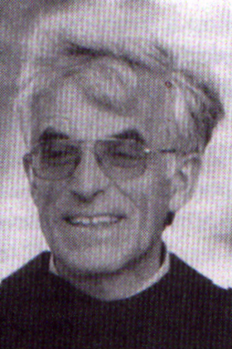
Mnogi svećenici i biskupi pitaju se je li poželjno ili ne dopustiti svjedoku iz Međugorja da govori u crkvama. To je bio slučaj s mons. Felipeom Benitesom iz Asuncióna u Paragvaju koji je u listopadu 1994. saznao da se organizira turneja fra Slavka Barbarića [slika desno] u Južnoj Americi. Iskoristivši svoj boravak u Rimu riješio je problem na najbolji način: obratio se samom Papi. On mu je bez okolišanja odgovorio:
- Odobrite sve što se odnosi na Međugorje¹¹.

⁻⁻⁻⁻⁻⁻⁻⁻⁻⁻⁻⁻⁻⁻⁻⁻⁻⁻⁻⁻⁻
¹¹ I sama sam mogla provjeriti ovaj Papin stav, 15. studenog 1996., kad me je primio u privatnu audijenciju s trideset drugih osoba. Kad mi je prišao, učinio je kao i nad ostalima kretnju blagoslova. Tada mu rekoh: »živim u Međugorju već sedam godina i moja je misija širiti poruku Međugorja preko knjiga, kaseta, emisija, predavanja, po cijelom svijetu. Mogu li...« Na te riječi njegovo se lice ozari, ruka mu naglo poskoči k mom čelu i reče mi: «Blagoslivljem vas!«

Zatim radosno pogleda moju knjigu za djecu (Djeco, pomozite mome Srcu da pobijedi) i knjigu o Međugorju (Međugorje, rat iz dana u dan), i dade mi treći blagoslov! Tu je bilo još nekoliko poljskih svećenika, međutim ja sam bila jedina koja je primila tri blagoslova (vidi fotografiju na strani 298).

U mnogim crkvama nadležni dopuštaju ponuditi ove listiće na stoliću za tisak, tražite dopuštenje!
[*] Slike su sa str. 219 i 298 a tekst je sa str. 205 knjige/PDF-a. QR kod prikaže tu adresu. Ta adresa je ispravna i ne preusmjerava. Ne dobijete li, kvar je moguće putem. Živimo u vrlo cenzuriranom društvu.
Tisak: Miroslav Rovis, miro.rovis@exdeo.net, 01/6602633 091/2660202 www.exDeo.net

Tekst i slike iz knige Sestre Emmanuel “Međugorsko Čudo”, koju možete preuzeti (PDF) sa www.exDeo.net/medjugor/. Skenirajte QR kod ili izravno posjetite ovu lokaciju [*]:
https://www.exdeo.net/medjugor/indexh.php#2023-01-25
Mnogi svećenici i biskupi pitaju se je li poželjno ili ne dopustiti svjedoku iz Međugorja da govori u crkvama. To je bio slučaj s mons. Felipeom Benitesom iz Asuncióna u Paragvaju koji je u listopadu 1994. saznao da se organizira turneja fra Slavka Barbarića [slika desno] u Južnoj Americi. Iskoristivši svoj boravak u Rimu riješio je problem na najbolji način: obratio se samom Papi. On mu je bez okolišanja odgovorio:
- Odobrite sve što se odnosi na Međugorje¹¹.

⁻⁻⁻⁻⁻⁻⁻⁻⁻⁻⁻⁻⁻⁻⁻⁻⁻⁻⁻⁻⁻
¹¹ I sama sam mogla provjeriti ovaj Papin stav, 15. studenog 1996., kad me je primio u privatnu audijenciju s trideset drugih osoba. Kad mi je prišao, učinio je kao i nad ostalima kretnju blagoslova. Tada mu rekoh: »živim u Međugorju već sedam godina i moja je misija širiti poruku Međugorja preko knjiga, kaseta, emisija, predavanja, po cijelom svijetu. Mogu li...« Na te riječi njegovo se lice ozari, ruka mu naglo poskoči k mom čelu i reče mi: «Blagoslivljem vas!«

Zatim radosno pogleda moju knjigu za djecu (Djeco, pomozite mome Srcu da pobijedi) i knjigu o Međugorju (Međugorje, rat iz dana u dan), i dade mi treći blagoslov! Tu je bilo još nekoliko poljskih svećenika, međutim ja sam bila jedina koja je primila tri blagoslova (vidi fotografiju na strani 298).

U mnogim crkvama nadležni dopuštaju ponuditi ove listiće na stoliću za tisak, tražite dopuštenje!
[*] Slike su sa str. 219 i 298 a tekst je sa str. 205 knjige/PDF-a. QR kod prikaže tu adresu. Ta adresa je ispravna i ne preusmjerava. Ne dobijete li, kvar je moguće putem. Živimo u vrlo cenzuriranom društvu.
Tisak: Miroslav Rovis, miro.rovis@exdeo.net, 01/6602633 091/2660202 www.exDeo.net

Tekst i slike iz knige Sestre Emmanuel “Međugorsko Čudo”, koju možete preuzeti (PDF) sa www.exDeo.net/medjugor/. Skenirajte QR kod ili izravno posjetite ovu lokaciju [*]:
https://www.exdeo.net/medjugor/indexh.php#2023-01-25
Mnogi svećenici i biskupi pitaju se je li poželjno ili ne dopustiti svjedoku iz Međugorja da govori u crkvama. To je bio slučaj s mons. Felipeom Benitesom iz Asuncióna u Paragvaju koji je u listopadu 1994. saznao da se organizira turneja fra Slavka Barbarića [slika desno] u Južnoj Americi. Iskoristivši svoj boravak u Rimu riješio je problem na najbolji način: obratio se samom Papi. On mu je bez okolišanja odgovorio:
- Odobrite sve što se odnosi na Međugorje¹¹.

⁻⁻⁻⁻⁻⁻⁻⁻⁻⁻⁻⁻⁻⁻⁻⁻⁻⁻⁻⁻⁻
¹¹ I sama sam mogla provjeriti ovaj Papin stav, 15. studenog 1996., kad me je primio u privatnu audijenciju s trideset drugih osoba. Kad mi je prišao, učinio je kao i nad ostalima kretnju blagoslova. Tada mu rekoh: »živim u Međugorju već sedam godina i moja je misija širiti poruku Međugorja preko knjiga, kaseta, emisija, predavanja, po cijelom svijetu. Mogu li...« Na te riječi njegovo se lice ozari, ruka mu naglo poskoči k mom čelu i reče mi: «Blagoslivljem vas!«

Zatim radosno pogleda moju knjigu za djecu (Djeco, pomozite mome Srcu da pobijedi) i knjigu o Međugorju (Međugorje, rat iz dana u dan), i dade mi treći blagoslov! Tu je bilo još nekoliko poljskih svećenika, međutim ja sam bila jedina koja je primila tri blagoslova (vidi fotografiju na strani 298).

[*] Slike su sa str. 219 i 298 a tekst je sa str. 205 knjige/PDF-a. QR kod prikaže tu adresu. Ta adresa je ispravna i ne preusmjerava. Ne dobijete li, kvar je moguće putem. Živimo u vrlo cenzuriranom društvu.
U mnogim crkvama nadležni dopuštaju ponuditi ove listiće na stoliću za tisak, tražite dopuštenje!
Tisak: Miroslav Rovis, miro.rovis@exdeo.net, 01/6602633 091/2660202 www.exDeo.net

Tekst i slike iz knige Sestre Emmanuel “Međugorsko Čudo”, koju možete preuzeti (PDF) sa www.exDeo.net/medjugor/. Skenirajte QR kod ili izravno posjetite ovu lokaciju [*]:
https://www.exdeo.net/medjugor/indexh.php#2023-01-25
Mnogi svećenici i biskupi pitaju se je li poželjno ili ne dopustiti svjedoku iz Međugorja da govori u crkvama. To je bio slučaj s mons. Felipeom Benitesom iz Asuncióna u Paragvaju koji je u listopadu 1994. saznao da se organizira turneja fra Slavka Barbarića [slika desno] u Južnoj Americi. Iskoristivši svoj boravak u Rimu riješio je problem na najbolji način: obratio se samom Papi. On mu je bez okolišanja odgovorio:
- Odobrite sve što se odnosi na Međugorje¹¹.

⁻⁻⁻⁻⁻⁻⁻⁻⁻⁻⁻⁻⁻⁻⁻⁻⁻⁻⁻⁻⁻
¹¹ I sama sam mogla provjeriti ovaj Papin stav, 15. studenog 1996., kad me je primio u privatnu audijenciju s trideset drugih osoba. Kad mi je prišao, učinio je kao i nad ostalima kretnju blagoslova. Tada mu rekoh: »živim u Međugorju već sedam godina i moja je misija širiti poruku Međugorja preko knjiga, kaseta, emisija, predavanja, po cijelom svijetu. Mogu li...« Na te riječi njegovo se lice ozari, ruka mu naglo poskoči k mom čelu i reče mi: «Blagoslivljem vas!«

Zatim radosno pogleda moju knjigu za djecu (Djeco, pomozite mome Srcu da pobijedi) i knjigu o Međugorju (Međugorje, rat iz dana u dan), i dade mi treći blagoslov! Tu je bilo još nekoliko poljskih svećenika, međutim ja sam bila jedina koja je primila tri blagoslova (vidi fotografiju na strani 298).

U mnogim crkvama nadležni dopuštaju ponuditi ove listiće na stoliću za tisak, tražite dopuštenje!
[*] Slike su sa str. 219 i 298 a tekst je sa str. 205 knjige/PDF-a. QR kod prikaže tu adresu. Ta adresa je ispravna i ne preusmjerava. Ne dobijete li, kvar je moguće putem. Živimo u vrlo cenzuriranom društvu.
Tisak: Miroslav Rovis, miro.rovis@exdeo.net, 01/6602633 091/2660202 www.exDeo.net

Tekst i slike iz knige Sestre Emmanuel “Međugorsko Čudo”, koju možete preuzeti (PDF) sa www.exDeo.net/medjugor/. Skenirajte QR kod ili izravno posjetite ovu lokaciju [*]:
https://www.exdeo.net/medjugor/indexh.php#2023-01-25
Mnogi svećenici i biskupi pitaju se je li poželjno ili ne dopustiti svjedoku iz Međugorja da govori u crkvama. To je bio slučaj s mons. Felipeom Benitesom iz Asuncióna u Paragvaju koji je u listopadu 1994. saznao da se organizira turneja fra Slavka Barbarića [slika desno] u Južnoj Americi. Iskoristivši svoj boravak u Rimu riješio je problem na najbolji način: obratio se samom Papi. On mu je bez okolišanja odgovorio:
- Odobrite sve što se odnosi na Međugorje¹¹.

⁻⁻⁻⁻⁻⁻⁻⁻⁻⁻⁻⁻⁻⁻⁻⁻⁻⁻⁻⁻⁻
¹¹ I sama sam mogla provjeriti ovaj Papin stav, 15. studenog 1996., kad me je primio u privatnu audijenciju s trideset drugih osoba. Kad mi je prišao, učinio je kao i nad ostalima kretnju blagoslova. Tada mu rekoh: »živim u Međugorju već sedam godina i moja je misija širiti poruku Međugorja preko knjiga, kaseta, emisija, predavanja, po cijelom svijetu. Mogu li...« Na te riječi njegovo se lice ozari, ruka mu naglo poskoči k mom čelu i reče mi: «Blagoslivljem vas!«

Zatim radosno pogleda moju knjigu za djecu (Djeco, pomozite mome Srcu da pobijedi) i knjigu o Međugorju (Međugorje, rat iz dana u dan), i dade mi treći blagoslov! Tu je bilo još nekoliko poljskih svećenika, međutim ja sam bila jedina koja je primila tri blagoslova (vidi fotografiju na strani 298).

U mnogim crkvama nadležni dopuštaju ponuditi ove listiće na stoliću za tisak, tražite dopuštenje!
[*] Slike su sa str. 219 i 298 a tekst je sa str. 205 knjige/PDF-a. QR kod prikaže tu adresu. Ta adresa je ispravna i ne preusmjerava. Ne dobijete li, kvar je moguće putem. Živimo u vrlo cenzuriranom društvu.
Tisak: Miroslav Rovis, miro.rovis@exdeo.net, 01/6602633 091/2660202 www.exDeo.net
Poruka godišnjeg Gospinog ukazanja Jakovu Čoli, 25. prosinca 2023 (koji od 1998. ima ukazanja za Božić)
“Draga djeco!
danas sa svojim sinom u naručju želim vas sviju pozvati da molite malog Isusa za ozdravljenje svoga srca.
Djeco, često u vašim srcima vlada grijeh koji uništava vaš život i ne možete osjetiti Božju prisutnost, zato danas na ovaj milosni dan kada se milost širi cijelim svijetom predajte Gospodinu svoj život i svoje srce da ih Gospodin ozdravi svojom milošću.
Samo čista srca moći ćete doživjeti ponovno rođenje Isusa u vama i svjetlo Njegova rođenja će obasjati vaš život.
Ja vas blagoslivljam svojim majčinskim blagoslovom. Hvala vam što ste se odazvali mome pozivu.”

Gospina Poruka iz Međugorja,25. prosinca 2023 preko vidjelice Marije Pavlović Lunetti
obje poruke preuzete sa http://www.medjugorje.hr
“Draga djeco!
Nosim vam mog sina Isusa da vaša srca ispuni mirom jer on je mir. Dječice, tražite Isusa u tišini vašeg srca da se rodi iznova. Svijet je potreban Isusa zato, dječice, tražite ga preko molitve jer on se daje svakodnevno svakome od vas.”
Danas je Gospa došla u svečanoj odjeći i s malim Isusom u naručju, i Isus je ispružio ruku u znak blagoslova, a Gospa je molila nad nama na aramejskom jeziku.
uspoređene sa drugim lokacijama https://www.medjugorje-info.com, https://www.medjugorje-news.com, https://radio-medjugorje.com, neke od kojih su ponekad vjernije izvoru

Poruka godišnjeg Gospinog ukazanja Jakovu Čoli, 25. prosinca 2023 (koji od 1998. ima ukazanja za Božić)
“Draga djeco!
danas sa svojim sinom u naručju želim vas sviju pozvati da molite malog Isusa za ozdravljenje svoga srca.
Djeco, često u vašim srcima vlada grijeh koji uništava vaš život i ne možete osjetiti Božju prisutnost, zato danas na ovaj milosni dan kada se milost širi cijelim svijetom predajte Gospodinu svoj život i svoje srce da ih Gospodin ozdravi svojom milošću.
Samo čista srca moći ćete doživjeti ponovno rođenje Isusa u vama i svjetlo Njegova rođenja će obasjati vaš život.
Ja vas blagoslivljam svojim majčinskim blagoslovom. Hvala vam što ste se odazvali mome pozivu.”

Gospina Poruka iz Međugorja,25. prosinca 2023 preko vidjelice Marije Pavlović Lunetti
obje poruke preuzete sa http://www.medjugorje.hr
uspoređene sa drugim lokacijama https://www.medjugorje-info.com, https://www.medjugorje-news.com, https://radio-medjugorje.com, neke od kojih su ponekad vjernije izvoru
“Draga djeco!
Nosim vam mog sina Isusa da vaša srca ispuni mirom jer on je mir. Dječice, tražite Isusa u tišini vašeg srca da se rodi iznova. Svijet je potreban Isusa zato, dječice, tražite ga preko molitve jer on se daje svakodnevno svakome od vas.”
Danas je Gospa došla u svečanoj odjeći i s malim Isusom u naručju, i Isus je ispružio ruku u znak blagoslova, a Gospa je molila nad nama na aramejskom jeziku.

Poruka godišnjeg Gospinog ukazanja Jakovu Čoli, 25. prosinca 2023 (koji od 1998. ima ukazanja za Božić)
“Draga djeco!
danas sa svojim sinom u naručju želim vas sviju pozvati da molite malog Isusa za ozdravljenje svoga srca.
Djeco, često u vašim srcima vlada grijeh koji uništava vaš život i ne možete osjetiti Božju prisutnost, zato danas na ovaj milosni dan kada se milost širi cijelim svijetom predajte Gospodinu svoj život i svoje srce da ih Gospodin ozdravi svojom milošću.
Samo čista srca moći ćete doživjeti ponovno rođenje Isusa u vama i svjetlo Njegova rođenja će obasjati vaš život.
Ja vas blagoslivljam svojim majčinskim blagoslovom. Hvala vam što ste se odazvali mome pozivu.”

Gospina Poruka iz Međugorja,25. prosinca 2023 preko vidjelice Marije Pavlović Lunetti
obje poruke preuzete sa http://www.medjugorje.hr
uspoređene sa drugim lokacijama https://www.medjugorje-info.com, https://www.medjugorje-news.com, https://radio-medjugorje.com, neke od kojih su ponekad vjernije izvoru
“Draga djeco!
Nosim vam mog sina Isusa da vaša srca ispuni mirom jer on je mir. Dječice, tražite Isusa u tišini vašeg srca da se rodi iznova. Svijet je potreban Isusa zato, dječice, tražite ga preko molitve jer on se daje svakodnevno svakome od vas.”
Danas je Gospa došla u svečanoj odjeći i s malim Isusom u naručju, i Isus je ispružio ruku u znak blagoslova, a Gospa je molila nad nama na aramejskom jeziku.

Poruka godišnjeg Gospinog ukazanja Jakovu Čoli, 25. prosinca 2023 (koji od 1998. ima ukazanja za Božić)
“Draga djeco!
danas sa svojim sinom u naručju želim vas sviju pozvati da molite malog Isusa za ozdravljenje svoga srca.
Djeco, često u vašim srcima vlada grijeh koji uništava vaš život i ne možete osjetiti Božju prisutnost, zato danas na ovaj milosni dan kada se milost širi cijelim svijetom predajte Gospodinu svoj život i svoje srce da ih Gospodin ozdravi svojom milošću.
Samo čista srca moći ćete doživjeti ponovno rođenje Isusa u vama i svjetlo Njegova rođenja će obasjati vaš život.
Ja vas blagoslivljam svojim majčinskim blagoslovom. Hvala vam što ste se odazvali mome pozivu.”

Gospina Poruka iz Međugorja,25. prosinca 2023 preko vidjelice Marije Pavlović Lunetti
obje poruke preuzete sa http://www.medjugorje.hr
uspoređene sa drugim lokacijama https://www.medjugorje-info.com, https://www.medjugorje-news.com, https://radio-medjugorje.com, neke od kojih su ponekad vjernije izvoru
“Draga djeco!
Nosim vam mog sina Isusa da vaša srca ispuni mirom jer on je mir. Dječice, tražite Isusa u tišini vašeg srca da se rodi iznova. Svijet je potreban Isusa zato, dječice, tražite ga preko molitve jer on se daje svakodnevno svakome od vas.”
Danas je Gospa došla u svečanoj odjeći i s malim Isusom u naručju, i Isus je ispružio ruku u znak blagoslova, a Gospa je molila nad nama na aramejskom jeziku.

Poruka godišnjeg Gospinog ukazanja Jakovu Čoli, 25. prosinca 2023 (koji od 1998. ima ukazanja za Božić)
“Draga djeco!
danas sa svojim sinom u naručju želim vas sviju pozvati da molite malog Isusa za ozdravljenje svoga srca.
Djeco, često u vašim srcima vlada grijeh koji uništava vaš život i ne možete osjetiti Božju prisutnost, zato danas na ovaj milosni dan kada se milost širi cijelim svijetom predajte Gospodinu svoj život i svoje srce da ih Gospodin ozdravi svojom milošću.
Samo čista srca moći ćete doživjeti ponovno rođenje Isusa u vama i svjetlo Njegova rođenja će obasjati vaš život.
Ja vas blagoslivljam svojim majčinskim blagoslovom. Hvala vam što ste se odazvali mome pozivu.”

Gospina Poruka iz Međugorja,25. prosinca 2023 preko vidjelice Marije Pavlović Lunetti
obje poruke preuzete sa http://www.medjugorje.hr
uspoređene sa drugim lokacijama https://www.medjugorje-info.com, https://www.medjugorje-news.com, https://radio-medjugorje.com, neke od kojih su ponekad vjernije izvoru
“Draga djeco!
Nosim vam mog sina Isusa da vaša srca ispuni mirom jer on je mir. Dječice, tražite Isusa u tišini vašeg srca da se rodi iznova. Svijet je potreban Isusa zato, dječice, tražite ga preko molitve jer on se daje svakodnevno svakome od vas.”
Danas je Gospa došla u svečanoj odjeći i s malim Isusom u naručju, i Isus je ispružio ruku u znak blagoslova, a Gospa je molila nad nama na aramejskom jeziku.

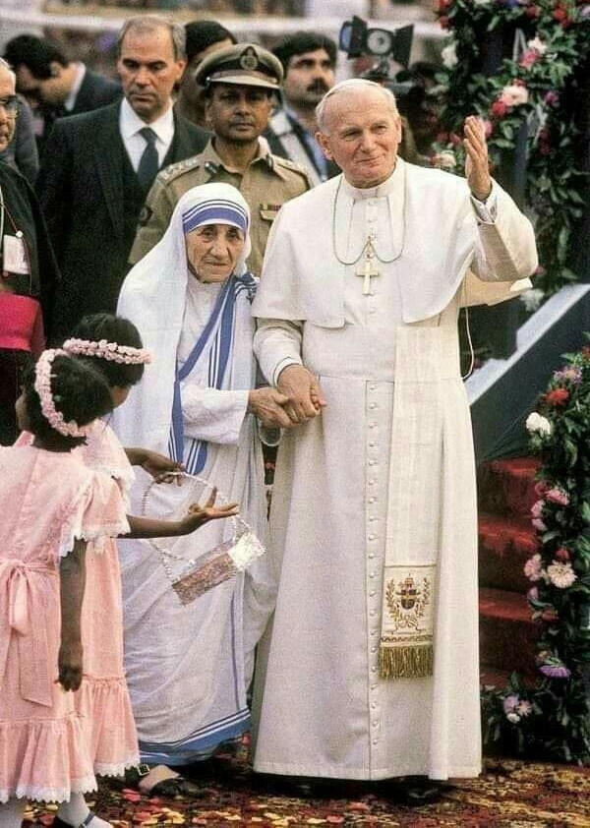
- Da, idite tamo! Evo, uzmite moju krunicu. Ja ću moliti za vas, reče mu Majka Terezija sa svojim uobičajenim žarom. [...]
- Sveta Djevica otvorit će vam vrata Rusije!
[...] Kad se vratio u Rim, Ivan Pavao II. pozove ga na doručak. Doručak koji je potrajao tri sata! Biskup priča sve, kako se našao u Kremlju istog dana kad je Papa posvećivao cijeli svijet Srcu Marijinu. Duboko uzbuđen, Sveti otac uzvikne:
- Majka Božja vodila te za ruku!
- Ne, Vaša Svetosti, nosila me je na rukama.
Zatim ga Sveti otac zapita:
- Jesi li već bio u Međugorju?
- Ne, Sveti oče, Vatikan to ne preporučuje!
Ivan Pavao II odmahne rukom:
- Idi incognito i reći ćeš mi što si vidio.
Zatim ga povede u svoju knjižnicu i izvadi knjigu oca Laurentina. Pročita nekoliko Gospinih poruka i reče:
- Vidiš Pavole, Međugorje je nastavak Fatime. Ostvarenje Fatime!
(Nekoliko godina poslije reći će mu: »Danas je svijet izgubio osjećaj za nadnaravno, ali ga nalazi u Međugorju, i to molitvom, postom i sakramentom ispovijedi.«)
Od tada je ovaj biskup veliki branitelj Međugorja. Papa ga redovito pita: »Kakve su vijesti iz Međugorja?«

Dana 20. ožujka 1984., Msgr. Pavol Hnilica, dugogodišnji prijatelj Karola Wojtile, nalazi se u Indiji kod Majke Terezije i razgovara s njom o namjeri Svetog oca da Rusiju i svijet svečano posveti Bezgrešnom Srcu Marijinu, prema zahtjevu Gospe Fatimske. To posvećenje ima se dogoditi 25. ožujka, naime za pet dana!
[...] biskup odluči sve pokrenuti da se nađe u Moskvi toga vrlo značajnog dana.
https://www.exdeo.net/medjugor/indexh.php#2023-01-25
S ove lokacije:
koju dobijete skenirnjem ovog QR-koda:
možete preuzeti knjigu Sestre Emmanuel “Međugorsko Čudo” u PDF-u,
iz koje je ovaj tekst
(str. 76, 77, 78).
U mnogim crkvama nadležni dopuštaju ponuditi ove listiće na stoliću za tisak, tražite dopuštenje!

Tisak: Miroslav Rovis, miro.rovis@exdeo.net, 01/6602633 091/2660202 www.exDeo.net
- Da, idite tamo! Evo, uzmite moju krunicu. Ja ću moliti za vas, reče mu Majka Terezija sa svojim uobičajenim žarom. [...]
- Sveta Djevica otvorit će vam vrata Rusije!
[...] Kad se vratio u Rim, Ivan Pavao II. pozove ga na doručak. Doručak koji je potrajao tri sata! Biskup priča sve, kako se našao u Kremlju istog dana kad je Papa posvećivao cijeli svijet Srcu Marijinu. Duboko uzbuđen, Sveti otac uzvikne:
- Majka Božja vodila te za ruku!
- Ne, Vaša Svetosti, nosila me je na rukama.
Zatim ga Sveti otac zapita:
- Jesi li već bio u Međugorju?
- Ne, Sveti oče, Vatikan to ne preporučuje!
Ivan Pavao II odmahne rukom:
- Idi incognito i reći ćeš mi što si vidio.
Zatim ga povede u svoju knjižnicu i izvadi knjigu oca Laurentina. Pročita nekoliko Gospinih poruka i reče:
- Vidiš Pavole, Međugorje je nastavak Fatime. Ostvarenje Fatime!
(Nekoliko godina poslije reći će mu: »Danas je svijet izgubio osjećaj za nadnaravno, ali ga nalazi u Međugorju, i to molitvom, postom i sakramentom ispovijedi.«)
Od tada je ovaj biskup veliki branitelj Međugorja. Papa ga redovito pita: »Kakve su vijesti iz Međugorja?«

Dana 20. ožujka 1984., Msgr. Pavol Hnilica, dugogodišnji prijatelj Karola Wojtile, nalazi se u Indiji kod Majke Terezije i razgovara s njom o namjeri Svetog oca da Rusiju i svijet svečano posveti Bezgrešnom Srcu Marijinu, prema zahtjevu Gospe Fatimske. To posvećenje ima se dogoditi 25. ožujka, naime za pet dana!
[...] biskup odluči sve pokrenuti da se nađe u Moskvi toga vrlo značajnog dana.
https://www.exdeo.net/medjugor/indexh.php#2023-01-25
S ove lokacije:
koju dobijete skenirnjem ovog QR-koda:
možete preuzeti knjigu Sestre Emmanuel “Međugorsko Čudo” u PDF-u,
iz koje je ovaj tekst
(str. 76, 77, 78).
U mnogim crkvama nadležni dopuštaju ponuditi ove listiće na stoliću za tisak, tražite dopuštenje!

Tisak: Miroslav Rovis, miro.rovis@exdeo.net, 01/6602633 091/2660202 www.exDeo.net
- Da, idite tamo! Evo, uzmite moju krunicu. Ja ću moliti za vas, reče mu Majka Terezija sa svojim uobičajenim žarom. [...]
- Sveta Djevica otvorit će vam vrata Rusije!
[...] Kad se vratio u Rim, Ivan Pavao II. pozove ga na doručak. Doručak koji je potrajao tri sata! Biskup priča sve, kako se našao u Kremlju istog dana kad je Papa posvećivao cijeli svijet Srcu Marijinu. Duboko uzbuđen, Sveti otac uzvikne:
- Majka Božja vodila te za ruku!
- Ne, Vaša Svetosti, nosila me je na rukama.
Zatim ga Sveti otac zapita:
- Jesi li već bio u Međugorju?
- Ne, Sveti oče, Vatikan to ne preporučuje!
Ivan Pavao II odmahne rukom:
- Idi incognito i reći ćeš mi što si vidio.
Zatim ga povede u svoju knjižnicu i izvadi knjigu oca Laurentina. Pročita nekoliko Gospinih poruka i reče:
- Vidiš Pavole, Međugorje je nastavak Fatime. Ostvarenje Fatime!
(Nekoliko godina poslije reći će mu: »Danas je svijet izgubio osjećaj za nadnaravno, ali ga nalazi u Međugorju, i to molitvom, postom i sakramentom ispovijedi.«)
Od tada je ovaj biskup veliki branitelj Međugorja. Papa ga redovito pita: »Kakve su vijesti iz Međugorja?«

Dana 20. ožujka 1984., Msgr. Pavol Hnilica, dugogodišnji prijatelj Karola Wojtile, nalazi se u Indiji kod Majke Terezije i razgovara s njom o namjeri Svetog oca da Rusiju i svijet svečano posveti Bezgrešnom Srcu Marijinu, prema zahtjevu Gospe Fatimske. To posvećenje ima se dogoditi 25. ožujka, naime za pet dana!
[...] biskup odluči sve pokrenuti da se nađe u Moskvi toga vrlo značajnog dana.
https://www.exdeo.net/medjugor/indexh.php#2023-01-25
S ove lokacije:
koju dobijete skenirnjem ovog QR-koda:
možete preuzeti knjigu Sestre Emmanuel “Međugorsko Čudo” u PDF-u,
iz koje je ovaj tekst
(str. 76, 77, 78).
U mnogim crkvama nadležni dopuštaju ponuditi ove listiće na stoliću za tisak, tražite dopuštenje!

Tisak: Miroslav Rovis, miro.rovis@exdeo.net, 01/6602633 091/2660202 www.exDeo.net
- Da, idite tamo! Evo, uzmite moju krunicu. Ja ću moliti za vas, reče mu Majka Terezija sa svojim uobičajenim žarom. [...]
- Sveta Djevica otvorit će vam vrata Rusije!
[...] Kad se vratio u Rim, Ivan Pavao II. pozove ga na doručak. Doručak koji je potrajao tri sata! Biskup priča sve, kako se našao u Kremlju istog dana kad je Papa posvećivao cijeli svijet Srcu Marijinu. Duboko uzbuđen, Sveti otac uzvikne:
- Majka Božja vodila te za ruku!
- Ne, Vaša Svetosti, nosila me je na rukama.
Zatim ga Sveti otac zapita:
- Jesi li već bio u Međugorju?
- Ne, Sveti oče, Vatikan to ne preporučuje!
Ivan Pavao II odmahne rukom:
- Idi incognito i reći ćeš mi što si vidio.
Zatim ga povede u svoju knjižnicu i izvadi knjigu oca Laurentina. Pročita nekoliko Gospinih poruka i reče:
- Vidiš Pavole, Međugorje je nastavak Fatime. Ostvarenje Fatime!
(Nekoliko godina poslije reći će mu: »Danas je svijet izgubio osjećaj za nadnaravno, ali ga nalazi u Međugorju, i to molitvom, postom i sakramentom ispovijedi.«)
Od tada je ovaj biskup veliki branitelj Međugorja. Papa ga redovito pita: »Kakve su vijesti iz Međugorja?«

Dana 20. ožujka 1984., Msgr. Pavol Hnilica, dugogodišnji prijatelj Karola Wojtile, nalazi se u Indiji kod Majke Terezije i razgovara s njom o namjeri Svetog oca da Rusiju i svijet svečano posveti Bezgrešnom Srcu Marijinu, prema zahtjevu Gospe Fatimske. To posvećenje ima se dogoditi 25. ožujka, naime za pet dana!
[...] biskup odluči sve pokrenuti da se nađe u Moskvi toga vrlo značajnog dana.
https://www.exdeo.net/medjugor/indexh.php#2023-01-25
S ove lokacije:
koju dobijete skenirnjem ovog QR-koda:
možete preuzeti knjigu Sestre Emmanuel “Međugorsko Čudo” u PDF-u,
iz koje je ovaj tekst
(str. 76, 77, 78).
U mnogim crkvama nadležni dopuštaju ponuditi ove listiće na stoliću za tisak, tražite dopuštenje!

Tisak: Miroslav Rovis, miro.rovis@exdeo.net, 01/6602633 091/2660202 www.exDeo.net
- Da, idite tamo! Evo, uzmite moju krunicu. Ja ću moliti za vas, reče mu Majka Terezija sa svojim uobičajenim žarom. [...]
- Sveta Djevica otvorit će vam vrata Rusije!
[...] Kad se vratio u Rim, Ivan Pavao II. pozove ga na doručak. Doručak koji je potrajao tri sata! Biskup priča sve, kako se našao u Kremlju istog dana kad je Papa posvećivao cijeli svijet Srcu Marijinu. Duboko uzbuđen, Sveti otac uzvikne:
- Majka Božja vodila te za ruku!
- Ne, Vaša Svetosti, nosila me je na rukama.
Zatim ga Sveti otac zapita:
- Jesi li već bio u Međugorju?
- Ne, Sveti oče, Vatikan to ne preporučuje!
Ivan Pavao II odmahne rukom:
- Idi incognito i reći ćeš mi što si vidio.
Zatim ga povede u svoju knjižnicu i izvadi knjigu oca Laurentina. Pročita nekoliko Gospinih poruka i reče:
- Vidiš Pavole, Međugorje je nastavak Fatime. Ostvarenje Fatime!
(Nekoliko godina poslije reći će mu: »Danas je svijet izgubio osjećaj za nadnaravno, ali ga nalazi u Međugorju, i to molitvom, postom i sakramentom ispovijedi.«)
Od tada je ovaj biskup veliki branitelj Međugorja. Papa ga redovito pita: »Kakve su vijesti iz Međugorja?«

Dana 20. ožujka 1984., Msgr. Pavol Hnilica, dugogodišnji prijatelj Karola Wojtile, nalazi se u Indiji kod Majke Terezije i razgovara s njom o namjeri Svetog oca da Rusiju i svijet svečano posveti Bezgrešnom Srcu Marijinu, prema zahtjevu Gospe Fatimske. To posvećenje ima se dogoditi 25. ožujka, naime za pet dana!
[...] biskup odluči sve pokrenuti da se nađe u Moskvi toga vrlo značajnog dana.
https://www.exdeo.net/medjugor/indexh.php#2023-01-25
S ove lokacije:
koju dobijete skenirnjem ovog QR-koda:
možete preuzeti knjigu Sestre Emmanuel “Međugorsko Čudo” u PDF-u,
iz koje je ovaj tekst
(str. 76, 77, 78).
U mnogim crkvama nadležni dopuštaju ponuditi ove listiće na stoliću za tisak, tražite dopuštenje!
Tisak: Miroslav Rovis, miro.rovis@exdeo.net, 01/6602633 091/2660202 www.exDeo.net

Gospina Poruka iz Međugorja, 1. siječnja 2024. preko vidjelice Marije Pavlović Lunetti
https://www.medjugorje-info.com/gospine-poruke/gospina-poruka-preko-marije-pavlovic-lunetti-1-1-2024

Svi oni koji su se u ponedjeljak 1. siječnja 2024. na svetkovinu Marije Bogorodice i Svjetski dan mira penjali na Brdo ukazanja zbog Gospinog poziva na molitvu očekujući neko čudo ili znak s neba, mogli su ostati razočarani jer do toga nije došlo.
Gospa je još jednom pokazala da je za nju najvažnije molitva i žrtva na Njezine nakane i da će to donijeti blagoslov i milosti za sve, ali ne samo u ovo vrijeme nego i za buduće. Zapravo smo večeras dobili blagoslov za tri naraštaja.
Nakon više od dva i pol sata molitve i pjesme Gospino ukazanje je započelo oko 17.40 sati i trajalo je oko pet minuta. Nakon molitve Veliča i Gospinih litanija, Marija Pavlović Lunetti je okupljenom mnoštvu prenijela Gospinu poruku:
Gospa je došla radosna i molila je nad nama. Na kraju nam je rekla: „Hvala vam što ste se odazvali mom pozivu, što ste molili na moje nakane. Nećete se pokajati ni vi, ni vaša djeca, ni djeca vaše djece.“ I sve nas je blagoslovila – kazala je vidjelica Marija.

Tekst je s gornje lokacije koju dobijete i skeniranjem QR koda.

Gospina Poruka iz Međugorja, 1. siječnja 2024. preko vidjelice Marije Pavlović Lunetti
https://www.medjugorje-info.com/gospine-poruke/gospina-poruka-preko-marije-pavlovic-lunetti-1-1-2024
Svi oni koji su se u ponedjeljak 1. siječnja 2024. na svetkovinu Marije Bogorodice i Svjetski dan mira penjali na Brdo ukazanja zbog Gospinog poziva na molitvu očekujući neko čudo ili znak s neba, mogli su ostati razočarani jer do toga nije došlo.
Gospa je još jednom pokazala da je za nju najvažnije molitva i žrtva na Njezine nakane i da će to donijeti blagoslov i milosti za sve, ali ne samo u ovo vrijeme nego i za buduće. Zapravo smo večeras dobili blagoslov za tri naraštaja.
Nakon više od dva i pol sata molitve i pjesme Gospino ukazanje je započelo oko 17.40 sati i trajalo je oko pet minuta. Nakon molitve Veliča i Gospinih litanija, Marija Pavlović Lunetti je okupljenom mnoštvu prenijela Gospinu poruku:
Gospa je došla radosna i molila je nad nama. Na kraju nam je rekla: „Hvala vam što ste se odazvali mom pozivu, što ste molili na moje nakane. Nećete se pokajati ni vi, ni vaša djeca, ni djeca vaše djece.“ I sve nas je blagoslovila – kazala je vidjelica Marija.

Tekst je s gornje lokacije koju dobijete i skeniranjem QR koda.

Gospina Poruka iz Međugorja, 1. siječnja 2024. preko vidjelice Marije Pavlović Lunetti
https://www.medjugorje-info.com/gospine-poruke/gospina-poruka-preko-marije-pavlovic-lunetti-1-1-2024
Svi oni koji su se u ponedjeljak 1. siječnja 2024. na svetkovinu Marije Bogorodice i Svjetski dan mira penjali na Brdo ukazanja zbog Gospinog poziva na molitvu očekujući neko čudo ili znak s neba, mogli su ostati razočarani jer do toga nije došlo.
Gospa je još jednom pokazala da je za nju najvažnije molitva i žrtva na Njezine nakane i da će to donijeti blagoslov i milosti za sve, ali ne samo u ovo vrijeme nego i za buduće. Zapravo smo večeras dobili blagoslov za tri naraštaja.
Nakon više od dva i pol sata molitve i pjesme Gospino ukazanje je započelo oko 17.40 sati i trajalo je oko pet minuta. Nakon molitve Veliča i Gospinih litanija, Marija Pavlović Lunetti je okupljenom mnoštvu prenijela Gospinu poruku:
Gospa je došla radosna i molila je nad nama. Na kraju nam je rekla: „Hvala vam što ste se odazvali mom pozivu, što ste molili na moje nakane. Nećete se pokajati ni vi, ni vaša djeca, ni djeca vaše djece.“ I sve nas je blagoslovila – kazala je vidjelica Marija.

Tekst je s gornje lokacije koju dobijete i skeniranjem QR koda.

Gospina Poruka iz Međugorja, 1. siječnja 2024. preko vidjelice Marije Pavlović Lunetti
https://www.medjugorje-info.com/gospine-poruke/gospina-poruka-preko-marije-pavlovic-lunetti-1-1-2024
Svi oni koji su se u ponedjeljak 1. siječnja 2024. na svetkovinu Marije Bogorodice i Svjetski dan mira penjali na Brdo ukazanja zbog Gospinog poziva na molitvu očekujući neko čudo ili znak s neba, mogli su ostati razočarani jer do toga nije došlo.
Gospa je još jednom pokazala da je za nju najvažnije molitva i žrtva na Njezine nakane i da će to donijeti blagoslov i milosti za sve, ali ne samo u ovo vrijeme nego i za buduće. Zapravo smo večeras dobili blagoslov za tri naraštaja.
Nakon više od dva i pol sata molitve i pjesme Gospino ukazanje je započelo oko 17.40 sati i trajalo je oko pet minuta. Nakon molitve Veliča i Gospinih litanija, Marija Pavlović Lunetti je okupljenom mnoštvu prenijela Gospinu poruku:
Gospa je došla radosna i molila je nad nama. Na kraju nam je rekla: „Hvala vam što ste se odazvali mom pozivu, što ste molili na moje nakane. Nećete se pokajati ni vi, ni vaša djeca, ni djeca vaše djece.“ I sve nas je blagoslovila – kazala je vidjelica Marija.

Tekst je s gornje lokacije koju dobijete i skeniranjem QR koda.

Gospina Poruka iz Međugorja, 1. siječnja 2024. preko vidjelice Marije Pavlović Lunetti
https://www.medjugorje-info.com/gospine-poruke/gospina-poruka-preko-marije-pavlovic-lunetti-1-1-2024
Svi oni koji su se u ponedjeljak 1. siječnja 2024. na svetkovinu Marije Bogorodice i Svjetski dan mira penjali na Brdo ukazanja zbog Gospinog poziva na molitvu očekujući neko čudo ili znak s neba, mogli su ostati razočarani jer do toga nije došlo.
Gospa je još jednom pokazala da je za nju najvažnije molitva i žrtva na Njezine nakane i da će to donijeti blagoslov i milosti za sve, ali ne samo u ovo vrijeme nego i za buduće. Zapravo smo večeras dobili blagoslov za tri naraštaja.
Nakon više od dva i pol sata molitve i pjesme Gospino ukazanje je započelo oko 17.40 sati i trajalo je oko pet minuta. Nakon molitve Veliča i Gospinih litanija, Marija Pavlović Lunetti je okupljenom mnoštvu prenijela Gospinu poruku:
Gospa je došla radosna i molila je nad nama. Na kraju nam je rekla: „Hvala vam što ste se odazvali mom pozivu, što ste molili na moje nakane. Nećete se pokajati ni vi, ni vaša djeca, ni djeca vaše djece.“ I sve nas je blagoslovila – kazala je vidjelica Marija.

Tekst je s gornje lokacije koju dobijete i skeniranjem QR koda.

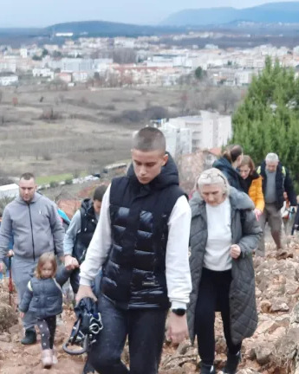

https://crodex.net/nismo-ni-svjesni-onoga-sto-se-danas-dogodilo-za-vrijeme-ukazanja-u-medugorju/
Koje bogatstvo i koju milost su primili svi oni koji su odgovorili na Gospin poziv na molitvu na Brdu ukazanja od 15 - 18 sati. Mnoštvo župljana, vjernika i hodočasnika.
Nakon više od dva i pol sata molitve mjestimično i pod jakom kišom, između svih ostalih poruka koje smo večeras primili po Gospinu zagovoru kojeg možda uopće nismo niti svjesni, jedna od njih je i blagoslov koji je izrekla na sve prisutne, na našu djecu i djecu naše djece.
Vidjelica Marija Pavlović Lunetti jučer [31. prosinca 2023.g] je u večernjim satima u Međugorju imala redovito ukazanje Blažene Djevice Marije. [...]
Gospa je nakon ukazanja ostavila poruku kojom nas sve poziva na sutrašnju molitvu na mjestu ukazanja.
Pozvala je sve one koji su u mogućnosti da se sutra popnu na Brdo ukazanja u 15 sati. Nakon toga je rekla da se moli tri sata, a nakon toga oko 18 sati će započeti ukazanje.
Rekla je na kraju kako za sve one koji se odazovu njenom pozivu ima poseban dar.
A onda je došao i današnji dan [1. siječnja 2024.g]. Dan Gospina ukazanja pred tisućama ljudi, koji su se strpljivo molili tri sata čekajući poruku koju će svima nama izreći preko vidjelice Marije Pavlović Lunetti.
Možemo slobodno reći kako nam je Gospa ostavila veći dar nego što smo mogli zamisliti.
Danas smo svjedočili uistinu izvanrednom prizoru. Vjernici iz cijelog svijeta su se okupili na Brdu ukazanja, koje je izgledalo tako malo s obzirom na broj hodočasnika koji su se na njemu našli.
Nakon trosatne molitve Gospa je svim nazočnima preko vidjelice Marije Pavlović Lunetti uputila poruku sljedećeg sadržaja:
Za vrijeme ukazanja kad je Gospa, Ona je došla je radosna. Molila je nad nama i za naše nakane te na kraju je rekla: “Hvala što ste se odazvali mome pozivu, što ste molili za moje nakane. I Gospa je rekla nećete se pokajati ni vi, ni vaša djeca, ni djeca vaše djece.”

Tekst i slike su s gornje lokacije koju daje i QR kod.
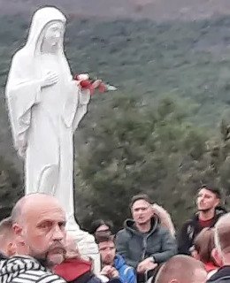

Tisak: Miroslav Rovis, miro.rovis@exdeo.net, 01/6602633 091/2660202 www.exDeo.net

https://crodex.net/nismo-ni-svjesni-onoga-sto-se-danas-dogodilo-za-vrijeme-ukazanja-u-medugorju/
Koje bogatstvo i koju milost su primili svi oni koji su odgovorili na Gospin poziv na molitvu na Brdu ukazanja od 15 - 18 sati. Mnoštvo župljana, vjernika i hodočasnika.
Nakon više od dva i pol sata molitve mjestimično i pod jakom kišom, između svih ostalih poruka koje smo večeras primili po Gospinu zagovoru kojeg možda uopće nismo niti svjesni, jedna od njih je i blagoslov koji je izrekla na sve prisutne, na našu djecu i djecu naše djece.
Vidjelica Marija Pavlović Lunetti jučer [31. prosinca 2023.g] je u večernjim satima u Međugorju imala redovito ukazanje Blažene Djevice Marije. [...]
Gospa je nakon ukazanja ostavila poruku kojom nas sve poziva na sutrašnju molitvu na mjestu ukazanja.
Pozvala je sve one koji su u mogućnosti da se sutra popnu na Brdo ukazanja u 15 sati. Nakon toga je rekla da se moli tri sata, a nakon toga oko 18 sati će započeti ukazanje.
Rekla je na kraju kako za sve one koji se odazovu njenom pozivu ima poseban dar.
A onda je došao i današnji dan [1. siječnja 2024.g]. Dan Gospina ukazanja pred tisućama ljudi, koji su se strpljivo molili tri sata čekajući poruku koju će svima nama izreći preko vidjelice Marije Pavlović Lunetti.
Možemo slobodno reći kako nam je Gospa ostavila veći dar nego što smo mogli zamisliti.
Danas smo svjedočili uistinu izvanrednom prizoru. Vjernici iz cijelog svijeta su se okupili na Brdu ukazanja, koje je izgledalo tako malo s obzirom na broj hodočasnika koji su se na njemu našli.
Nakon trosatne molitve Gospa je svim nazočnima preko vidjelice Marije Pavlović Lunetti uputila poruku sljedećeg sadržaja:
Za vrijeme ukazanja kad je Gospa, Ona je došla je radosna. Molila je nad nama i za naše nakane te na kraju je rekla: “Hvala što ste se odazvali mome pozivu, što ste molili za moje nakane. I Gospa je rekla nećete se pokajati ni vi, ni vaša djeca, ni djeca vaše djece.”

Tekst i slike su s gornje lokacije koju daje i QR kod.

Tisak: Miroslav Rovis, miro.rovis@exdeo.net, 01/6602633 091/2660202 www.exDeo.net

https://crodex.net/nismo-ni-svjesni-onoga-sto-se-danas-dogodilo-za-vrijeme-ukazanja-u-medugorju/
Koje bogatstvo i koju milost su primili svi oni koji su odgovorili na Gospin poziv na molitvu na Brdu ukazanja od 15 - 18 sati. Mnoštvo župljana, vjernika i hodočasnika.
Nakon više od dva i pol sata molitve mjestimično i pod jakom kišom, između svih ostalih poruka koje smo večeras primili po Gospinu zagovoru kojeg možda uopće nismo niti svjesni, jedna od njih je i blagoslov koji je izrekla na sve prisutne, na našu djecu i djecu naše djece.
Vidjelica Marija Pavlović Lunetti jučer [31. prosinca 2023.g] je u večernjim satima u Međugorju imala redovito ukazanje Blažene Djevice Marije. [...]
Gospa je nakon ukazanja ostavila poruku kojom nas sve poziva na sutrašnju molitvu na mjestu ukazanja.
Pozvala je sve one koji su u mogućnosti da se sutra popnu na Brdo ukazanja u 15 sati. Nakon toga je rekla da se moli tri sata, a nakon toga oko 18 sati će započeti ukazanje.
Rekla je na kraju kako za sve one koji se odazovu njenom pozivu ima poseban dar.
A onda je došao i današnji dan [1. siječnja 2024.g]. Dan Gospina ukazanja pred tisućama ljudi, koji su se strpljivo molili tri sata čekajući poruku koju će svima nama izreći preko vidjelice Marije Pavlović Lunetti.
Možemo slobodno reći kako nam je Gospa ostavila veći dar nego što smo mogli zamisliti.
Danas smo svjedočili uistinu izvanrednom prizoru. Vjernici iz cijelog svijeta su se okupili na Brdu ukazanja, koje je izgledalo tako malo s obzirom na broj hodočasnika koji su se na njemu našli.
Nakon trosatne molitve Gospa je svim nazočnima preko vidjelice Marije Pavlović Lunetti uputila poruku sljedećeg sadržaja:
Za vrijeme ukazanja kad je Gospa, Ona je došla je radosna. Molila je nad nama i za naše nakane te na kraju je rekla: “Hvala što ste se odazvali mome pozivu, što ste molili za moje nakane. I Gospa je rekla nećete se pokajati ni vi, ni vaša djeca, ni djeca vaše djece.”

Tekst i slike su s gornje lokacije koju daje i QR kod.

Tisak: Miroslav Rovis, miro.rovis@exdeo.net, 01/6602633 091/2660202 www.exDeo.net

https://crodex.net/nismo-ni-svjesni-onoga-sto-se-danas-dogodilo-za-vrijeme-ukazanja-u-medugorju/
Koje bogatstvo i koju milost su primili svi oni koji su odgovorili na Gospin poziv na molitvu na Brdu ukazanja od 15 - 18 sati. Mnoštvo župljana, vjernika i hodočasnika.
Nakon više od dva i pol sata molitve mjestimično i pod jakom kišom, između svih ostalih poruka koje smo večeras primili po Gospinu zagovoru kojeg možda uopće nismo niti svjesni, jedna od njih je i blagoslov koji je izrekla na sve prisutne, na našu djecu i djecu naše djece.
Vidjelica Marija Pavlović Lunetti jučer [31. prosinca 2023.g] je u večernjim satima u Međugorju imala redovito ukazanje Blažene Djevice Marije. [...]
Gospa je nakon ukazanja ostavila poruku kojom nas sve poziva na sutrašnju molitvu na mjestu ukazanja.
Pozvala je sve one koji su u mogućnosti da se sutra popnu na Brdo ukazanja u 15 sati. Nakon toga je rekla da se moli tri sata, a nakon toga oko 18 sati će započeti ukazanje.
Rekla je na kraju kako za sve one koji se odazovu njenom pozivu ima poseban dar.
A onda je došao i današnji dan [1. siječnja 2024.g]. Dan Gospina ukazanja pred tisućama ljudi, koji su se strpljivo molili tri sata čekajući poruku koju će svima nama izreći preko vidjelice Marije Pavlović Lunetti.
Možemo slobodno reći kako nam je Gospa ostavila veći dar nego što smo mogli zamisliti.
Danas smo svjedočili uistinu izvanrednom prizoru. Vjernici iz cijelog svijeta su se okupili na Brdu ukazanja, koje je izgledalo tako malo s obzirom na broj hodočasnika koji su se na njemu našli.
Nakon trosatne molitve Gospa je svim nazočnima preko vidjelice Marije Pavlović Lunetti uputila poruku sljedećeg sadržaja:
Za vrijeme ukazanja kad je Gospa, Ona je došla je radosna. Molila je nad nama i za naše nakane te na kraju je rekla: “Hvala što ste se odazvali mome pozivu, što ste molili za moje nakane. I Gospa je rekla nećete se pokajati ni vi, ni vaša djeca, ni djeca vaše djece.”

Tekst i slike su s gornje lokacije koju daje i QR kod.

Tisak: Miroslav Rovis, miro.rovis@exdeo.net, 01/6602633 091/2660202 www.exDeo.net

https://crodex.net/nismo-ni-svjesni-onoga-sto-se-danas-dogodilo-za-vrijeme-ukazanja-u-medugorju/
Koje bogatstvo i koju milost su primili svi oni koji su odgovorili na Gospin poziv na molitvu na Brdu ukazanja od 15 - 18 sati. Mnoštvo župljana, vjernika i hodočasnika.
Nakon više od dva i pol sata molitve mjestimično i pod jakom kišom, između svih ostalih poruka koje smo večeras primili po Gospinu zagovoru kojeg možda uopće nismo niti svjesni, jedna od njih je i blagoslov koji je izrekla na sve prisutne, na našu djecu i djecu naše djece.
Vidjelica Marija Pavlović Lunetti jučer [31. prosinca 2023.g] je u večernjim satima u Međugorju imala redovito ukazanje Blažene Djevice Marije. [...]
Gospa je nakon ukazanja ostavila poruku kojom nas sve poziva na sutrašnju molitvu na mjestu ukazanja.
Pozvala je sve one koji su u mogućnosti da se sutra popnu na Brdo ukazanja u 15 sati. Nakon toga je rekla da se moli tri sata, a nakon toga oko 18 sati će započeti ukazanje.
Rekla je na kraju kako za sve one koji se odazovu njenom pozivu ima poseban dar.
A onda je došao i današnji dan [1. siječnja 2024.g]. Dan Gospina ukazanja pred tisućama ljudi, koji su se strpljivo molili tri sata čekajući poruku koju će svima nama izreći preko vidjelice Marije Pavlović Lunetti.
Možemo slobodno reći kako nam je Gospa ostavila veći dar nego što smo mogli zamisliti.
Danas smo svjedočili uistinu izvanrednom prizoru. Vjernici iz cijelog svijeta su se okupili na Brdu ukazanja, koje je izgledalo tako malo s obzirom na broj hodočasnika koji su se na njemu našli.
Nakon trosatne molitve Gospa je svim nazočnima preko vidjelice Marije Pavlović Lunetti uputila poruku sljedećeg sadržaja:
Za vrijeme ukazanja kad je Gospa, Ona je došla je radosna. Molila je nad nama i za naše nakane te na kraju je rekla: “Hvala što ste se odazvali mome pozivu, što ste molili za moje nakane. I Gospa je rekla nećete se pokajati ni vi, ni vaša djeca, ni djeca vaše djece.”

Tekst i slike su s gornje lokacije koju daje i QR kod.

Tisak: Miroslav Rovis, miro.rovis@exdeo.net, 01/6602633 091/2660202 www.exDeo.net
Gospina Poruka iz Međugorja, 25. siječnja 2024. preko vidioca Ivana Dragičevića

poruka preuzeta sa http://www.medjugorje.hr koje stranice se poslužuju svijetu vrlo zastarjelom i nesigurnom tehnologijom

Draga djeco!
Neka ovo vrijeme bude vrijeme molitve.

uspoređena sa drugim lokacijama https://www.medjugorje-news.com, https://www.medjugorje-info.com … koje se poslužuju pouzdanije

Gospina Poruka iz Međugorja, 25. siječnja 2024. preko vidioca Ivana Dragičevića

poruka preuzeta sa http://www.medjugorje.hr koje stranice se poslužuju svijetu vrlo zastarjelom i nesigurnom tehnologijom

Draga djeco!
Neka ovo vrijeme bude vrijeme molitve.

uspoređena sa drugim lokacijama https://www.medjugorje-news.com, https://www.medjugorje-info.com … koje se poslužuju pouzdanije

Gospina Poruka iz Međugorja, 25. siječnja 2024. preko vidioca Ivana Dragičevića

poruka preuzeta sa http://www.medjugorje.hr koje stranice se poslužuju svijetu vrlo zastarjelom i nesigurnom tehnologijom

Draga djeco!
Neka ovo vrijeme bude vrijeme molitve.

uspoređena sa drugim lokacijama https://www.medjugorje-news.com, https://www.medjugorje-info.com … koje se poslužuju pouzdanije

Gospina Poruka iz Međugorja, 25. siječnja 2024. preko vidioca Ivana Dragičevića

poruka preuzeta sa http://www.medjugorje.hr koje stranice se poslužuju svijetu vrlo zastarjelom i nesigurnom tehnologijom

Draga djeco!
Neka ovo vrijeme bude vrijeme molitve.

uspoređena sa drugim lokacijama https://www.medjugorje-news.com, https://www.medjugorje-info.com … koje se poslužuju pouzdanije

Gospina Poruka iz Međugorja, 25. siječnja 2024. preko vidioca Ivana Dragičevića

poruka preuzeta sa http://www.medjugorje.hr koje stranice se poslužuju svijetu vrlo zastarjelom i nesigurnom tehnologijom

Draga djeco!
Neka ovo vrijeme bude vrijeme molitve.

uspoređena sa drugim lokacijama https://www.medjugorje-news.com, https://www.medjugorje-info.com … koje se poslužuju pouzdanije

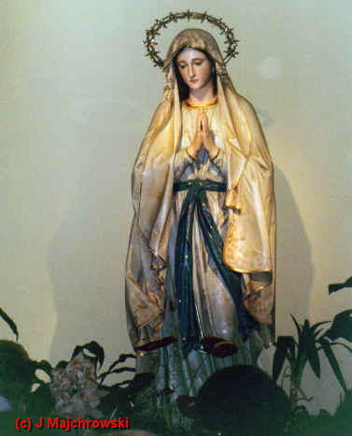
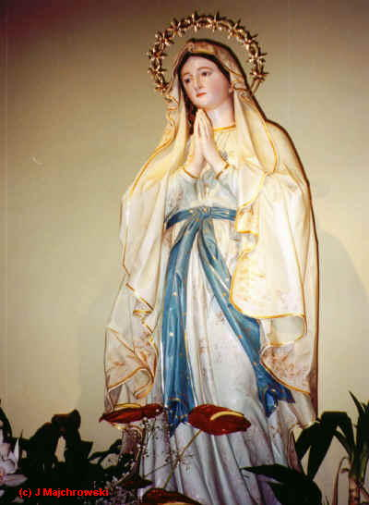
Fotografije istog kipa u crkvi Sv. Jakova u Međugorju, napravili su ih u svibnju 2001.g.. te objavili,
Amerikanci Joe i Linda Majchrowski.

Više s ove lokacije:
https://www.exdeo.net/medjugor/stueLsJ/
koju dobijete skenirnjem QR-koda:


U mnogim crkvama nadležni dopuštaju ponuditi ove listiće na stoliću za tisak, tražite dopuštenje!

Izrada:
Miroslav Rovis, miro.rovis@exdeo.net,
01/6602633 091/2660202

Fotografije istog kipa u crkvi Sv. Jakova u Međugorju, napravili su ih u svibnju 2001.g.. te objavili,
Amerikanci Joe i Linda Majchrowski.

Više s ove lokacije:
https://www.exdeo.net/medjugor/stueLsJ/
koju dobijete skenirnjem QR-koda:

U mnogim crkvama nadležni dopuštaju ponuditi ove listiće na stoliću za tisak, tražite dopuštenje!

Izrada:
Miroslav Rovis, miro.rovis@exdeo.net,
01/6602633 091/2660202

Fotografije istog kipa u crkvi Sv. Jakova u Međugorju, napravili su ih u svibnju 2001.g.. te objavili,
Amerikanci Joe i Linda Majchrowski.

Više s ove lokacije:
https://www.exdeo.net/medjugor/stueLsJ/
koju dobijete skenirnjem QR-koda:

U mnogim crkvama nadležni dopuštaju ponuditi ove listiće na stoliću za tisak, tražite dopuštenje!

Izrada:
Miroslav Rovis, miro.rovis@exdeo.net,
01/6602633 091/2660202

Fotografije istog kipa u crkvi Sv. Jakova u Međugorju, napravili su ih u svibnju 2001.g.. te objavili,
Amerikanci Joe i Linda Majchrowski.

Više s ove lokacije:
https://www.exdeo.net/medjugor/stueLsJ/
koju dobijete skenirnjem QR-koda:

U mnogim crkvama nadležni dopuštaju ponuditi ove listiće na stoliću za tisak, tražite dopuštenje!

Izrada:
Miroslav Rovis, miro.rovis@exdeo.net,
01/6602633 091/2660202

Fotografije istog kipa u crkvi Sv. Jakova u Međugorju, napravili su ih u svibnju 2001.g.. te objavili,
Amerikanci Joe i Linda Majchrowski.

Više s ove lokacije:
https://www.exdeo.net/medjugor/stueLsJ/
koju dobijete skenirnjem QR-koda:

U mnogim crkvama nadležni dopuštaju ponuditi ove listiće na stoliću za tisak, tražite dopuštenje!

Izrada:
Miroslav Rovis, miro.rovis@exdeo.net,
01/6602633 091/2660202
Gospina Poruka iz Međugorja, 25. veljače 2024. preko vidjelice Marije Pavlović Lunetti

Draga djeco!
Molite i obnovite vaše srce da bi dobro koje ste posijali rodilo plodom radosti i jedinstva s Bogom. Kukolj je zahvatio mnoga srca i postala su neplodna, zato vi, dječice, budite svjetlo, ljubav i moje ispružene ruke u ovom svijetu koji žudi za Bogom koji je ljubav.
Hvala vam što ste se odazvali mome pozivu.

preuzeto sa http://www.medjugorje.hr, uspoređeno sa drugim lokacijama https://www.medjugorje-info.com, https://radio-medjugorje.com https://radio-medjugorje.com ... koje iz istog izvora preuzimaju

Izrada:
Miroslav Rovis, miro.rovis@exdeo.net,
01/6602633 091/2660202

Gospina Poruka iz Međugorja, 25. veljače 2024. preko vidjelice Marije Pavlović Lunetti

Draga djeco!
Molite i obnovite vaše srce da bi dobro koje ste posijali rodilo plodom radosti i jedinstva s Bogom. Kukolj je zahvatio mnoga srca i postala su neplodna, zato vi, dječice, budite svjetlo, ljubav i moje ispružene ruke u ovom svijetu koji žudi za Bogom koji je ljubav.
Hvala vam što ste se odazvali mome pozivu.

preuzeto sa http://www.medjugorje.hr, uspoređeno sa drugim lokacijama https://www.medjugorje-info.com, https://radio-medjugorje.com https://radio-medjugorje.com ... koje iz istog izvora preuzimaju

Izrada:
Miroslav Rovis, miro.rovis@exdeo.net,
01/6602633 091/2660202

Gospina Poruka iz Međugorja, 25. veljače 2024. preko vidjelice Marije Pavlović Lunetti

Draga djeco!
Molite i obnovite vaše srce da bi dobro koje ste posijali rodilo plodom radosti i jedinstva s Bogom. Kukolj je zahvatio mnoga srca i postala su neplodna, zato vi, dječice, budite svjetlo, ljubav i moje ispružene ruke u ovom svijetu koji žudi za Bogom koji je ljubav.
Hvala vam što ste se odazvali mome pozivu.

preuzeto sa http://www.medjugorje.hr, uspoređeno sa drugim lokacijama https://www.medjugorje-info.com, https://radio-medjugorje.com https://radio-medjugorje.com ... koje iz istog izvora preuzimaju

Izrada:
Miroslav Rovis, miro.rovis@exdeo.net,
01/6602633 091/2660202

Gospina Poruka iz Međugorja, 25. veljače 2024. preko vidjelice Marije Pavlović Lunetti

Draga djeco!
Molite i obnovite vaše srce da bi dobro koje ste posijali rodilo plodom radosti i jedinstva s Bogom. Kukolj je zahvatio mnoga srca i postala su neplodna, zato vi, dječice, budite svjetlo, ljubav i moje ispružene ruke u ovom svijetu koji žudi za Bogom koji je ljubav.
Hvala vam što ste se odazvali mome pozivu.

preuzeto sa http://www.medjugorje.hr, uspoređeno sa drugim lokacijama https://www.medjugorje-info.com, https://radio-medjugorje.com https://radio-medjugorje.com ... koje iz istog izvora preuzimaju

Izrada:
Miroslav Rovis, miro.rovis@exdeo.net,
01/6602633 091/2660202

Gospina Poruka iz Međugorja, 25. veljače 2024. preko vidjelice Marije Pavlović Lunetti

Draga djeco!
Molite i obnovite vaše srce da bi dobro koje ste posijali rodilo plodom radosti i jedinstva s Bogom. Kukolj je zahvatio mnoga srca i postala su neplodna, zato vi, dječice, budite svjetlo, ljubav i moje ispružene ruke u ovom svijetu koji žudi za Bogom koji je ljubav.
Hvala vam što ste se odazvali mome pozivu.

preuzeto sa http://www.medjugorje.hr, uspoređeno sa drugim lokacijama https://www.medjugorje-info.com, https://radio-medjugorje.com https://radio-medjugorje.com ... koje iz istog izvora preuzimaju

Izrada:
Miroslav Rovis, miro.rovis@exdeo.net,
01/6602633 091/2660202

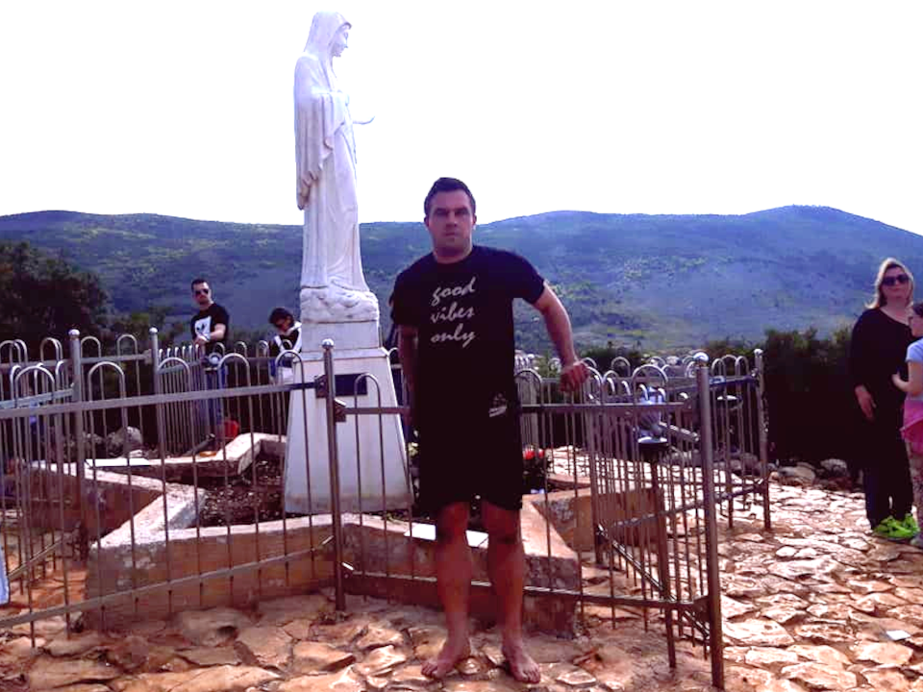

Tihomir Murković, bos, u svitanje na Brdu Ukazanja u Međugorju 2. lipnja 2018.g.
Tihomir je nađen mrtav u Konstanzu, gradu pod Alpama, u Njemačkoj, 9. kolovoza 2023.g.,vjerovatno ubijen.
Njegovi roditelji hodočastili su u Međugorje i 2. prosinca 2023.g. nazočili ukazanju kod Marije Pavlović i po njoj im je Gospa obećala da će im pomoći da se rasvijetli smrt njihova sina, ali da moraju biti strpljivi i ustrajni.
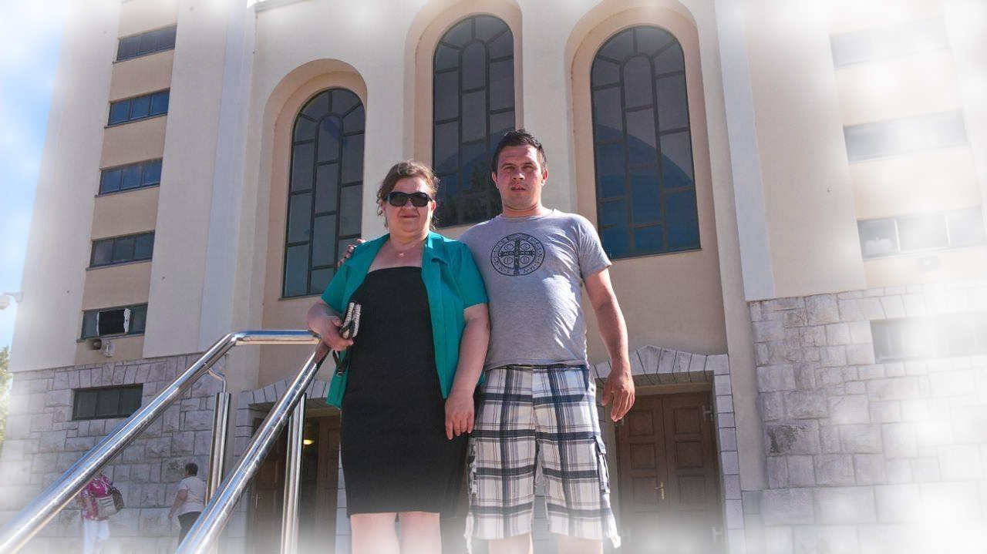
Bio je rugbyjaš (desno). Igrao je za Zapruđe Giants iz Zagreba. Dolje s prijateljima igračima kluba.

Tihomir s majkom Jasnom, navečer pred crkvom u Međugorju.
2. lipnja 2018.g.



Skenirajte za više, dobijete: https://exDeo.net/medjugor/tihomir/

Tihomir Murković, bos, u svitanje na Brdu Ukazanja u Međugorju 2. lipnja 2018.g.
Tihomir je nađen mrtav u Konstanzu, gradu pod Alpama, u Njemačkoj, 9. kolovoza 2023.g.,vjerovatno ubijen.
Njegovi roditelji hodočastili su u Međugorje i 2. prosinca 2023.g. nazočili ukazanju kod Marije Pavlović i po njoj im je Gospa obećala da će im pomoći da se rasvijetli smrt njihova sina, ali da moraju biti strpljivi i ustrajni.
Bio je rugbyjaš (desno). Igrao je za Zapruđe Giants iz Zagreba. Dolje s prijateljima igračima kluba.
Tihomir s majkom Jasnom, navečer pred crkvom u Međugorju.
2. lipnja 2018.g.

Skenirajte za više, dobijete: https://exDeo.net/medjugor/tihomir/

Tihomir Murković, bos, u svitanje na Brdu Ukazanja u Međugorju 2. lipnja 2018.g.
Tihomir je nađen mrtav u Konstanzu, gradu pod Alpama, u Njemačkoj, 9. kolovoza 2023.g.,vjerovatno ubijen.
Njegovi roditelji hodočastili su u Međugorje i 2. prosinca 2023.g. nazočili ukazanju kod Marije Pavlović i po njoj im je Gospa obećala da će im pomoći da se rasvijetli smrt njihova sina, ali da moraju biti strpljivi i ustrajni.
Bio je rugbyjaš (desno). Igrao je za Zapruđe Giants iz Zagreba. Dolje s prijateljima igračima kluba.
Tihomir s majkom Jasnom, navečer pred crkvom u Međugorju.
2. lipnja 2018.g.

Skenirajte za više, dobijete: https://exDeo.net/medjugor/tihomir/

Tihomir Murković, bos, u svitanje na Brdu Ukazanja u Međugorju 2. lipnja 2018.g.
Tihomir je nađen mrtav u Konstanzu, gradu pod Alpama, u Njemačkoj, 9. kolovoza 2023.g.,vjerovatno ubijen.
Njegovi roditelji hodočastili su u Međugorje i 2. prosinca 2023.g. nazočili ukazanju kod Marije Pavlović i po njoj im je Gospa obećala da će im pomoći da se rasvijetli smrt njihova sina, ali da moraju biti strpljivi i ustrajni.
Bio je rugbyjaš (desno). Igrao je za Zapruđe Giants iz Zagreba. Dolje s prijateljima igračima kluba.
Tihomir s majkom Jasnom, navečer pred crkvom u Međugorju.
2. lipnja 2018.g.

Skenirajte za više, dobijete: https://exDeo.net/medjugor/tihomir/

Tihomir Murković, bos, u svitanje na Brdu Ukazanja u Međugorju 2. lipnja 2018.g.
Tihomir je nađen mrtav u Konstanzu, gradu pod Alpama, u Njemačkoj, 9. kolovoza 2023.g.,vjerovatno ubijen.
Njegovi roditelji hodočastili su u Međugorje i 2. prosinca 2023.g. nazočili ukazanju kod Marije Pavlović i po njoj im je Gospa obećala da će im pomoći da se rasvijetli smrt njihova sina, ali da moraju biti strpljivi i ustrajni.
Bio je rugbyjaš (desno). Igrao je za Zapruđe Giants iz Zagreba. Dolje s prijateljima igračima kluba.
Tihomir s majkom Jasnom, navečer pred crkvom u Međugorju.
2. lipnja 2018.g.

Skenirajte za više, dobijete: https://exDeo.net/medjugor/tihomir/
Gospina Poruka iz Međugorja, 25. ožujka 2024. preko vidjelice Marije Pavlović Lunetti

Draga djeco!
U ovom milosnom vremenu molite sa mnom da dobro pobijedi u vama i oko vas. Na poseban način, dječice, molite sjedinjeni s Isusom na njegovom križnom putu. Stavite u svoje molitve ovo čovječanstvo koje luta bez Boga i bez Njegove ljubavi. Budite molitva, budite svjetlo i svjedoci svima onima koje susrećete, dječice, da milosrdni Bog ima milosrđa prema vama.
Hvala vam što ste se odazvali mome pozivu.

preuzeto sa http://www.medjugorje.hr, uspoređeno sa drugim lokacijama, https://medjugorje-news.com, https://www.medjugorje-info.com, https://www.medjugorje.ws/hr/ ... koje iz istog izvora preuzimaju

Gospina Poruka iz Međugorja, 25. ožujka 2024. preko vidjelice Marije Pavlović Lunetti

Draga djeco!
U ovom milosnom vremenu molite sa mnom da dobro pobijedi u vama i oko vas. Na poseban način, dječice, molite sjedinjeni s Isusom na njegovom križnom putu. Stavite u svoje molitve ovo čovječanstvo koje luta bez Boga i bez Njegove ljubavi. Budite molitva, budite svjetlo i svjedoci svima onima koje susrećete, dječice, da milosrdni Bog ima milosrđa prema vama.
Hvala vam što ste se odazvali mome pozivu.

preuzeto sa http://www.medjugorje.hr, uspoređeno sa drugim lokacijama, https://medjugorje-news.com, https://www.medjugorje-info.com, https://www.medjugorje.ws/hr/ ... koje iz istog izvora preuzimaju

Gospina Poruka iz Međugorja, 25. ožujka 2024. preko vidjelice Marije Pavlović Lunetti

Draga djeco!
U ovom milosnom vremenu molite sa mnom da dobro pobijedi u vama i oko vas. Na poseban način, dječice, molite sjedinjeni s Isusom na njegovom križnom putu. Stavite u svoje molitve ovo čovječanstvo koje luta bez Boga i bez Njegove ljubavi. Budite molitva, budite svjetlo i svjedoci svima onima koje susrećete, dječice, da milosrdni Bog ima milosrđa prema vama.
Hvala vam što ste se odazvali mome pozivu.

preuzeto sa http://www.medjugorje.hr, uspoređeno sa drugim lokacijama, https://medjugorje-news.com, https://www.medjugorje-info.com, https://www.medjugorje.ws/hr/ ... koje iz istog izvora preuzimaju

Gospina Poruka iz Međugorja, 25. ožujka 2024. preko vidjelice Marije Pavlović Lunetti

Draga djeco!
U ovom milosnom vremenu molite sa mnom da dobro pobijedi u vama i oko vas. Na poseban način, dječice, molite sjedinjeni s Isusom na njegovom križnom putu. Stavite u svoje molitve ovo čovječanstvo koje luta bez Boga i bez Njegove ljubavi. Budite molitva, budite svjetlo i svjedoci svima onima koje susrećete, dječice, da milosrdni Bog ima milosrđa prema vama.
Hvala vam što ste se odazvali mome pozivu.

preuzeto sa http://www.medjugorje.hr, uspoređeno sa drugim lokacijama, https://medjugorje-news.com, https://www.medjugorje-info.com, https://www.medjugorje.ws/hr/ ... koje iz istog izvora preuzimaju

Gospina Poruka iz Međugorja, 25. ožujka 2024. preko vidjelice Marije Pavlović Lunetti

Draga djeco!
U ovom milosnom vremenu molite sa mnom da dobro pobijedi u vama i oko vas. Na poseban način, dječice, molite sjedinjeni s Isusom na njegovom križnom putu. Stavite u svoje molitve ovo čovječanstvo koje luta bez Boga i bez Njegove ljubavi. Budite molitva, budite svjetlo i svjedoci svima onima koje susrećete, dječice, da milosrdni Bog ima milosrđa prema vama.
Hvala vam što ste se odazvali mome pozivu.

preuzeto sa http://www.medjugorje.hr, uspoređeno sa drugim lokacijama, https://medjugorje-news.com, https://www.medjugorje-info.com, https://www.medjugorje.ws/hr/ ... koje iz istog izvora preuzimaju

Godišnje ukazanje Mirjani Dragićević-Soldo 18. ožujka 2024.
Draga djeco, po milosrdnoj ljubavi Božjoj ja sam s vama. I zato vas kao majka pozivam da vjerujete u ljubav. Ljubav koja je zajedništvo s mojim Sinom. Ljubavlju pomažete drugima da otvore svoja srca da upoznaju moga Sina i da ga zavole. Djeco moja, ljubav čini da moj Sin svojom milošću obasjava vaša srca, raste u vama i daruje vam mir. Djeco moja, ako živite ljubav, ako živite moga Sina imat ćete mir i bit ćete sretni. U ljubavi je pobjeda.
Hvala vam!

preuzeto sa http://www.medjugorje.hr, uspoređeno sa drugim lokacijama https://www.medjugorje-info.com, https://medjugorje-news.com https://www.medjugorje.ws/hr/ ... koje iz istog izvora preuzimaju

Godišnje ukazanje Mirjani Dragićević-Soldo 18. ožujka 2024.
Draga djeco, po milosrdnoj ljubavi Božjoj ja sam s vama. I zato vas kao majka pozivam da vjerujete u ljubav. Ljubav koja je zajedništvo s mojim Sinom. Ljubavlju pomažete drugima da otvore svoja srca da upoznaju moga Sina i da ga zavole. Djeco moja, ljubav čini da moj Sin svojom milošću obasjava vaša srca, raste u vama i daruje vam mir. Djeco moja, ako živite ljubav, ako živite moga Sina imat ćete mir i bit ćete sretni. U ljubavi je pobjeda.
Hvala vam!

preuzeto sa http://www.medjugorje.hr, uspoređeno sa drugim lokacijama https://www.medjugorje-info.com, https://medjugorje-news.com https://www.medjugorje.ws/hr/ ... koje iz istog izvora preuzimaju

Godišnje ukazanje Mirjani Dragićević-Soldo 18. ožujka 2024.
Draga djeco, po milosrdnoj ljubavi Božjoj ja sam s vama. I zato vas kao majka pozivam da vjerujete u ljubav. Ljubav koja je zajedništvo s mojim Sinom. Ljubavlju pomažete drugima da otvore svoja srca da upoznaju moga Sina i da ga zavole. Djeco moja, ljubav čini da moj Sin svojom milošću obasjava vaša srca, raste u vama i daruje vam mir. Djeco moja, ako živite ljubav, ako živite moga Sina imat ćete mir i bit ćete sretni. U ljubavi je pobjeda.
Hvala vam!

preuzeto sa http://www.medjugorje.hr, uspoređeno sa drugim lokacijama https://www.medjugorje-info.com, https://medjugorje-news.com https://www.medjugorje.ws/hr/ ... koje iz istog izvora preuzimaju

Godišnje ukazanje Mirjani Dragićević-Soldo 18. ožujka 2024.
Draga djeco, po milosrdnoj ljubavi Božjoj ja sam s vama. I zato vas kao majka pozivam da vjerujete u ljubav. Ljubav koja je zajedništvo s mojim Sinom. Ljubavlju pomažete drugima da otvore svoja srca da upoznaju moga Sina i da ga zavole. Djeco moja, ljubav čini da moj Sin svojom milošću obasjava vaša srca, raste u vama i daruje vam mir. Djeco moja, ako živite ljubav, ako živite moga Sina imat ćete mir i bit ćete sretni. U ljubavi je pobjeda.
Hvala vam!

preuzeto sa http://www.medjugorje.hr, uspoređeno sa drugim lokacijama https://www.medjugorje-info.com, https://medjugorje-news.com https://www.medjugorje.ws/hr/ ... koje iz istog izvora preuzimaju

Godišnje ukazanje Mirjani Dragićević-Soldo 18. ožujka 2024.
Draga djeco, po milosrdnoj ljubavi Božjoj ja sam s vama. I zato vas kao majka pozivam da vjerujete u ljubav. Ljubav koja je zajedništvo s mojim Sinom. Ljubavlju pomažete drugima da otvore svoja srca da upoznaju moga Sina i da ga zavole. Djeco moja, ljubav čini da moj Sin svojom milošću obasjava vaša srca, raste u vama i daruje vam mir. Djeco moja, ako živite ljubav, ako živite moga Sina imat ćete mir i bit ćete sretni. U ljubavi je pobjeda.
Hvala vam!

preuzeto sa http://www.medjugorje.hr, uspoređeno sa drugim lokacijama https://www.medjugorje-info.com, https://medjugorje-news.com https://www.medjugorje.ws/hr/ ... koje iz istog izvora preuzimaju

Gospina Poruka iz Međugorja, 25. travnja 2024. preko vidjelice Marije Pavlović Lunetti

Draga djeco!
S vama sam da vam kažem da vas volim i potičem na molitvu, jer sotona je jak i svakim danom njegova snaga je jača preko onih koji su izabrali smrt i mržnju. Vi, dječice, budite molitva i moje ispružene ruke ljubavi za sve one koji su u tami i traže svijetlo Boga našega.
Hvala vam što ste se odazvali mome pozivu.

preuzeto sa http://www.medjugorje.hr, uspoređeno sa drugim lokacijama, https://medjugorje-news.com, https://www.medjugorje-info.com, https://www.medjugorje.ws/hr/ ... koje iz istog izvora preuzimaju

Izrada: Miroslav Rovis, miro.rovis@exdeo.net, 01/6602633 091/2660202

Gospina Poruka iz Međugorja, 25. travnja 2024. preko vidjelice Marije Pavlović Lunetti

Draga djeco!
S vama sam da vam kažem da vas volim i potičem na molitvu, jer sotona je jak i svakim danom njegova snaga je jača preko onih koji su izabrali smrt i mržnju. Vi, dječice, budite molitva i moje ispružene ruke ljubavi za sve one koji su u tami i traže svijetlo Boga našega.
Hvala vam što ste se odazvali mome pozivu.

preuzeto sa http://www.medjugorje.hr, uspoređeno sa drugim lokacijama, https://medjugorje-news.com, https://www.medjugorje-info.com, https://www.medjugorje.ws/hr/ ... koje iz istog izvora preuzimaju

Izrada: Miroslav Rovis, miro.rovis@exdeo.net, 01/6602633 091/2660202

Gospina Poruka iz Međugorja, 25. travnja 2024. preko vidjelice Marije Pavlović Lunetti

Draga djeco!
S vama sam da vam kažem da vas volim i potičem na molitvu, jer sotona je jak i svakim danom njegova snaga je jača preko onih koji su izabrali smrt i mržnju. Vi, dječice, budite molitva i moje ispružene ruke ljubavi za sve one koji su u tami i traže svijetlo Boga našega.
Hvala vam što ste se odazvali mome pozivu.

preuzeto sa http://www.medjugorje.hr, uspoređeno sa drugim lokacijama, https://medjugorje-news.com, https://www.medjugorje-info.com, https://www.medjugorje.ws/hr/ ... koje iz istog izvora preuzimaju

Izrada: Miroslav Rovis, miro.rovis@exdeo.net, 01/6602633 091/2660202

Gospina Poruka iz Međugorja, 25. travnja 2024. preko vidjelice Marije Pavlović Lunetti

Draga djeco!
S vama sam da vam kažem da vas volim i potičem na molitvu, jer sotona je jak i svakim danom njegova snaga je jača preko onih koji su izabrali smrt i mržnju. Vi, dječice, budite molitva i moje ispružene ruke ljubavi za sve one koji su u tami i traže svijetlo Boga našega.
Hvala vam što ste se odazvali mome pozivu.

preuzeto sa http://www.medjugorje.hr, uspoređeno sa drugim lokacijama, https://medjugorje-news.com, https://www.medjugorje-info.com, https://www.medjugorje.ws/hr/ ... koje iz istog izvora preuzimaju

Izrada: Miroslav Rovis, miro.rovis@exdeo.net, 01/6602633 091/2660202

Gospina Poruka iz Međugorja, 25. travnja 2024. preko vidjelice Marije Pavlović Lunetti

Draga djeco!
S vama sam da vam kažem da vas volim i potičem na molitvu, jer sotona je jak i svakim danom njegova snaga je jača preko onih koji su izabrali smrt i mržnju. Vi, dječice, budite molitva i moje ispružene ruke ljubavi za sve one koji su u tami i traže svijetlo Boga našega.
Hvala vam što ste se odazvali mome pozivu.

preuzeto sa http://www.medjugorje.hr, uspoređeno sa drugim lokacijama, https://medjugorje-news.com, https://www.medjugorje-info.com, https://www.medjugorje.ws/hr/ ... koje iz istog izvora preuzimaju

Izrada: Miroslav Rovis, miro.rovis@exdeo.net, 01/6602633 091/2660202
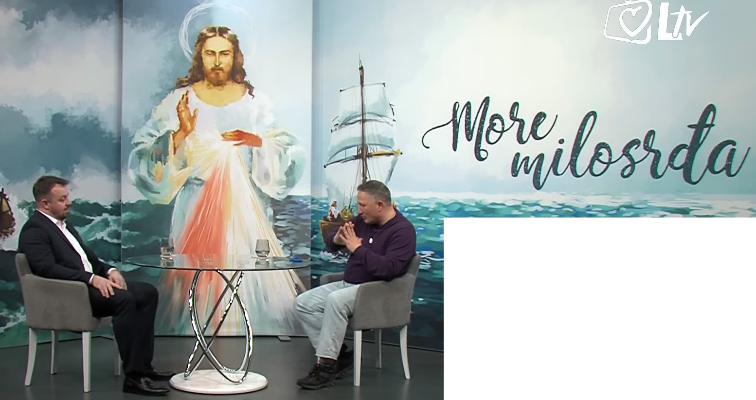
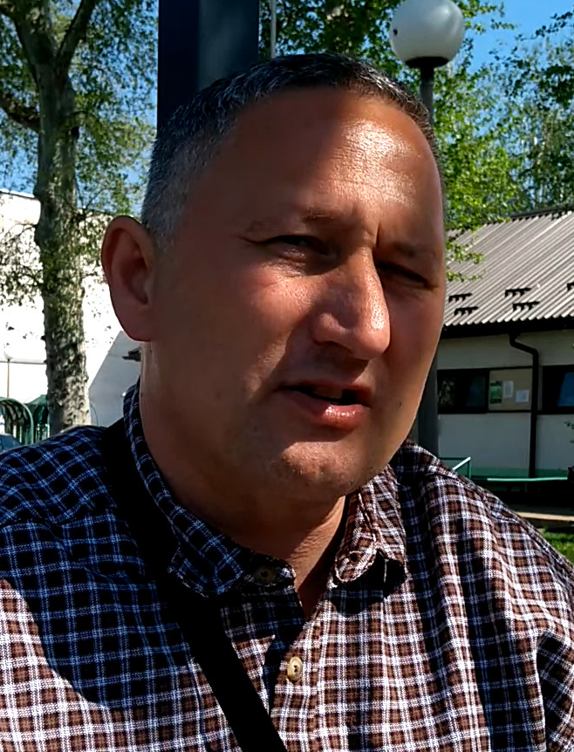
Govori Marian u snimci od 12. travnja 2024. na exDeo.net:
Nad Velebitskim kanalom, bila je noć, vidi moja duša Ivana Pavla II, Papu. On meni objašnjava o Međugorju. […]
I ja mu kažem: Sveti Oče, nemojte mi o Međugorju. […] On me gladi po licu, ovako, i smješka se.
I uzme me za rame. Vidim kako Imotski, Grude, Ljubuški […] zaustavi se iznad Međugorja. […]
I pokaže mi: Gle! Gledaj!. I ja gledam, i vidim kako Papa slavi Svetu Misu […], puno Svećenika.
U kliničkoj smrti 2021.g. imao je viđenje Ivana Pavla II koji ga je ponio do Međugorja gdje je vidio nepoznatog Papu kako slavi Misu pred ogromnim mnoštvom ljudi.
Marian Danev, obraćenik, Slovak koji živi u Hrvatskoj


Ovako se malo razgledam, i vidim, otraga, do Jadranskog mora, Metković, i Split, zahvaćalo velike ekrane i prenosi Svete Mise, velika proslava. [...]

https://laudato.hr/emisije/marian-danev
Gornju adresu dobijete skeniranjem ovog QR-koda.
To je emisija More Milosrđa od 29. siječnja 2024.g.
Viđenje sa sv. Ivanom Pavlom II je od 51. minute.
On me ponovo gladi po licu i smješka se. I u tom trenutku mi kaže: Idi ti sada natrag u Zagreb, vrati se natrag, u tijelo, vrati se natrag u život, tamo gdje ti je tijelo, u Zaraznoj, ja idem dalje, mi ćemo se još dvojica susresti.
Tu snimku poslušajte na stranici: https://exDeo.net/medjugor/MarianDanev/
Stranica ne preusmjerava, i ispravna je. Ne dobijete li je skeniranjem, cenzuriraju nas.

Govori Marian u snimci od 12. travnja 2024. na exDeo.net:
Nad Velebitskim kanalom, bila je noć, vidi moja duša Ivana Pavla II, Papu. On meni objašnjava o Međugorju. […]
I ja mu kažem: Sveti Oče, nemojte mi o Međugorju. […] On me gladi po licu, ovako, i smješka se.
I uzme me za rame. Vidim kako Imotski, Grude, Ljubuški […] zaustavi se iznad Međugorja. […]
I pokaže mi: Gle! Gledaj!. I ja gledam, i vidim kako Papa slavi Svetu Misu […], puno Svećenika.
U kliničkoj smrti 2021.g. imao je viđenje Ivana Pavla II koji ga je ponio do Međugorja gdje je vidio nepoznatog Papu kako slavi Misu pred ogromnim mnoštvom ljudi.
Marian Danev, obraćenik, Slovak koji živi u Hrvatskoj

Ovako se malo razgledam, i vidim, otraga, do Jadranskog mora, Metković, i Split, zahvaćalo velike ekrane i prenosi Svete Mise, velika proslava. [...]
https://laudato.hr/emisije/marian-danev
Gornju adresu dobijete skeniranjem ovog QR-koda.
To je emisija More Milosrđa od 29. siječnja 2024.g.
Viđenje sa sv. Ivanom Pavlom II je od 51. minute.
On me ponovo gladi po licu i smješka se. I u tom trenutku mi kaže: Idi ti sada natrag u Zagreb, vrati se natrag, u tijelo, vrati se natrag u život, tamo gdje ti je tijelo, u Zaraznoj, ja idem dalje, mi ćemo se još dvojica susresti.
Tu snimku poslušajte na stranici: https://exDeo.net/medjugor/MarianDanev/
Stranica ne preusmjerava, i ispravna je. Ne dobijete li je skeniranjem, cenzuriraju nas.

Govori Marian u snimci od 12. travnja 2024. na exDeo.net:
Nad Velebitskim kanalom, bila je noć, vidi moja duša Ivana Pavla II, Papu. On meni objašnjava o Međugorju. […]
I ja mu kažem: Sveti Oče, nemojte mi o Međugorju. […] On me gladi po licu, ovako, i smješka se.
I uzme me za rame. Vidim kako Imotski, Grude, Ljubuški […] zaustavi se iznad Međugorja. […]
I pokaže mi: Gle! Gledaj!. I ja gledam, i vidim kako Papa slavi Svetu Misu […], puno Svećenika.
U kliničkoj smrti 2021.g. imao je viđenje Ivana Pavla II koji ga je ponio do Međugorja gdje je vidio nepoznatog Papu kako slavi Misu pred ogromnim mnoštvom ljudi.
Marian Danev, obraćenik, Slovak koji živi u Hrvatskoj

Ovako se malo razgledam, i vidim, otraga, do Jadranskog mora, Metković, i Split, zahvaćalo velike ekrane i prenosi Svete Mise, velika proslava. [...]
https://laudato.hr/emisije/marian-danev
Gornju adresu dobijete skeniranjem ovog QR-koda.
To je emisija More Milosrđa od 29. siječnja 2024.g.
Viđenje sa sv. Ivanom Pavlom II je od 51. minute.
On me ponovo gladi po licu i smješka se. I u tom trenutku mi kaže: Idi ti sada natrag u Zagreb, vrati se natrag, u tijelo, vrati se natrag u život, tamo gdje ti je tijelo, u Zaraznoj, ja idem dalje, mi ćemo se još dvojica susresti.
Tu snimku poslušajte na stranici: https://exDeo.net/medjugor/MarianDanev/
Stranica ne preusmjerava, i ispravna je. Ne dobijete li je skeniranjem, cenzuriraju nas.

Govori Marian u snimci od 12. travnja 2024. na exDeo.net:
Nad Velebitskim kanalom, bila je noć, vidi moja duša Ivana Pavla II, Papu. On meni objašnjava o Međugorju. […]
I ja mu kažem: Sveti Oče, nemojte mi o Međugorju. […] On me gladi po licu, ovako, i smješka se.
I uzme me za rame. Vidim kako Imotski, Grude, Ljubuški […] zaustavi se iznad Međugorja. […]
I pokaže mi: Gle! Gledaj!. I ja gledam, i vidim kako Papa slavi Svetu Misu […], puno Svećenika.
U kliničkoj smrti 2021.g. imao je viđenje Ivana Pavla II koji ga je ponio do Međugorja gdje je vidio nepoznatog Papu kako slavi Misu pred ogromnim mnoštvom ljudi.
Marian Danev, obraćenik, Slovak koji živi u Hrvatskoj

Ovako se malo razgledam, i vidim, otraga, do Jadranskog mora, Metković, i Split, zahvaćalo velike ekrane i prenosi Svete Mise, velika proslava. [...]
https://laudato.hr/emisije/marian-danev
Gornju adresu dobijete skeniranjem ovog QR-koda.
To je emisija More Milosrđa od 29. siječnja 2024.g.
Viđenje sa sv. Ivanom Pavlom II je od 51. minute.
On me ponovo gladi po licu i smješka se. I u tom trenutku mi kaže: Idi ti sada natrag u Zagreb, vrati se natrag, u tijelo, vrati se natrag u život, tamo gdje ti je tijelo, u Zaraznoj, ja idem dalje, mi ćemo se još dvojica susresti.
Tu snimku poslušajte na stranici: https://exDeo.net/medjugor/MarianDanev/
Stranica ne preusmjerava, i ispravna je. Ne dobijete li je skeniranjem, cenzuriraju nas.

Govori Marian u snimci od 12. travnja 2024. na exDeo.net:
Nad Velebitskim kanalom, bila je noć, vidi moja duša Ivana Pavla II, Papu. On meni objašnjava o Međugorju. […]
I ja mu kažem: Sveti Oče, nemojte mi o Međugorju. […] On me gladi po licu, ovako, i smješka se.
I uzme me za rame. Vidim kako Imotski, Grude, Ljubuški […] zaustavi se iznad Međugorja. […]
I pokaže mi: Gle! Gledaj!. I ja gledam, i vidim kako Papa slavi Svetu Misu […], puno Svećenika.
U kliničkoj smrti 2021.g. imao je viđenje Ivana Pavla II koji ga je ponio do Međugorja gdje je vidio nepoznatog Papu kako slavi Misu pred ogromnim mnoštvom ljudi.
Marian Danev, obraćenik, Slovak koji živi u Hrvatskoj

Ovako se malo razgledam, i vidim, otraga, do Jadranskog mora, Metković, i Split, zahvaćalo velike ekrane i prenosi Svete Mise, velika proslava. [...]
https://laudato.hr/emisije/marian-danev
Gornju adresu dobijete skeniranjem ovog QR-koda.
To je emisija More Milosrđa od 29. siječnja 2024.g.
Viđenje sa sv. Ivanom Pavlom II je od 51. minute.
On me ponovo gladi po licu i smješka se. I u tom trenutku mi kaže: Idi ti sada natrag u Zagreb, vrati se natrag, u tijelo, vrati se natrag u život, tamo gdje ti je tijelo, u Zaraznoj, ja idem dalje, mi ćemo se još dvojica susresti.
Tu snimku poslušajte na stranici: https://exDeo.net/medjugor/MarianDanev/
Stranica ne preusmjerava, i ispravna je. Ne dobijete li je skeniranjem, cenzuriraju nas.
Gospina Poruka iz Međugorja, 25. svibnja 2024. preko vidjelice Marije Pavlović Lunetti

Draga djeco!
U ovom milosnom vremenu pozivam vas na molitvu srcem. Dječice, stvarajte molitvene grupe gdje ćete se poticati na dobro i rasti u radosti. Dječice, još ste daleko. Zato se iznova obraćajte i izaberite put svetosti i nade da bi vam Bog dao mira u obilju.
Hvala vam što ste se odazvali mome pozivu.

preuzeto sa http://www.medjugorje.hr, uspoređeno sa drugim lokacijama, https://medjugorje-news.com, https://www.medjugorje-info.com, https://book.hr ... koje iz istog izvora preuzimaju

Gospina Poruka iz Međugorja, 25. svibnja 2024. preko vidjelice Marije Pavlović Lunetti

Draga djeco!
U ovom milosnom vremenu pozivam vas na molitvu srcem. Dječice, stvarajte molitvene grupe gdje ćete se poticati na dobro i rasti u radosti. Dječice, još ste daleko. Zato se iznova obraćajte i izaberite put svetosti i nade da bi vam Bog dao mira u obilju.
Hvala vam što ste se odazvali mome pozivu.

preuzeto sa http://www.medjugorje.hr, uspoređeno sa drugim lokacijama, https://medjugorje-news.com, https://www.medjugorje-info.com, https://book.hr ... koje iz istog izvora preuzimaju

Gospina Poruka iz Međugorja, 25. svibnja 2024. preko vidjelice Marije Pavlović Lunetti

Draga djeco!
U ovom milosnom vremenu pozivam vas na molitvu srcem. Dječice, stvarajte molitvene grupe gdje ćete se poticati na dobro i rasti u radosti. Dječice, još ste daleko. Zato se iznova obraćajte i izaberite put svetosti i nade da bi vam Bog dao mira u obilju.
Hvala vam što ste se odazvali mome pozivu.

preuzeto sa http://www.medjugorje.hr, uspoređeno sa drugim lokacijama, https://medjugorje-news.com, https://www.medjugorje-info.com, https://book.hr ... koje iz istog izvora preuzimaju

Gospina Poruka iz Međugorja, 25. svibnja 2024. preko vidjelice Marije Pavlović Lunetti

Draga djeco!
U ovom milosnom vremenu pozivam vas na molitvu srcem. Dječice, stvarajte molitvene grupe gdje ćete se poticati na dobro i rasti u radosti. Dječice, još ste daleko. Zato se iznova obraćajte i izaberite put svetosti i nade da bi vam Bog dao mira u obilju.
Hvala vam što ste se odazvali mome pozivu.

preuzeto sa http://www.medjugorje.hr, uspoređeno sa drugim lokacijama, https://medjugorje-news.com, https://www.medjugorje-info.com, https://book.hr ... koje iz istog izvora preuzimaju

Gospina Poruka iz Međugorja, 25. svibnja 2024. preko vidjelice Marije Pavlović Lunetti

Draga djeco!
U ovom milosnom vremenu pozivam vas na molitvu srcem. Dječice, stvarajte molitvene grupe gdje ćete se poticati na dobro i rasti u radosti. Dječice, još ste daleko. Zato se iznova obraćajte i izaberite put svetosti i nade da bi vam Bog dao mira u obilju.
Hvala vam što ste se odazvali mome pozivu.

preuzeto sa http://www.medjugorje.hr, uspoređeno sa drugim lokacijama, https://medjugorje-news.com, https://www.medjugorje-info.com, https://book.hr ... koje iz istog izvora preuzimaju

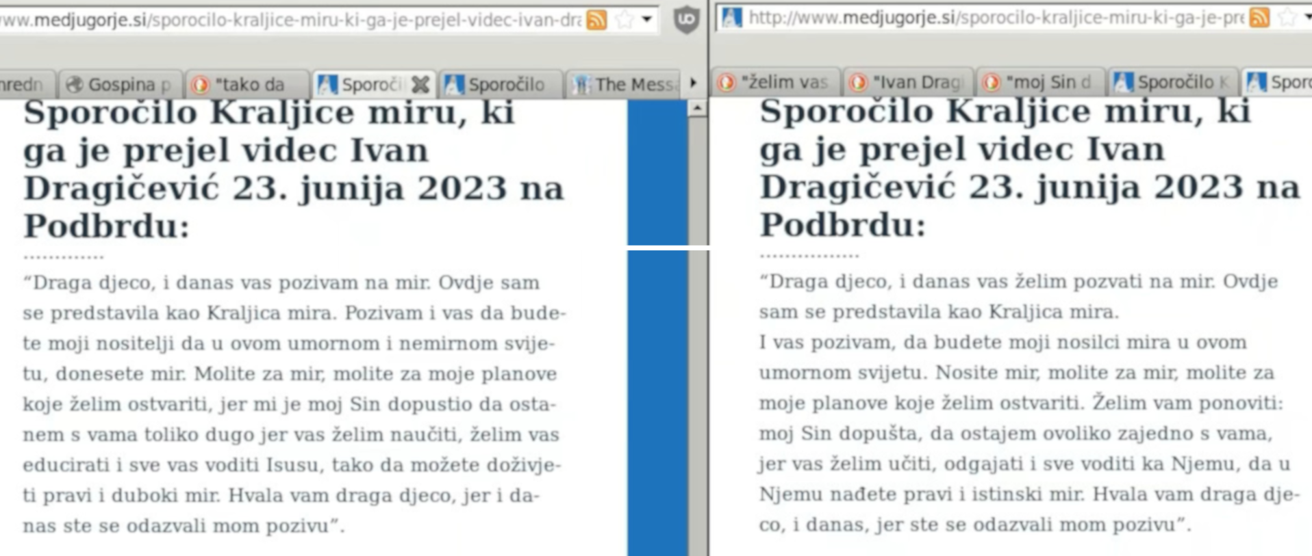
Slika zaslona, dva prozora mog preglednika, ista stranica www.medjugorje.si, slovenski tekst izrezan radi prostora, lijevo Facebook prijevod talijanskog prijevoda, prozor od 25. lipnja, desno prijevod po slušanju snimke Ivanovog govora, prozor od 29. lipnja 2023.g., nakon što su ovi Slovenci nekako našli ili dobili snimku govora, te je objavili, poveznica i QR kod desno. Za taj video, Google prikazuje lažno malen broj pregleda.

https://www.youtube.com/watch?v=tJQKxfeA1HU
QR kod lijevo: kako je Facebook indirektno podmetnuo neizvornu Gospinu poruku.
Snimke zaslona, i informatičarima na provjeru, mrežni tragovi, “network traces”. Sa TLS-ključevima, to su dokazi o ovoj zloporabi.



Izrada: Miroslav Rovis, udruga Croatia Fidelis miro.rovis@exdeo.net, 01/6602633 091/2660202
https://croatiafidelis.hr/cenz/230624-facebook-planting/
Poveznice QR kodova su ispravne i ne preusmjeravaju. Ne dobijete li ih skeniranjem, cenzuriraju nas.

Slika zaslona, dva prozora mog preglednika, ista stranica www.medjugorje.si, slovenski tekst izrezan radi prostora, lijevo Facebook prijevod talijanskog prijevoda, prozor od 25. lipnja, desno prijevod po slušanju snimke Ivanovog govora, prozor od 29. lipnja 2023.g., nakon što su ovi Slovenci nekako našli ili dobili snimku govora, te je objavili, poveznica i QR kod desno. Za taj video, Google prikazuje lažno malen broj pregleda.

https://www.youtube.com/watch?v=tJQKxfeA1HU
QR kod lijevo: kako je Facebook indirektno podmetnuo neizvornu Gospinu poruku.
Snimke zaslona, i informatičarima na provjeru, mrežni tragovi, “network traces”. Sa TLS-ključevima, to su dokazi o ovoj zloporabi.

Izrada: Miroslav Rovis, udruga Croatia Fidelis miro.rovis@exdeo.net, 01/6602633 091/2660202
https://croatiafidelis.hr/cenz/230624-facebook-planting/
Poveznice QR kodova su ispravne i ne preusmjeravaju. Ne dobijete li ih skeniranjem, cenzuriraju nas.

Slika zaslona, dva prozora mog preglednika, ista stranica www.medjugorje.si, slovenski tekst izrezan radi prostora, lijevo Facebook prijevod talijanskog prijevoda, prozor od 25. lipnja, desno prijevod po slušanju snimke Ivanovog govora, prozor od 29. lipnja 2023.g., nakon što su ovi Slovenci nekako našli ili dobili snimku govora, te je objavili, poveznica i QR kod desno. Za taj video, Google prikazuje lažno malen broj pregleda.

QR kod lijevo: kako je Facebook indirektno podmetnuo neizvornu Gospinu poruku.
Snimke zaslona, i informatičarima na provjeru, mrežni tragovi, “network traces”. Sa TLS-ključevima, to su dokazi o ovoj zloporabi.
https://www.youtube.com/watch?v=tJQKxfeA1HU

Izrada: Miroslav Rovis, udruga Croatia Fidelis miro.rovis@exdeo.net, 01/6602633 091/2660202
https://croatiafidelis.hr/cenz/230624-facebook-planting/
Poveznice QR kodova su ispravne i ne preusmjeravaju. Ne dobijete li ih skeniranjem, cenzuriraju nas.

Slika zaslona, dva prozora mog preglednika, ista stranica www.medjugorje.si, slovenski tekst izrezan radi prostora, lijevo Facebook prijevod talijanskog prijevoda, prozor od 25. lipnja, desno prijevod po slušanju snimke Ivanovog govora, prozor od 29. lipnja 2023.g., nakon što su ovi Slovenci nekako našli ili dobili snimku govora, te je objavili, poveznica i QR kod desno. Za taj video, Google prikazuje lažno malen broj pregleda.

QR kod lijevo: kako je Facebook indirektno podmetnuo neizvornu Gospinu poruku.
Snimke zaslona, i informatičarima na provjeru, mrežni tragovi, “network traces”. Sa TLS-ključevima, to su dokazi o ovoj zloporabi.
https://www.youtube.com/watch?v=tJQKxfeA1HU

Izrada: Miroslav Rovis, udruga Croatia Fidelis miro.rovis@exdeo.net, 01/6602633 091/2660202
https://croatiafidelis.hr/cenz/230624-facebook-planting/
Poveznice QR kodova su ispravne i ne preusmjeravaju. Ne dobijete li ih skeniranjem, cenzuriraju nas.

Slika zaslona, dva prozora mog preglednika, ista stranica www.medjugorje.si, slovenski tekst izrezan radi prostora, lijevo Facebook prijevod talijanskog prijevoda, prozor od 25. lipnja, desno prijevod po slušanju snimke Ivanovog govora, prozor od 29. lipnja 2023.g., nakon što su ovi Slovenci nekako našli ili dobili snimku govora, te je objavili, poveznica i QR kod desno. Za taj video, Google prikazuje lažno malen broj pregleda.

QR kod lijevo: kako je Facebook indirektno podmetnuo neizvornu Gospinu poruku.
Snimke zaslona, i informatičarima na provjeru, mrežni tragovi, “network traces”. Sa TLS-ključevima, to su dokazi o ovoj zloporabi.
https://www.youtube.com/watch?v=tJQKxfeA1HU

Izrada: Miroslav Rovis, udruga Croatia Fidelis miro.rovis@exdeo.net, 01/6602633 091/2660202
https://croatiafidelis.hr/cenz/230624-facebook-planting/
Poveznice QR kodova su ispravne i ne preusmjeravaju. Ne dobijete li ih skeniranjem, cenzuriraju nas.

